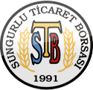 | T.C.  SUNGURLU TİCARET BORSASI  Sungurlu Commodity Exchange

2022 YILI FAALİYET RAPORU
İÇİNDEKİLER

SUNUŞ 3
MECLİS KURULU 5
YÖNETİM KURULU 6
PERSONELLER 7
BORSAMIZIN TARİHÇESİ 8
SUNGURLU TİCARET BORSASI TANIMI VE GÖREVLERİ 9
ORGANİZASYON ŞEMASI 10
YÖNETİM VE BORSA MEVZUATI 11
SUNGURLU TİCARET BORSASININ DAYANDIĞI HUKUKİ MEVZUATLAR 11
TİCARET BORSALARI 11
BORSA ORGANLARI 11
BORSA MECLİSİ VE GÖREVLERİ 11
BORSA YÖNETİM KURULU VE GÖREVLERİ 12
MİSYONUMUZ VE VİZYONUMUZ 12
MALİ YÖNETİM 12-13
HABERLEŞME VE BASIN YAYIN 13
HABERLEŞME VE BASIN YAYIN POLİTİKAMIZ 13
BİLGİ VE İLETİŞİM TEKNOLOJİLERİ KULLANIMI 13
YAZILIM 13
DONANIM 13
ÇALIŞMA SİSTEMİ 14
AŞAMA AŞAMA SPOT SATIŞ SİSTEMİ 14-15
YILLAR İTİBARİYLE STB GELİR-GİDER DURUMU 15-16
DERECELER 16
BİRİKEN NUMUNELER 17
SATILAN NUMUNELER 17
DEVREDEN NUMUNELER 17
İNSAN KAYNAKLARI YÖNETİMİ 17
GENEL FAALİYETLER 18
HASAT SEZONU AÇILIŞI 18-19
TEMSİL VE ZİYARETLER 20-22
TİCARET BORSASINI ZİYARET EDENLER 22-34
YARDIMLAR 34-35
2021 YILINDA YAPILAN EĞİTİM VE TOPLANTILAR 36-39
BASINDA SUNGURLU TİCARET BORSASI 40-51
MUAMELAT İŞLEMLERİ 51-52 ÜYERLER İLE İLGİLİ BİLGİLER 52
2021 YILINDA GELEN GİDEN EVRAK VE SAYILARI 52
2021 YILINDA CEVAPLANAN EVRAK SAYILARI 53
SATIŞ SALONU VE LABORATUVAR 53
BORSA SATIŞ SALONU ÜRÜN SATIŞ İSTATİSTİKLERİ 53
2021 YILI BORSA LABORATUVAR İSTATİSTİKLERİ 53
BORSA TESCİL BİRİMİ 54
2021 YILINDA EN ÇOK İŞLEM GÖREN 10 ÜRÜN 55
2021 YILINDA EN ÇOK İŞLEM GÖREN 10 ÜRÜN 55
YILLARA GÖRE İŞLEM HACİMLERİ TABLO VE GRAFİKLERİ 55
BORSAMIZDA İŞLEM GÖREN ÜRÜNLERE AİT TABLO VE GRAFİKLER 56
ANADOLU KIRMIZI BUĞDAY 56
ARPA 57
YEŞİL MERCİMEK 58
NOHUT 59
ŞEKER PANCARI 60
BUĞDAY UNU 60
2021 YILI TOPRAK MAHSÜLLERİ OFİSİ VE KOOPERATİFLER ALIM VE SATIMLARI 60-61
2017 VE 2020 YILLARINDA YAPILAN TESCİL ADETLERİ 61
SUNGURLU HAKKINDA BİLGİLER VE İSTATİSTİKLER 62-67

TİCARET BORSASI BAŞKANI MUSTAFA KÜRBÜZ

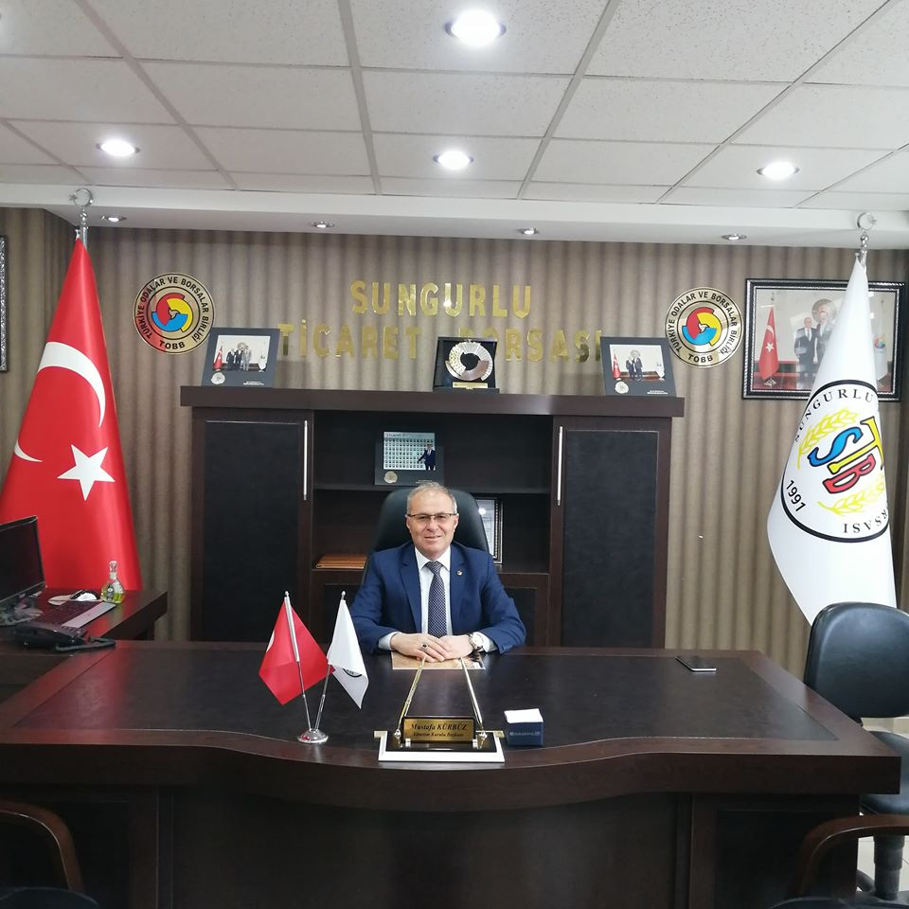
SUNUŞ
Sungurlu Ticaret Borsası 2022 yılı faaliyetlerini değerlediğimiz bu yayınımızda sizlere çalışmalarımızı sunmayı amaçladık.

Borsamız, siz üyelerimizin ve ilçemizin ekonomik, ticari, sosyo-kültürel ihtiyaç ve beklentileri doğrultusunda çalışmalar yaparak, yeni proje ve çözümler üreterek, tarım ticaretini kolaylaştırıcı faaliyetlerde bulunarak, gerek sektör içerisindeki paydaşlarımıza gerekse de ülke ekonomisine katkı sağlamak amacıyla, faaliyet ve çalışmalarını devam ettirmektedir.

Borsamız, üyelerimizden aldığı güçle, Meclisimizin uyumlu çalışması ve destekleriyle, vizyon ve misyonumuz doğrultusunda, hedefimize emin adımlarla yürüyerek, Sungurlu Ticaret Borsası'nı daha ileri seviyeye el birliği ile taşıyacağız. Üye memnuniyeti odaklı gerçekleştirdiğimiz hizmet sunumlarımızda iyileştirmeler yaparak, ticareti kolaylaştırıcı çalışmalarımızda da gerekli adımları atarak devam edeceğiz.

Borsamızın da ana faaliyet konusu olan, ilçemiz ekonomisinde büyük katkı sağlayan ve tarım sektörü içerisinde yer alan hububat ve bakliyatın verimli ve kaliteli üretimi için yapılan çalışmaların destekçisi olarak ticaretin etkin bir şekilde yapılması konusunda çalışmaları yapmaya devam edeceğiz.

Ticaret Borsası kuruluşundan itibaren görev sürecinde her zaman üyelerimize önderlik edip onlara yol göstermeyi amaç edindik. Bu doğrultuda hedeflerimizi yükselterek çalışmalarımıza devam ettik.

Yönetim ve Meclis kurulu olarak üyelerimize interaktif bir şekilde paylaşımlarda bulunduk. Gerek borsa ile alakalı gerek ilçe ile alakalı görüşmelerde bulunarak neler yapılabilir, hizmet konusunda daha nasıl faydalı olunabilirliği görüşerek istek ve talepleri yerine getirdik.

Üyelerimizin değişen ve gelişen dünya ekonomik faaliyetlerine uyum sağlamaları, Sungurlu ilçemizin tanıtım ve potansiyelini arttırılması yönündeki çalışmalarımız devam edecek olup bizlere bu süreçte destek olanlara sonsuz teşekkür eder, 2022 yılı faaliyet raporumuzu sunarız.

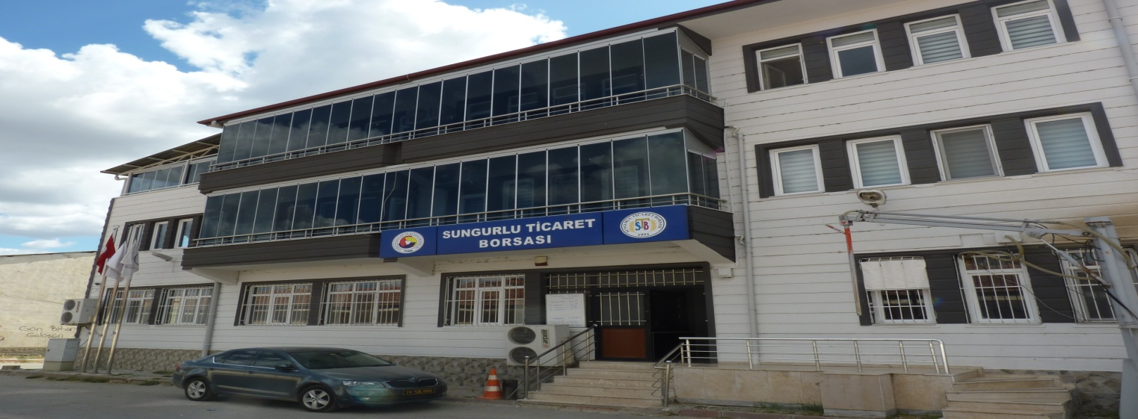

ADRES : Sunguroğlu Mahallesi 54.Sokak No:4
19300 Sungurlu/ ÇORUM
TELEFON : 0.364.311.56 20
FAX : 0.364.311.77 11
WEB : www.sungurlutb.org.tr
E-Posta : sungurlutb@tobb.org.tr
KEP : s.ticaretborsasi@hs01.kep.tr

MECLİS KURULU ÜYELERİ

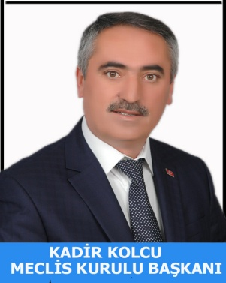

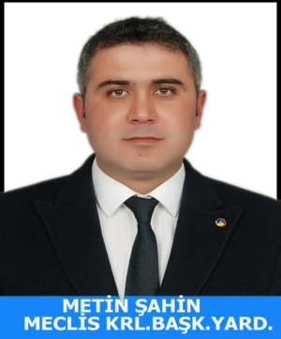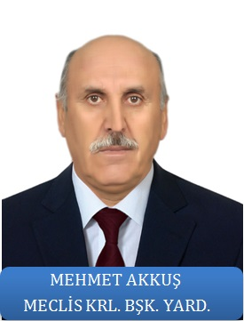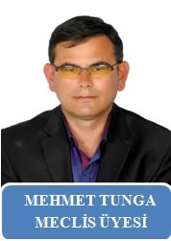

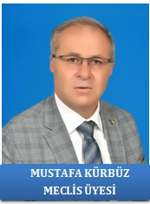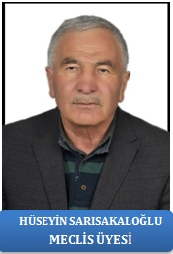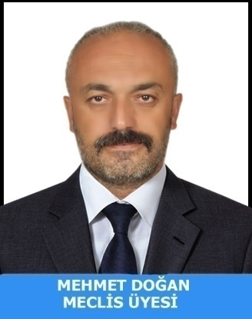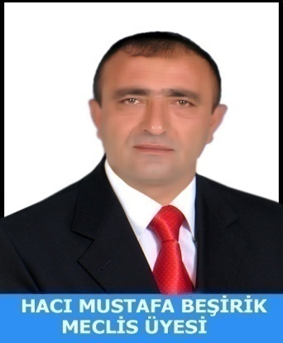

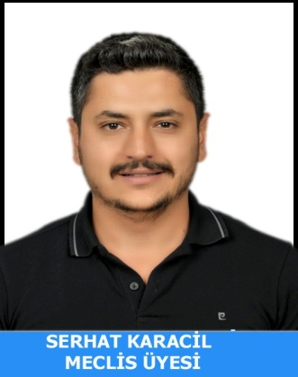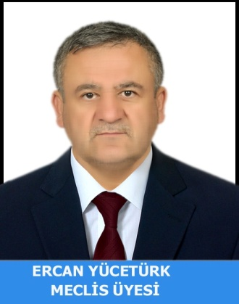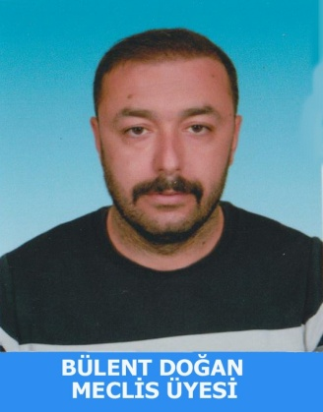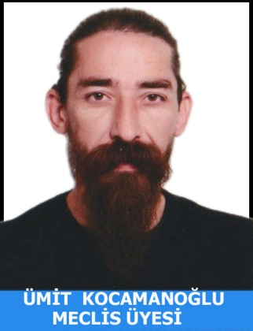

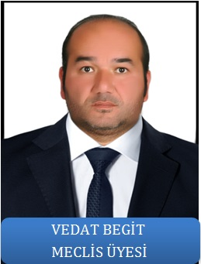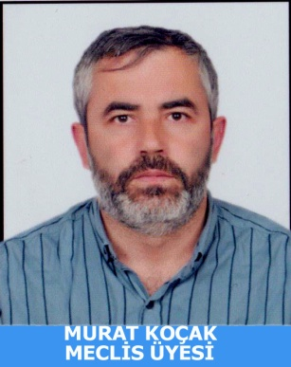

YÖNETİM KURULU ÜYELERİ

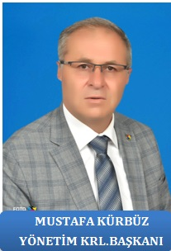

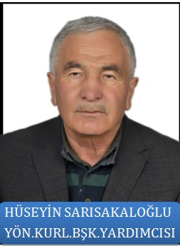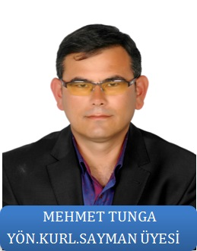

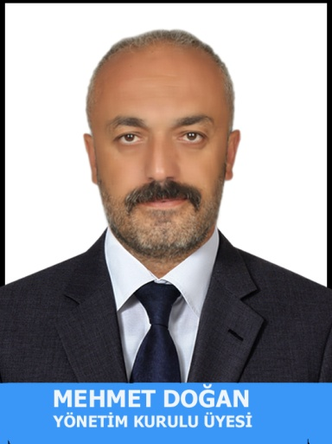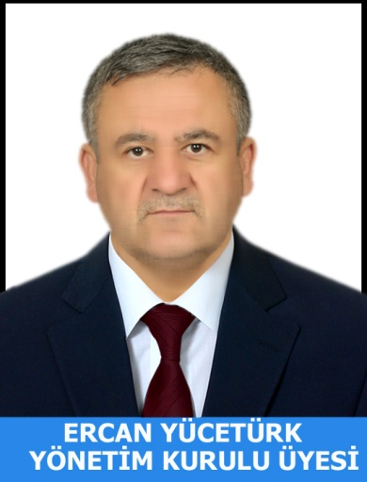

PERSONELLER

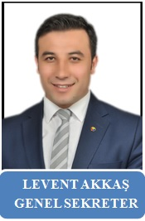

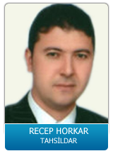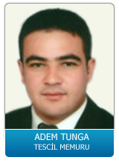

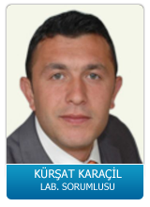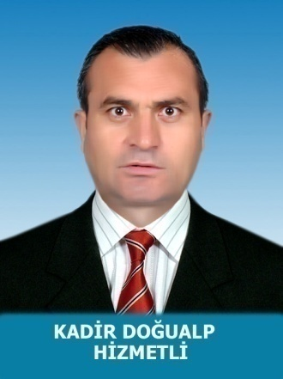

BORSAMIZIN TARİHÇESİ

Sungurlu Ticaret Borsası 5174 sayılı kanunda yazılı esaslar çerçevesinde borsaya dahil maddelerin alım-satımı ve borsada oluşan fiyatların tespiti, tescil ve ilan işleriyle meşgul olmak üzere kurulan kamu tüzel kişiliğe sahip bir kurumdur.

Ticaret Borsası İlçemizde üretimi, tüketimi ve pazarlaması yeterli kapasitede olan, bu sebeple borsaya kota edilmiş olan maddelerin alım-satımının, fiyatlarının serbest rekabet düzeni içinde tespit ve ilanı işleriyle meşgul olan, organize pazarlar olduğundan, Ticaret borsamızın varlığı bir anlamda maddeye bağlı olmaktadır. Bu özelliği ile Ticaret borsamız serbest piyasa ekonomisi sisteminin önemli bir unsuru olmaktadır.

Sungurlu Ticaret Borsası, T:C. Sanayi ve Tarım Bakanlığı'nın izni ile 21 Nisan 1991'de kurulmuştur. Organ seçimlerinin tamamlanmasına müteakip yine aynı tarihte faaliyete geçmiştir.

2000 yılında üç katlı yeni hizmet binası yaptırıldı, Üyeleri ve çiftçileri bir araya getirerek serbest piyasa koşullarını oluşturan Ticaret Borsası, böylece ürünün gerçek değerini bulmasını sağlamaktadır. Yenilikte adımları daim olan Sungurlu Ticaret Borsası, 2002 yılında satış salonunu kurmuş, bölgedeki en kapsamlı laboratuarını da 2005 yılında kurarak analiz cihazları ve ölçüm cihazları son teknolojiyi her zaman takip etmiştir. 2015 yılında elektronik satış sistemine geçerek, bölgede önemli bir imaja sahip olan Sungurlu Ticaret Borsası hizmet sunmada kendini göstermiştir.

Sungurlu Ticaret Borsasına şahıs şirketleri, Limited Şirketler, Anonim şirketlerin yanı sıra Kooperatiflerde tüzel kişiliğe sahip üyelerdir. Gerçek ve Tüzel Kişiler sermaye miktarına göre derecelendirilir.

Sungurlu Ticaret Borsası on dört kişiden oluşan Meclis üyeleri seçimleri dört yıllığına bu göreve getirilmektedir. Sungurlu Ticaret Borsası Meclisi içerisinde yine görev süresi dört yıl olan beş kişilik Yönetim Kurulu oluşturulmaktadır. Ayrıca Genel sekreterliğe bağlı olarak, Tescil, Laboratuar, Satış salonu, Bilgi işlem gibi birimler olup bu birimlerde altı deneyimli personel görev yapmaktadır.

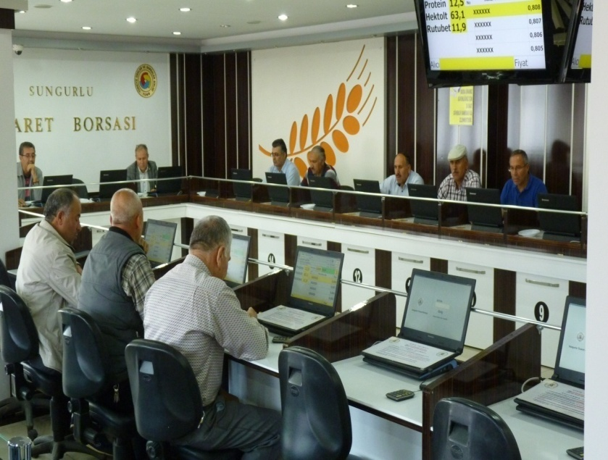

TANIMI :

Sungurlu Ticaret Borsası : 5174 Sayılı Kanunun 28. maddesinde belirtildiği üzere, ''Ticaret Borsaları, bu kanunda yazılı esaslar çerçevesinde Borsaya dahil maddelerin alım-satım ve borsada oluşan fiyatların tespit, tescil ve ilanı işleriyle meşgul olmak üzere kurulan kamu tüzel kişiliğine sahip kurumlarıdır.''

GÖREVLERİ :
- Borsaya dahil maddelerin, borsada alım-satımını tanzim ve tescil etmek.
- Borsaya dahil maddelerin borsada oluşan her günkü fiyatlarını usulü dairesince, tespit ve ilan etmek.
- Alıcı ve satıcının, teslim ve teslim alma ile ödeme bakımından yükümlülüklerini, muamelelerin tasfiye şartlarını, fiyatlar üzerinden etkili şartları ve ihtilaf doğduğunda ihtiyari tahkim usullerini gösteren ve Birliğin onayıyla yürürlüğe girecek genel düzenlemeleri yapmak.
- Yurt içi ve yurt dışı Borsa ve piyasaları takip ederek fiyat haberleşmesi yapmak, elektronik ticaret ve internet ağları konusunda üyelerine yol göstermek.
- 51 inci maddedeki belgeleri düzenlemek ve onaylamak.
- Borsaya dahil maddelerin tiplerini ve vasıflarını tespit etmek üzere laboratuar ve teknik bürolar kurmak veya kurulmuşsa iştirak etmek.
- Bölgeleri içindeki borsaya ilişkin örf, adet ve teamülleri tespit etmek, Bakanlığın onayına sunmak ve ilan etmek.
- Borsa faaliyetlerine ait konularda ilgili resmi makamlara teklif, dilek ve başvurularda bulunmak; üyelerin tamamı veya bir kesiminin menfaati olduğu takdirde bu üyeleri adına veya kendi adına dava açmak.
- Rekabeti bozucu etkileri olabilecek anlaşma, karar ve uyumlu eylem niteliğindeki uygulamaları izlemek ve tespiti halinde ilgili makamlara bildirmek.
- Mevzuatla bakanlıklara ve diğer kamu kurum ve kuruluşlarına verile işerin, bu kanunda belirtilen kuruluş amaçları ve görev alanları çerçevesinde borsalara tevdii halinde bu işleri yürütmek.
- Üyelerin ihtiyacı olan belgeleri vermek ve bunlarla ilişkin gerekli hizmetleri yapmak.
- Yurt içi fuarlar konusunda yapılacak müracaatları değerlendirip Birliğe teklifte bulunmak.
- Sair mevzuatların verdiği görevlerle, ilgili kanunlar çerçevesinde Birlik ve Bakanlıkça görevleri yapmak.

- ORGANİZASYON ŞEMASI

YÖNETİM VE BORSA MEVZUATI

Sungurlu Ticaret Borsası'nın Dayandığı Hukuki Mevzuat

Odalar, Borsalar ve Birlik hakkındaki 5590 sayılı kanun 8 Mart 1950 tarihinde hazırlanmış, 15 Mart 1950 tarihinde 7457 sayılı resmi gazetede yayınlanarak, yürürlüğe girmiştir. 5590 sayılı kanun, yerini, 1 Haziran 2004 tarihinde yürürlüğe giren 5174 sayılı Kanun'a bırakmıştır. TOBB, özel sektörün Türkiye'de mesleki üst kuruluşu ve yasal temsilcisidir. TOBB'un halen, yerel düzeyde, ticaret, sanayi, ticaret ve sanayi, deniz ticaret odaları ve borsalar şeklinde oluşmuş 365 üyesi bulunmaktadır. Tüm ülke çapında yayılmış olan oda ve borsalara çeşitli büyüklüklerde ve bütün sektörlerden 1 milyon 200 binin üzerinde firma kayıtlı bulunmaktadır.

Ticaret Borsaları
Ticaret Borsaları, 5174 sayılı kanunda yazılı esaslar çerçevesinde borsaya dahil maddelerin alımı satımı ve borsada oluşan fiyatların tespiti, tescil ve ilanı işleriyle meşgul olmak üzere tüzel kişiliğine sahip kurumlardır.

Borsa Organları
a) Meslek Komiteleri
b) Meclis
c) Yönetim Kurulu
d) Disiplin Kurulu

a)Meslek Komiteleri: Borsa Meslek Komiteleri, meslek guruplarınca dört yıl için seçilecek 5 veya 7 kişiden; üye sayısı on bini aşan borsalarda 5,7,9 veya 11 kişiden oluşur. Asıl üyeler kadar da yedek üye seçilir. Komite, kendi üyeleri arasında bir başkan bir başkan yardımcısı seçer.

b)Borsa Meclisi: Borsa meclisi, meslek guruplarınca, dört yıl için seçilecek üyelerden oluşur. Meslek komiteleri beş kişiden oluşan guruplarda ikişer, yedi kişiden oluşan gruplarda üçer, dokuz kişiden oluşan guruplarda dörder, onbir kişiden oluşan guruplarda beşer meclis üyesi seçilir. Ayrıca aynı sayıda yedek üye seçilir. En az yedi meslek gurubu kurulamayan borsalarda meclisler borsaya kayıtlı olanların kendi aralarından seçecekleri ondört üye ile kurulur. Ayrıca aynı sayıda yedek üye seçilir. Bu takdirde meslek komitelerinin görevleri meclislerce seçilecek ihtisas komisyonları tarafından yerine getirilir. Meclis Kendi üyeleri arasından dört yıl için bir başkan, bir veya iki başkan yardımcısı seçer.

c)Borsa Yönetim Kurulu: Borsa yönetim kurulu, dört yıl için seçilen, meclis üye sayısı yirmiden az olan borsalarda beş; yirmi ile yirmi dokuz arasında olanlarda yedi; otuz ile otuzdokuz arasında olanlarda dokuz; kırk ve daha fazla olanlarda onbir kişiden oluşur. Meclis kendi üyeleri arasından yönetim kurulunun başkanını, asıl ve yedek üyelerini tek liste halinde seçer. Yönetim kurulu, kendi üyeleri arasından dört yıl için bir veya iki başkan yardımcısı ve bir sayman üye seçer.

d)Borsa Disiplin Kurulu: Borsa disiplin kurulu, meclisçe dört yıl için, borsayakayıtlı olanlar arasından seçilen altı asıl ve altı yedek üyeden oluşur. Disiplin kurulu, seçimden sonraki ilk toplantısında, en yaşlı üye kurula başkanlık eder. Disiplin kurulu üyelerinde aranılacak şartlar, birliğin uygun görüşü alınmak suretiyle bakanlıkça çıkartılacak yönetmelikle belirlenir.

Borsa Meclisinin Görevleri
- Borsa Yönetim Kurulu ve Disiplin Kurulu üyelerini seçmek.
- Kendi üyeleri arasında Birlik genel kurul delegelerini seçmek.
- Yönetim kurulu tarafından yapılacak teklifleri inceleyip karara bağlamak.
- Çalışma alanları içindeki örf, adet ve teamülleri tespit ve ilan etmek.
- Aylık mizanı ve aktarma taleplerini incelemek ve onaylamak.
- Borsada gerçekleştirilen işlemlerden veya üyelerin yapmış oldukları sözleşmede yer alması halinde bu sözleşmelerle ilgili olarak çıkan ihtilafları çözmekle görevli tahkim müesseseleri oluşturmak.
- Borsa dışında yapılan işlemlerden doğabilecek ihtilafların çözümü için, mahkemeler tarafından istenecek bilirkişi listesini onaylamak.
- Borsa üyeleri hakkında disiplin kurulu tarafından teklif edilecek cezalara karar vermek.
- Yıllık bütçe ve kesin hesapları onaylamak ve yönetim kuruluna ibra etmek, sorumluluğu görülenler hakkında takibat işlemlerini başlatmak.
- Taşınmaz alımına, satımına, inşa, ifraz, tevhit ve rehine ve ödünç para alınmasına, kamulaştırma yapılmasına ve bu Kanun hükümleri çerçevesinde şirketlere ortak almaya karar vermek.
- Borsa iç yönergesini kabul etmek ve Birliğin onayına sunmak.
- Borsaya dahil maddelerden hangilerinin, daha sonra tescil ettirmek şartıyla, borsa yerinin dışında alınıp satılabileceğini belirlemek ve bu şekilde alınıp satılacak maddelerin otuz günü geçmemek kaydıyla tescil edilmesine ilişkin süreyi belirlemek.
- Yönetim kurulunca borsaya kayıt zorunluluğuna veya üyelerin derecelerine ilişkin olarak verilecek kararlara karşı yapılan itirazları incelemek kesin karara bağlamak.
- Mesleklere ve sorunlara göre ihtisas komisyonları kurmak.
- Yurt içi be dışı sınai, ticari ve ekonomik kuruluşlara üye olmak ve kongrelerine delege göndermek.
- Tahsili imkansızlaşan alacakların takibinden vazgeçme veya ölen, ticareti terk eden ve borsaya olan aidat borçlarını yangın, sel, depren ve benzeri tabii afetler gibi iradesi dışında meydana gelen mücbir sebeplerden dolayı ödeme güçlüğü içinde olan üyelerin aidat anapara ve gecikme zammı borçlarının affı ve/veya yeniden yapılandırılmaları ile borsa veya üyeler adına açılacak davalar konusunda yönetim kurulundan gelen teklifleri inceleyip karara bağlamak ve gerekli görüldüğünde bu yetkisini yönetim kuruluna devretmek.
- Borsaya veya Türk ekonomi hayatına önemli hizmetler vermiş kimselere meclisin üye tam sayısının üçte ikisi kararıyla şeref üyeliği vermek.
- İlgili mevzuatla verilen diğer görevleri yerine getirmek.

Borsa Yönetim Kurulunun Görevleri

- Mevzuat ve meclis kararları çerçevesinde borsa işlemlerini yürütmek.
- Bütçeyi, kesin hesabı ve aktarma tekliflerini ve bunlara ilişkin raporları borsa meclisine sunmak.
- Aylık hesap raporunu borsa meclisinin incelenmesi ve onayına sunmak.
- Borsa personelinin işe alımlarına ve görevlerine son verilmesine, yükselme ve nakillerine usulüne uygun olarak karar vermek.
- Borsa personelinin disiplin işlerini bu Kanunda ve ilgili mevzuatta düzenlenen esas ve usuller çerçevesinde karar bağlamak.
- Disiplin kurulunun soruşturma yapmasın izin vermek.
- Bu Kanun uyarınca verilen disiplin ve para cezalarının uygulanmasını sağlamak.
- Borsada gerçekleştirilen doğacak ihtilafları çözmekle görevli hakem kurulunu belirlemek.
- Borsa dışında yapılan işlemlerden doğabilecek ihtilafların çözümü için, mahkemeler tarafından istenecek hakem ve bilirkişi listelerini hazırlamak ve onaylamak üzere meclise sunmak.
- Bu Kanunda ve ilgili mevzuatta öngörülen belgeleri tasdik etmek.
- Borsanın bir yıl içindeki faaliyeti ve bölgesinin iktisadi durumu hakkında yıllık rapor hazırlayıp meclise sunmak.
- Hazırladığı iç yönergeyi meclise sunmak.
- Borsaya ait her türlü incelemeyi yapmak, endeks ve istatistikleri tutmak ve başlıca maddelerin borsada oluşan fiyatlarını tespit etmek ve bunların uygun vasıtalarla ilan etmek.
- Yüksek düzeyde vergi ve tescil ücreti ödeyen, ihracat yapan, teknoloji geliştiren üyelerini ödüllendirmek.
- Bütçede karşılığı bulunmak kaydıyla sosyal faaliyetleri desteklemek ve özendirmek, bağış ve yardımlarla bulunmak, burs vermek, meclis onayı ile okul ve derslik yapmak.
- Bu Kanunla ve sair mevzuatla borsalara verilen ve özel oalrak başka bir organa bırakılmayan diğer görevleri yerine getirmek.

MİSYONUMUZ
Borsacılık anlayışında,kentimizin ve bölgemizin ticari etkinliğini artırmak,tescil ve ilan edilmesi yolu ile etkin ve güvenilebilir rekabet ortamı sağlamak,üyelerimizin tarım ve gıda sektöründe gelişen dünyada yer almasını sağlayacak ticaret yapısını oluşturmak ve tüm paydaşlarımıza kaliteli hizmet sunmak.

VİZYONUMUZ
Borsacılıkta sunulan hizmeti zirveye taşıyarak,yereldekentin,genelde ülkenin ticari,sosyal-ekonomik ve kültürel hayatına sosyal sorumluluk bilinci ile katkıda bulunarak,üyelerimizle,kent,halkıyla ve bölge insanımızla birlik ve dayanışmayı sağlayıp daha iyi ekonomik ve sosyal koşullarda iş yapmalarına öncü ve lider kurum olmak.

POLİTİKALARIMIZ DEĞERLERİMİZ
- Kalite Politikası - Kalite
- Çevre Politikası - Adil ve Eşit Hizmet Sunmak
- İnsan Kaynakları Politikası - Şeffaflık
- Haberleşme Politikası - Güvenilirlik
- Mali Politikası - Ekip Çalışması
- Bilgi İşlem Politikası - Yenilikçilik
- Üye İlişkileri Politikası
- Görüş Oluşturma Politikası

MALİ YÖNETİM
Borsamız gelirleri 5174 sayılı kanunun 49. maddesinde belirlenmiştir. Bu çerçevede borsa gelirleri şunlardır;
- Kayıt Ücreti
- Yıllık Aidat
- Muamele Tescil Ücreti
- Yapılan Hizmetler Karşılığı Alınan Ücretler
- Belge Bedelleri
- Yayın Gelirleri
- Bağış ve Yardımlar
- Para Cezaları
- Misil Zamları
- Menkul,Gayri Menkul Sermaye İradı, Şirket Karları ve Döviz Gelirleri
- Sair Gelirler
Yapılan harcamalar; yukarıdaki gibi kaynaklarını faaliyet konularında, Kanun, Yönetmelik ve mevzuata uygun olarak, şeffaf ve ekonomik kullanması, SUNGURLU TİCARET BORSASI'nın temel mali politikasıdır.

HABERLEŞME ve BASIN YAYIN
Borsamız politika, faaliyet ve hizmetlerini tanıtmak için görsel ve yazınsal basın aracılığıyla duyurmaktadır. Yerel basın ile etkili bir iletişim içerisinde olup, basın bültenleri oluşturarak, borsamız faaliyetlerini kamuoyu ile paylaşmaktadır.
www.sungurlutb.org.tr isimli web adresimiz ile Türkçe ve İngilizce hizmet vererek paydaşlarımıza ve yurtdışındaki takipçilerine güncel bilgiler sunmaktadır.
Borsamız tarafından kullanılan haberleşme araçları; web sitesi, Sosyal medya basın yolu ile duyurular, ilan panosu, dilek ve şikayet kutusu, telefon, fax ve e-posta.

Borsamız 2022 yılında sosyal medya ve basında 41 kez haber olmuştur.

HABERLEŞME ve BASIN YAYIN POLİTİKAMIZ;
Tarım ürünlerinin alım satım ve pazarlanması ile ilgili gelişmelerin paydaşların hızlı, doğru ve objektif bir şekilde ulaşmasını sağlamak amacıyla, bilgi ve iletişim teknoloji araçlarını kullanarak güncel verilerin paylaşımını sağlamaktır.
SUNGURLU TİCARET BORSASI, Yazılı ve Görsel basın organları arasında hiçbir ayrım gözetmeksizin, tüm yayın organlarına önyargısız ve aynı uzaklıktadır. SUNGURLU TİCARET BORSASI, yaptığı çalışmaları kamuoyuna duyururken, yazılı ve görsel basın organlarından yararlanırken, doğru ve objektiflik kriterlerine uyar, tarafları rencide edici yayınlara izin vermez. SUNGURLU TİCARET BORSASI, yaptığı yayınlarla, başta üyeleri olmak üzere, konu ile ilgili tarafları bilgilendirmeyi amaçlar.

BİLGİ VE İLETİŞİM TEKNOLOJİLERİ KULLANIMI
Borsamız Bilgi ve İletişim Teknolojilerini etkin ve verimli biçimde kullanmaktadır. Borsamız üyelerimizle etkin iletişim kurarak, hizmet sunumunu ve sürekli gelişimini sağlamak için gerekliteknolojik donanım ve altyapıya sahip olup, söz konusu donanımları sürekli güncel tutmaktadır.
Sungurlu Ticaret Borsası'nın bilgi teknolojileri donanım parkı aşağıdaki gibidir.

YAZILIM
TBBS (Ticaret Borsası Bilgi Sistemi)
Laboratuar Modülü, Alım-Satım Modülü,
Tibos Tescil Modülü, Tescil ve İstatistik Modülü,
Muhasebe Modülü,Üye-Aidat Modülü
Bordro Modülü, Sistem Yönetim modülü

DONANIM
DONANIM ARAÇLARI SAYI
Satış Salonu Bilgisayarı (Laptop) | 36
Kişisel Bilgisayar | 8
Server | 1
Yazıcı+Faks | 9
Televizyon | 7
Dijital Fotoğraf Makinesi | 2
Masa Üstü Fiş Yazıcı | 2
Kesintisiz Güç Kaynağı | 7
Jeneratöt | 1
Kombi | 2
Isıtıcı Şohben | 1
Led Ekran | 1
Mini GAC (Yağlık Ayçiçeği,Mısır,Nohut vb) Rutubet ölçer cihaz | 1
ÇALIŞMA SİSTEMİ
AŞAMA AŞAMA SPOT SATIŞ SİSTEMİ

- Üreticilere ait araçlar numune alınması amacıyla sıraya alınmaktadır.
- İlk etapta,otomatik sonda ile standartlara uygun biçimde numunesi alınır. Taşıyıcı borular ile TSE Standartları çerçevesinde, kalite ve sınıflandırılması yapılmak üzere laboratuvara aktarılır. Üretici ve ürüne ilişkin bilgiler bilgisayara işlenir.
- Taşıyıcı borular ile toplama kaplarında ürün numuneleri, karşılayıcı tarafından, analiz işlemi yapılmak üzere plastik kaplara aktarılarak sıraya konur.
- Ürünün, hektolitre ağırlığı, rutubeti, protein değeri, sedim değeri ve gluten değerleri otomatik cihazlarla tespit edilmektedir.
- Laboratuarda görevli personelce ürün kalitesini etkileyen faktörlerin tespiti yapılır. ( haşere, zıt sınıf buğday taneleri, diğer tahıllar.)
- Ürün, numunesi ve laboratuar analiz raporu ile birlikte satış salonuna aktarılır.
- Satış salonunda, 34 üyenin oturacağı ''U'' şeklindeki masalar çevresinde oturan alıcı konumundaki, üyelere o an için satılacak ürüne ait numune tabak içerisinde gösterilirken aynı anda ekranda o ürüne ait laboratuvar analiz sonuçları izlenebilmektedir.
- Satış görevlisi, ekranda görülen ürünün satış işlemini başlatarak açık arttırma satışını düzenler. neticesinde oluşan en yüksek fiyatı ve alıcı firmanın ismini sisteme kayıt ederek satış otomatik olarak sonlanır.
- Satış işlemi tamamlanan ürünün kime ait olduğu satış personeli tarafından bildirilir ve üreticiye alıcısı ve fiyatı belli olan ürünün numunesi teslim edilir. Daha sonra alıcıya ait depo numarası, laboratuvar raporu, satış fiyatını içeren ilk tescil pusulası ile birlikte poşetlenerek üreticiye teslim edilir.
- Üreticinin talebi işlemi iptal etmek isterse, işlem sistemden iptal edilir ve üreticinin hiçbir sorumluluğu yoktur.
- Üretici numune poşeti ile birlikte ürünün alıcı deposuna götürerek teslim eder. Daha sonra borsa görevlileri, ilgili alıcı deposunda, satış işleminin teslim, tesellüm ve tediye bakımından yükümlülüklerini yerine getirilip getirilmediğini kontrol ederek, satılan ürüne ait müstahsil makbuzuna tescil tarih numarası verilerek müşterek alım satım beyannamesi tamamlanır.
- Borsa Üyeleri, o gün içinde satın aldıkları ürünleri depo önünde istiflerler. Üyelerimiz istifledikleri ürünlerin kimyasal özelliklerini öğrenmek isterlerse, ürün numunelerini borsamız laboratuarına getirirler ve analizi yapılır. Üyeler ilgili ürün raporunu kullanarak, genelde aynı gün içerisinde, Türkiye genelindeki un sanayicilerine, yem sanayicilerine ve sektör içerisinde yer alan diğer kurum ve kuruluşlara satışını gerçekleştirerek sevk ederler.
Ayrıca, Borsa binası içerisinde bulunan televizyon ekranında, satış salonundaki günlük oluşan fiyatlar online aktarılmakta, ilçemiz üreticileri tarafından takip edilmektedir.

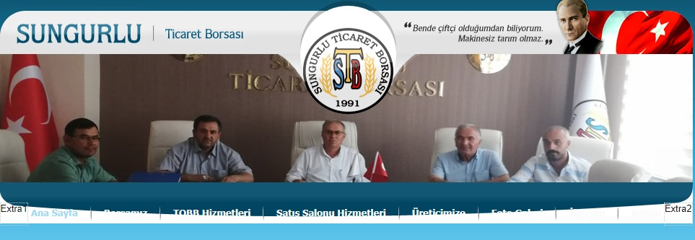
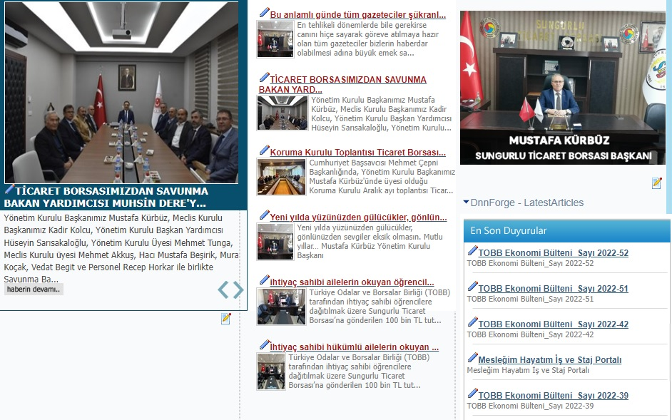
Borsamız tarafından hazırlanan www.sungurlutb.org.tr web sayfamız İnternet ortamında Borsa Üyelerimize, ilgili kurum ve kuruluşlara hizmet vermektedir.Borsamız web sitesi içeriğinde günlük, haftalık, aylık ve yıllık bültenler, borsa ile ilgili kanunlar, bilgi edinme bölümü, haberler, duyurular, Borsamız ile ilgili bilgiler yer almaktadır.Borsamız satış salonunda oluşan güncel tüm fiyat hareketleri web sayfamızda izlenmektedir.

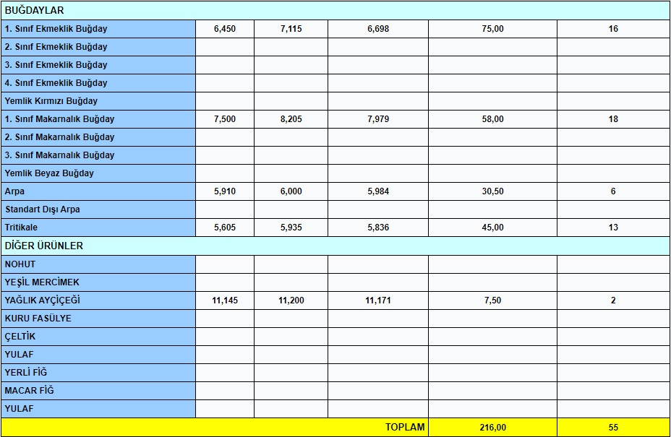

Sungurlu Ticaret Borsası'nın bütçesi, yılbaşından sonuna kadar bir yıla ait gelir ve gider tahminlerini gösteren, gelirlerin toplanmasına ve harcamalara izin veren bir meclis kararıdır.Borsamızın bütçesi, Borsamızın plan ve programlarının gerekleri ile fayda ve maliyet unsurları göz önünde tutularak verimlilik, tutumluluk, ilkelerine ve hesap dönemine göre hazırlanır. 5174 sayılı Kanuna göre bütçeden harcama yapma yetkisi yönetim kuruluna ait olup, bütçe muhasebe yönetmeliğinin 61. maddesinde belirlenmiştir.

Borsamızın aylık gelir-gider, mizan ve ayrıntılı bilançoları her ay düzenli olarak, Yönetim kurulu tarafından incelenir. Meclis adına harcamaların ve gelirlerin bütçe dengesine, ilgili fasıllara ve 5174 sayılı kanuna uygun olarak yapılıp yapılmadığı incelenir. Her ay Yönetim kurulunun onayından geçerek Meclise arz edilerek meclisin onayına sunulur.
YILLAR İTİBARİYLE STB GELİR VE GİDER BÜTÇESİ

Yıl | Gelir-Gider |  | Bütçe | Bilanço
2018 | Gelir | 634.495,73 | 786.134,00 | 1.011.158,48
 | Gider | 540.515,66
2019 | Gelir | 990.976,13 | 944.000,00 | 1.381.162,13
 | Gider | 595.945,31
2020 | Gelir | 931.527,32 | 800.000,00 | 1.572.275,65
 | Gider | 439.485,59
2021 | Gelir | 922.692.82 | 950.000,00 | 1.745.425,70
 | Gider | 811.628.28
2022 | Gelir | 2.180.649,77 | 1.500.000.00 | 2.510.460,84
 | Gider | 1.393.395,83

2022 YILI BÜTÇE GELİR-GİDER DURUMU

2022 Yılı Bütçe Giderleri |  |  |  | 2022 Yılı Bütçe Gelirleri
Fasıl ve Madde Adı | Tutar |  |  | Fasıl ve Madde Adı | Tutar
Personel Giderleri | 974.227,77 |  |  | Kayıt Ücreti Gelirleri | 2.350,00
Huzur Hakkı Giderleri | 0,00 |  |  | Yıllık Aidat Gelirleri | 47.980,00
Genel Yönetim Giderleri | 27.185,90 |  |  | Muamele Tescil Ücreti | 1.571.546,50
Seyahat ve Yol Giderleri | 1.800,00 |  |  | Yapılan Hizm. Kar. Alınan Ücretler | 375.327,84
Eğitim ve Fuar Giderleri | 0 |  |  | Belge Bedelleri | 0,00
Basın ve Yayın Giderleri | 6.849,57 |  |  | Yayın Gelirleri | 0,00
Bağış ve Yardımlar | 74.914,83 |  |  | Bağış ve Yardımlar | 0,00
Birlik Aidatı, Kanuni Pay ve Fonlar | 103.811,84 |  |  | Para Cezaları | 0,00
Dışardan Sağlanan Fayda ve Hizmetler | 199.587,20 |  |  | Misil Zamları | 0,00
Vergi Resim ve Harçlar | 3.498,88 |  |  | Faiz Gelirleri | 816,00
Kira Giderleri | 0,00 |  |  | Kira Gelirleri | 0,00
Kambiyo Giderleri | 0,00 |  |  | Kambiyo Gelirleri | 0,00
Menkul Kıymet Satış Giderleri | 1.519,84 |  |  | Menkul Kıymet Satış Gelirleri | 0,00
Finansman Giderleri | 0 |  |  | Finansman Gelirleri | 0,00
Sabit Kıymetler Giderleri | 1.392.080,00 |  |  | Şube ve Tescil Bürosu Gelirleri | 0,00
Şube ve Temsilcilik Giderleri | 0,00 |  |  | Sair Gelirler | 182.629,43
Sair Giderler | 0,00
TOPLAM | 1.393.395,83 |  |  |  | 2.180.649,77

2022 Yılında Sungurlu Ticaret Borsası'nın bütçe gelirleri 2.180.649,77 TL olurken bütçe giderleri 1.393.395.,83 TL olarak gerçekleşmiştir.

01.01.2022 ila 31.12.2022 tarihleri arası Üye Kayıt Ücreti ve Yıllık Aidatları gösteren tablo

 | DERECELERİ | KAYIT ÜCRETİ | YILLIK AİDAT
 | 1.DERECE | 1600.00-TL | 1600.00-TL
 | 2. DERECE | 1500.00-TL | 1500.00-TL
 | 3.DERECE | 1400.00-TL | 1400.00-TL
 | 4.DERECE | 1300.00-TL | 1300.00-TL
 | 5.DERECE | 1200.00-TL | 1200.00-TL
SUNGURLU TİCARET BORSASI DEPOSUNDA BİRİKEN NUMUNELER

2022 yılından 52.420,55 Kg hububat (Buğday,Arpa,Fiğ,Çavdar), Bakliyat (Nohut) 1.095,32 Kg, Bakliyat (Mercimek) 126,00 Kg Yağlık Ayçiçeği 199,00 Kg devir olmuştur. 01.01.2021-31/12/2021 tarihine kadar aşağıda biriken numune ürünler gösterilmiştir.

MALIN CİNSİ FİRE VERİLEN FAZLA | MİKTARI
HUBUBAT (BUĞDAY,ARPA,FİĞ,ÇAVDAR) 300 30 9,45 | 52.420,55
BAKLİYAT (NOHUT) 0 0 9,36 | 1.095,32
BAKLİYAT (Y.MERCİMEK) 0 0 0,50 | 126,00
YAĞLIK AYÇİÇEĞİ 12 0 0 | 199,00

2022 yılı içerisinde Yönetim Kurulu Kararı ile biriken numuneler satış salonunda satışa sunulmuştur. Ticaret Borsasına satılan ürünler gelir olarak kaydedilmiştir.

SATILAN NUMUNELER
ADI SOYADI ÜNVANI | CİNSİ | KG | FİYATI/SATILDIĞI TARİH | TUTARI | MAKBUZ TARİHİ/NO
ÇAVUŞOĞULLARI TARIM SAN.TİC.LTD.ŞTİ | YAĞLIK AYÇEKİRDEĞİ | 101 | 5,00 /14/02/2022 | 505,00 | 17/02/2022  BANKA DEKONTU
UYANIKER TARIM SAN.TİC.LTD.ŞTİ | BAKLİYAT (Nohut) | 700 | 10,00 /14/02/2022 | 7.000,00 | 18/02/2022  BANKA DEKONTU
UYANIKER TARIM SAN.TİC.LTD.ŞTİ | BAKLİYAT (Y.Mercimek) | 80 | 10,00 /14/02/2022 | 800,00 | 18/02/2022  BANKA DEKONTU
MEHMET AKKUŞ | HUBUBAT (Buğday,Arpa,Çavdar,Fiğ) | 26.620 | 3,80 /18.02.2022 | 101.156,00 | 25/03/2022  BANKA DEKONTU
MEHMET TUNGA | HUBUBAT (Buğday,Arpa,Çavdar,Fiğ) | 23.480 | 6,50 /07/11/2022 | 152.620,00 | 09/01/2023  BANKA DEKONTU
ÇET-BAK TAR. ÜRÜN.SAN.TİC.LTD.ŞTİ. | BAKLİYAT (Nohut) | 370,65 | 20,00 /07/11/2022 | 7.413,00 | 14/11/2022  BANKA DEKONTU
ÇET-BAK TAR. ÜRÜN.SAN.TİC.LTD.ŞTİ. | BAKLİYAT (Y.Mercimek) | 45,90 | 18,00 /07/11/2022 | 826,20 | 14/11/2022  BANKA DEKONTU

Ticaret Borsası deposunda bulunan ve 2022 yılına devreden ürün miktarlarını gösterir tablo
MALIN CİNSİ | MİKTARI
HUBUBAT (BUĞDAY,ARPA,FİĞ,ÇAVDAR) | 2.000,00
BAKLİYAT (NOHUT) | 34,03
BAKLİYAT (Y.MERCİMEK) | 0,60
YAĞLIK AYÇİÇEĞİ | 86,00

İNSAN KAYNAKLARI YÖNETİMİ
Sungurlu Ticaret Borsası Çalışan Sayısı ve Eğitim Durumu
Sungurlu Ticaret Borsası 2022 yılı 5 erkek personel ile hizmet vermektedir. Borsa personelinin yetki ve sorumlulukları, sahip olması gereken nitelikler görev tanımları ile belirtilmiştir.

Çalışan Sayısı ve Eğitim Durumu
Cinsiyeti | Çalışan Sayısı | Eğitim Durumu
 |  | Ortaokul | Lise | Ön Lisans | Lisans
Erkek | 5 | 3 | 1 | - | 1
Toplam | 5 | 3 | 1 | - | 1

GENEL FAALİYETLER

- 2022 Yılında Borsa Meclisi tarafından 12 adet olağan ve 1 adet olağan üstü toplantısı yapılmıştır. 67 gündem maddesi ayrıntılı olarak görüşülmüştür.
- 2022 Yılında Borsa Yönetim Kurulu tarafından 48 adet olağan ve 1 adet olağan üstü toplantı yapılmıştır. 153 adet gündem maddesi ayrıntılı olarak görüşülmüştür.
- 2022 Yılında Borsa Hesapları İnceleme Komisyonu tarafından 12 adet toplantı yapılmıştır. 20 adet gündem maddesi ayrıntılı olarak görüşülmüştür.
- 2022 Yılında TURİB PİYASALAR MODÜLÜNE 01.01.2022 ve 31.12.2022 tarihleri arasında 56 kişi kayıt yapılmıştır.
- 2022 Yılında 01.01.2022 ve 31.12.2022 tarihlerinde 5,300 adet Müstahsil Çiftçi onayı Borsamız Tescil servisinde yapılmıştır.
- 2022 Yılında 01.01.2022 ve 31.12.2022 tarihleri arasında Tescil servisinde hazırlanan Günlük,Haftalık, Aylık ve Yıllık Bültenlerin ve Tescil Defteri sayıları (Günlük Bülten : 245 Haftalık Bülten : 48 Aylık Bülten: 12 Yıllık Bülten : 1 Tescil Defteri : 245) ayrıca Bültenler WEP sitesinde yayınlanmaktadır. Satış salonu günlük satışlar WEP,TOBB,Yerel basında paylaşılmaktadır.
- 2022 Yılında 01.01.2022 ve 31.12.2022 tarihleri arasında Borsa labaratuvar'ında analizi yapılan ve Satış Salonunda satışı gerçekleşen ürünlerin ve çiftçilere verilen numunelerin sayısı 10,454 kişidir.

HASAT SEZONUN İLK ÜRÜNLERİ BORSA SATIŞ SALONUNDA SATILDI.

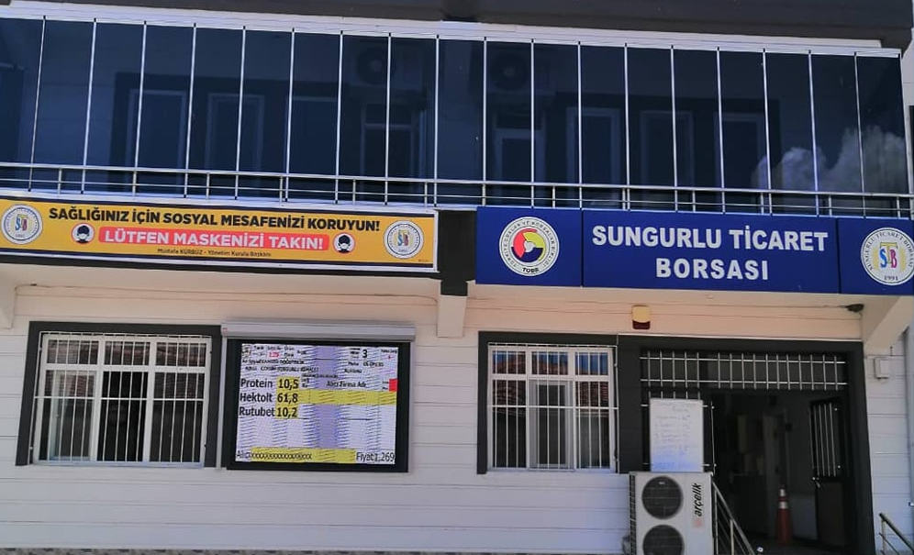

2022 HASAT SEZONUNUN İLK EKMEKLİK BUĞDAYLARI BORSA SATIŞ SALONUNDA SATILDI.

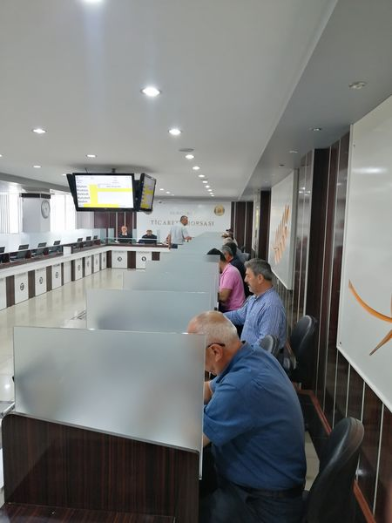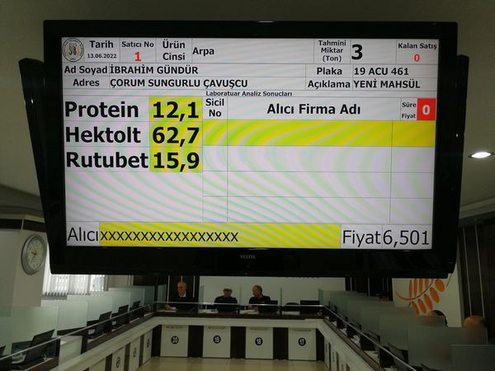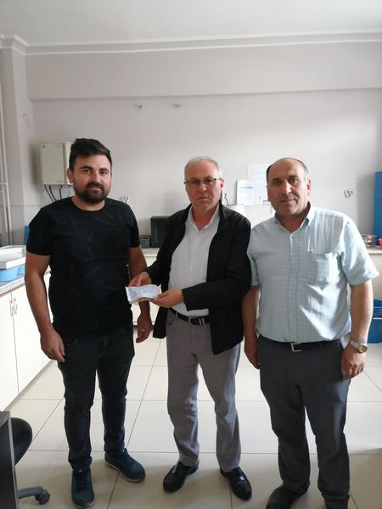

13.06.2022

2022 HASAT SEZONUNUN İLK ARPASI BORSA SATIŞ SALONUNDA SATILDI.
İlçemize bağlı Çavuşcu köyünden İbrahim Gündür'e ait 3 ton arpa 6,501 TL'ye Borsamız üyesi HASAN KARTALER tarafından satın alındı.
Bu vesileyle 2021-2022 hasat sezonunun hayırlı uğurlu olmasını, hasat sezonumuzun bereketli olmasını, kazancımızın bereketli ve Rabbimizin razı olduğu yerlerde ve işlerde harcamamızı nasip etmesini dilerim.

Yönetim Kurulu Başkanı Mustafa KÜRBÜZ

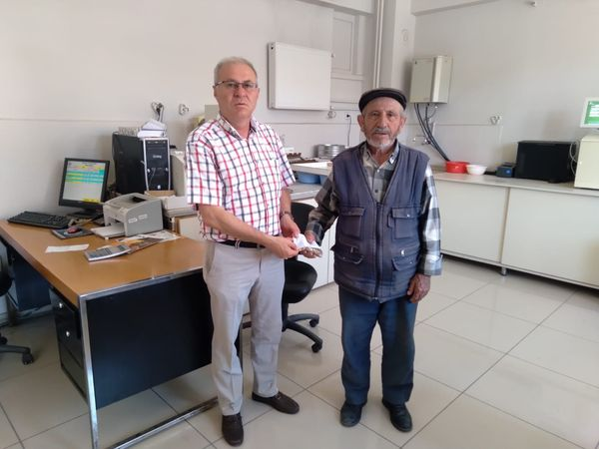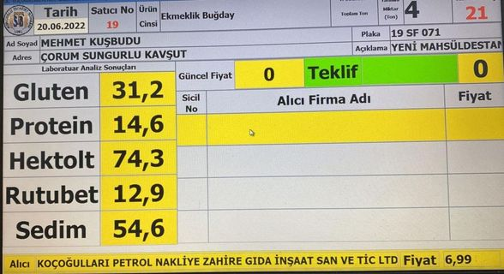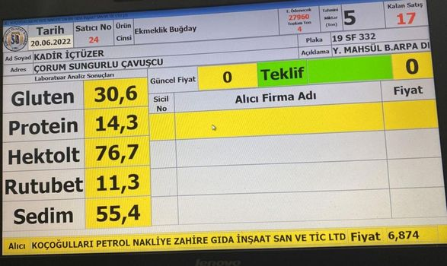

20.06.2022

2022 HASAT SEZONUNUN İLK EKMEKLİK BUĞDAYLARI BORSA SATIŞ SALONUNDA SATILDI
İlçemize bağlı Kavşut köyünden Mehmet Kuşbudu'ya ait 4 ton ekmeklik buğday 6,990 TL'ye Borsamız üyesi KOÇOĞULLARI PETROL NAKLİYE SAN. VE TİC. LTD. ŞTİ, tarafından
İlçemize bağlı Çavuşçu köyünden Kadir İçtüzere'e ait 5 ton ekmeklik buğday 6.874 TL'ye Yine KOÇOĞULLARI PETROL NAKLİYE SAN. TİC. LTD. ŞTİ. tarafından satın alındı.
2021-2022 hasat sezonunun hayırlı uğurlu olmasını, hasat sezonumuzun bereketli olmasını, kazancımızın bereketli ve Rabbimizin razı olduğu yerlerde ve işlerde harcamamızı nasip etmesini dilerim.

Yönetim Kurulu Başkanı Mustafa KÜRBÜZ

TEMSİL VE ZİYARETLER
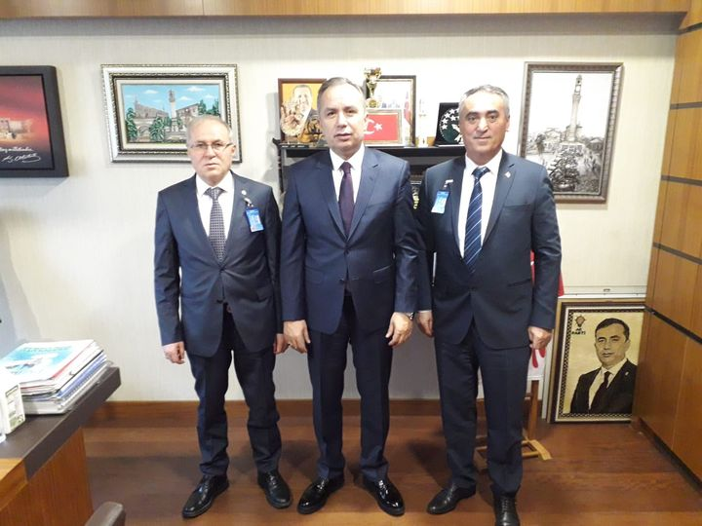
02.03.2022
Ticaret Borsası Başkanı Mustafa Kürbüz ve üyemiz Çet-Bak San. Tic. Ltd. Şti sahibi Kadir Kolcu, Çorum Milletvekili MKYK üyesi Ahmet Sami Ceylan'ı ziyaret etti.
Ziyarette İlçemizde Tarım ve Hayvancılık ile alakalı sorun ve çözüm önerileri konuşuldu.
Misafirperverliğinden dolayı Milletvekili sayın Ahmet Sami Ceylan'a teşekkür ederiz.

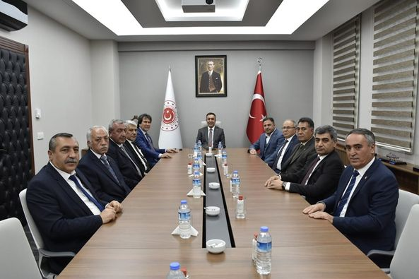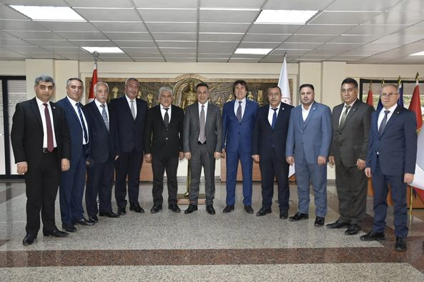
02.03.2022
İlçemiz Sivil Toplum Kuruluş Başkanları, Savunma Bakan Yardımcısı Muhsin Dere'yi ziyaret etti.
İlçemize vermiş olduğu katkı ve desteklerden dolayı Hemşerimiz Muhsin Dere'ye teşekkür ederiz.

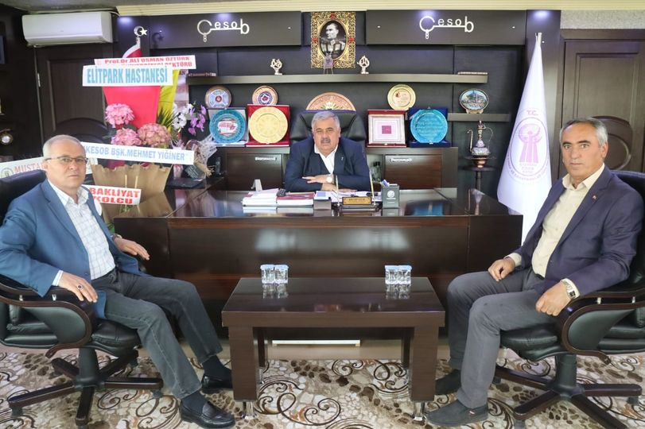

16.05.2022

Yönetim Kurulu Başkanımız Mustafa KÜRBÜZ ve Belediye Meclis Üyesi, Borsamız Üyesi Çet-Bak Ltd. Şti. Sahibi Kadir KOLCU, ÇESOB başkanlığına tekrar seçilen ve güven tazeleyen Recep GÜR'e hayırlı olsun ziyaretinde bulundular.
ÇESOB başkanı Recep GÜR ve yönetimine başarılarının devamını dileriz.

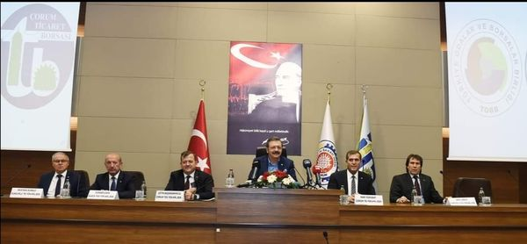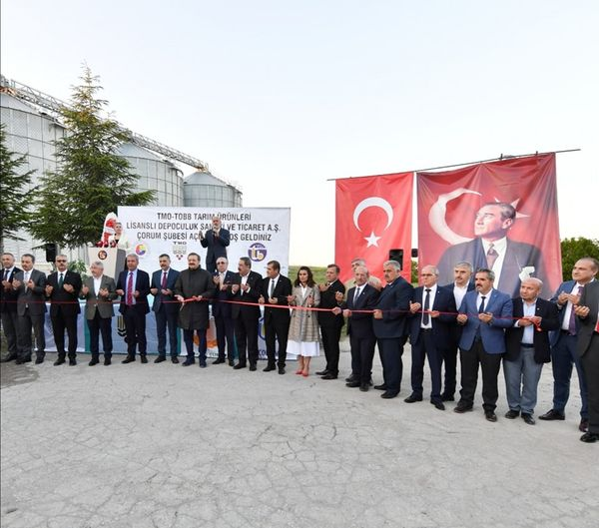
20.05.2023
TÜRKİYE ODALAR VE BORSALAR BİRLİĞİ BAŞKANI M. RİFAT HİSARCIKLIOĞLU ÇORUM DA LİDAŞ AÇILIŞINI GERÇEKLEŞTİRDİ.
M. Rifat Hisarcıklıoğlu, Çorum Ticaret ve Sanayi Odası’nı ziyaret ederek, Çorum Ticaret ve Sanayi Odası ile Çorum Ticaret Borsası tarafından düzenlenen İl ve İlçe Oda/Borsalar Başkan ve Üyeleri ile birlikte Müşterek İstişare Toplantısına katıldı.​
M. Rifat Hisarcıklıoğlu, TOBB - TMO Tarım Ürünleri Lisanslı Depoculuk Sanayi ve Ticaret A.Ş. (Lidaş) Çorum Şubesi’nin açılış törenine katıldı.
Hisarcıklıoğlu burada yaptığı konuşmada, tarıma destek vermek üzere Ticaret Borsaları ile birlikte büyük bir işe imza attıklarını söyledi.
Lisanslı depolarda, ürünlerin hijyenik ve güvenli depolarda saklandığını belirten Hisarcıklıoğlu, “Tarım ticareti kolaylaşır. Tarım üreticisinin geliri artar. Sanayici için de arz güvenliği sağlar” dedi.
Tarım, gıda ve hayvancılık sektörünün dünyanın en stratejik sektörleri olduğuna dikkat çeken Hisarcıklıoğlu, bu alanda yatırım yapanın kazanacağını, Türkiye olarak, bu coğrafyanın kıymetini bilmek gerektiğini söyledi. Hisarcıklıoğlu, bu lisanslı depoculuk ile çorum tarımının gelişeceğini ifade etti.
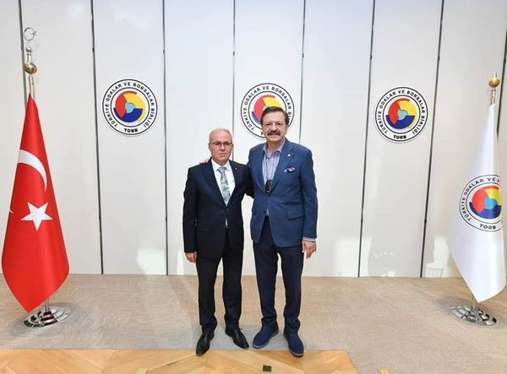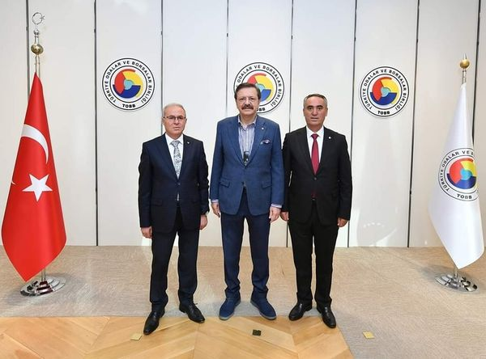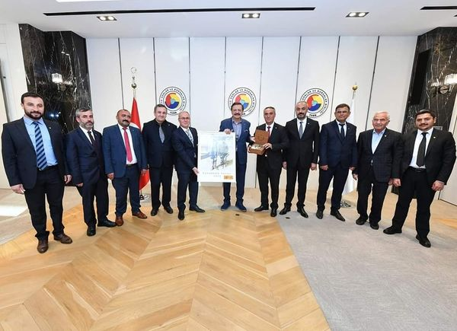
23.10.2022
Sungurlu Ticaret Borsası Yönetim Kurulu Başkanı Mustafa Kürbüz ve Meclis Başkanı Kadir Kolcu, beraberlerindeki heyet ile birlikte Türkiye Odalar ve Borsalar Birliği (TOBB) Başkanı M. Rifat Hisarcıklıoğlu’nu makamında ziyaret etti.
Kabulde TOBB Başkanı Hisarcıklıoğlu, yeni dönem çalışmaları için başarılar dileyerek, hayırlı olsun dileklerini iletti.
Mustafa Kürbüz, ziyaret sonrası yaptığı açıklamada şu görüşlere yer verdi: “Seçimlerimizi yaptık. Rifat Başkanımıza ziyarete geldik. Seçim süreci iyi geçti. Şu anda çalışmaya, hizmete devam. Cenabı Allah yardımcımız olsun. Başkanımızın her zaman yanındayız. O olduğu müddetçe biz de hizmet etmeye gönüllüyüz”.

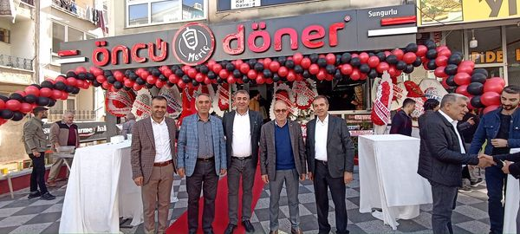

24.10.2022
Sungurlumuza açılan öncü döner açılışına katılan Yönetim Kurulu Başkanı Mustafa KÜRBÜZ ve Meclis Başkanı Kadir KOLCU Katıldı.
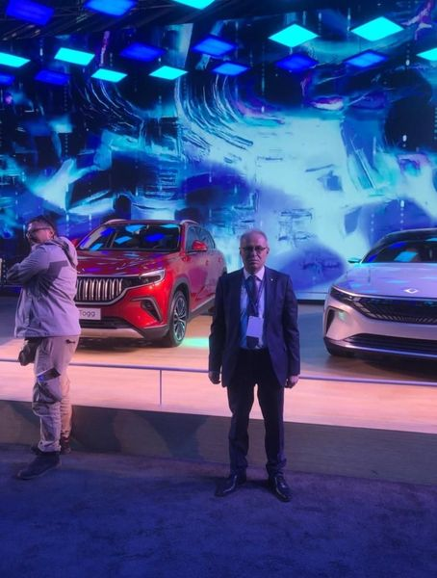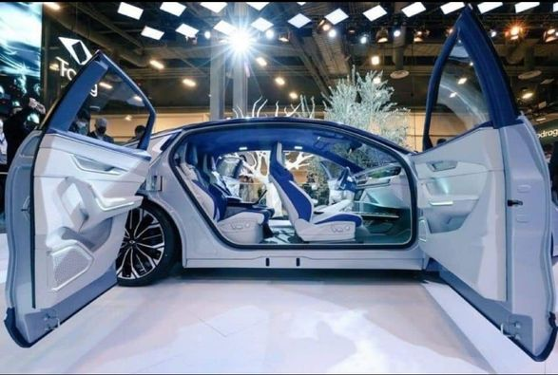
29.10.2022
YÖNETİM KURULU BAŞKANIMIZ MUSTAFA KÜRBÜZ TOGG GEMLİK KAMPÜSÜ AÇILIŞ TÖRENİNE KATILDI
Cumhurbaşkanımız Sn. Recep Tayyip Erdoğan'ın teşrifleriyle TOGG gemlik Kampüsünde Türkiyenin Yerli ve Milli Otomoili fabrikası ve TOGG elektrikli otomobilin banttan inişi açılış töreni gerçekleştirildi.
VATANA VE MİLLETE HAYIRLI UĞURLU OLSUN

M.Rifat Hisarcıklıoğlu #YeniLigGemlik Yerli ve Milli Gururumuz TOGG

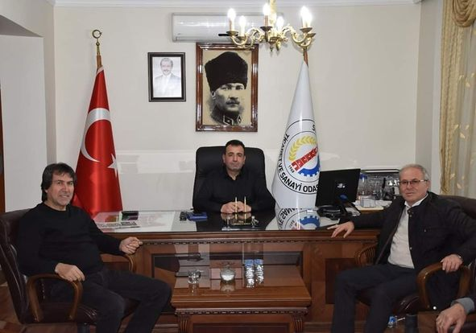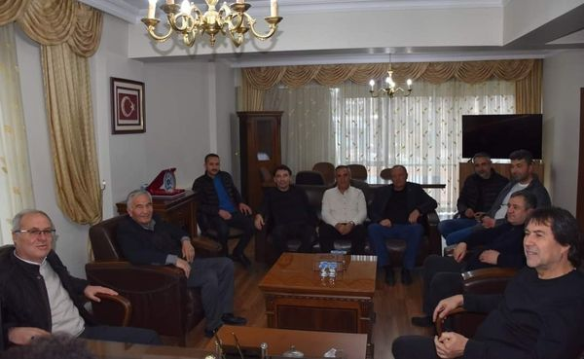

25.11.2022

BORSA HEYETİ, TSO YÖNETİMİNE HAYIRLI OLSUN ZİYARETİNDE BULUNDU
Ticaret Borsası Başkanı Mustafa Kürbüz, Ticaret ve Sanayi Odası Başkanı İlhan Ambarkütükoğlu ve yönetimine ‘hayırlı olsun’ ziyaretinde bulundu.
Borsa Başkanı Mustafa Kürbüz, beraberinde Başkan Yardımcısı Hüseyin Sarısakaloğlu, Meclis Başkanı Kadir Kolcu, Yönetim Kurulu Üyesi Ercan Yücetürk ile birlikte TSO’yu ziyaret ederek, Başkan İlhan Ambarkütükoğlu ve yönetimini tebrik etti.

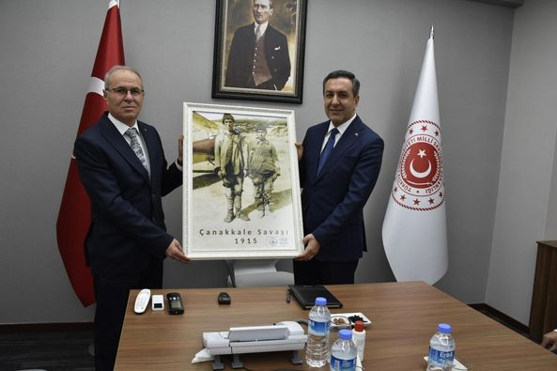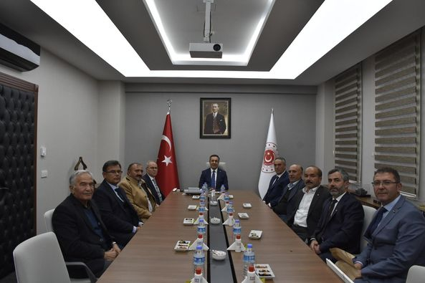

30.11.2022

TİCARET BORSASIMIZDAN SAVUNMA BAKAN YARDIMCISI MUHSİN DERE'YE ZİYARET
Yönetim Kurulu Başkanımız Mustafa Kürbüz, Meclis Kurulu Başkanımız Kadir Kolcu, Yönetim Kurulu Başkan Yardımcısı Hüseyin Sarısakaloğlu, Yönetim Kurulu Üyesi Mehmet Tunga, Meclis Kurulu üyesi Mehmet Akkuş, Hacı Mustafa Beşirik, Murat Koçak, Vedat Begit ve Personel Recep Horkar ile birlikte Savunma Bakan Yardımcısı Muhsin Dere'ye ilçemiz organize sanayi bölgesi ve diğer katkı ve desteklerinden dolayı teşekkür ziyareti gerçekleştirildi.
Ziyarette Yönetim Kurulu Başkanımız Mustafa Kürbüz, Çanakkale zaferinde bu toprakların hangi şekilde alınığını gösteren iki genç askerin eskimiş kıyafetleri ile uçak önünde çekilmiş bir fotoğrafını hediye etti.
Misafirperver ve hoş sohbetlerinden dolayı Bakan Yardımcımız Muhsin Dere'ye teşekkür ederiz.
SUNGURLU TİCARET BORSASINI ZİYARET EDENLER SUNGURLU TİCARET BORSASINI ZİYARET EDENLER SUNGURLU TİCARET BORSASINI ZİYARET EDENLER SUNGURLU TİCARET BORSASINI ZİYARET EDENLER SUNGURLU TİCARET BORSASINI ZİYARET EDENLER SUNGURLU TİCARET BORSASINI ZİYARET EDENLERFormun Üstü
SUNGURLU TİCARET BORSASINI ZİYARET EDENLER

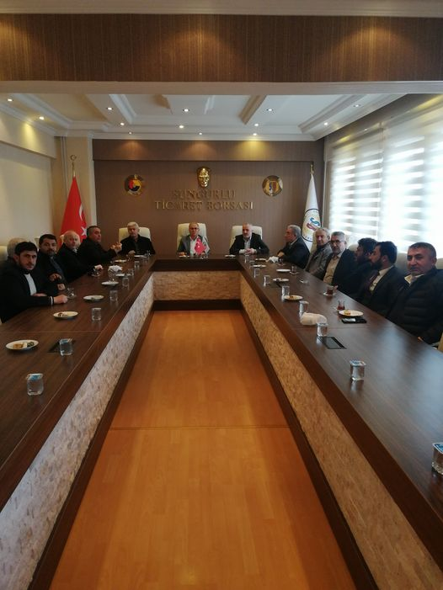
24.03.2022
Ak Parti İlçe Başkanı Metin Özsarı ve yönetimi, İl Genel Meclis Üyesi Alaaddin Tosundere, Mehmet Kaplan, Belediye Meclis üyesi Kadir Kolcu, Kazım Puğur, Bekir Çekicioğlu ve Gençlik Kolları Başkanı Gökhan kalınsazlıoğlu Ticaret Borsası Başkanı Mustafa Kürbüz'ü ziyaret ettiler.
Nazik ziyaretlerinden dolayı kendilerine teşekkür ederiz.

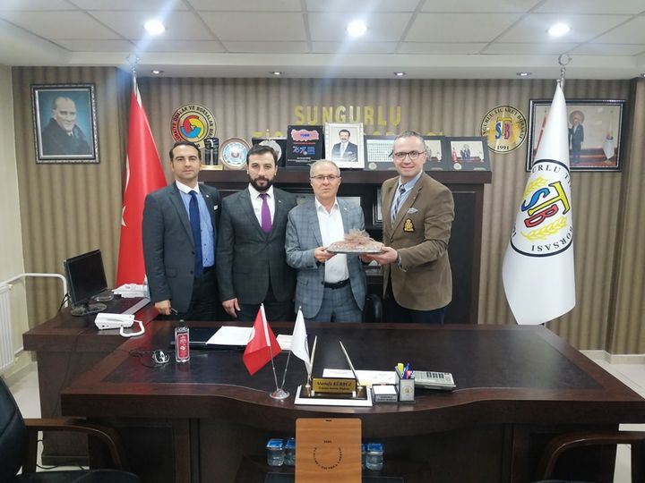

24.03.2022

Türkiye Odalar ve Borsalar Birliği Ticaret Borsaları Müdürü Yiğit Ateş ve Kemal Vural, Yönetim Kurulu Başkanı Mustafa Kürbüz ve Genel Sekreter Levent Akkaş'ı ziyaret ettiler,
Nazik ziyaretlerinden dolayı Kendilerine teşekkür ederiz.

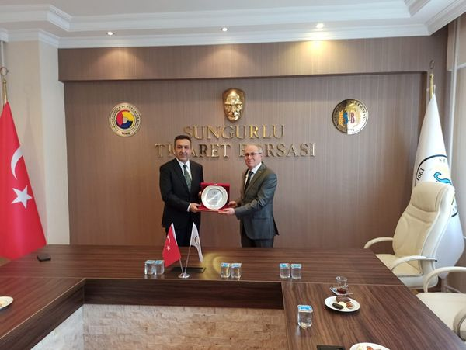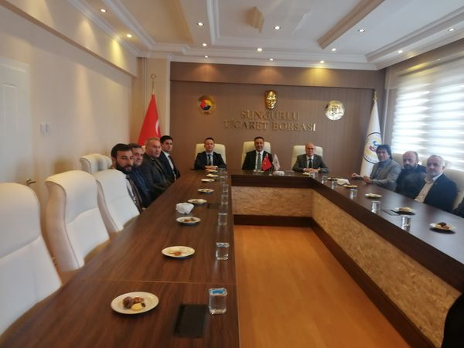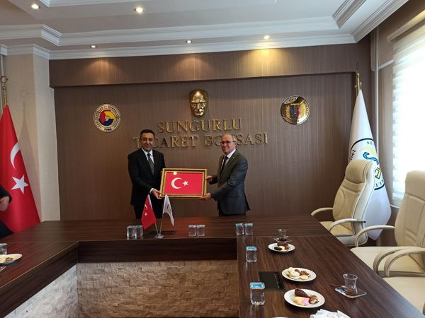

30.03.2022
Milli Savunma Bakan Yardımcısı hemşerimiz Sayın Muhsin Dere Ticaret Borsamızı Ziyaret Etti.
Yönetim Kurulu Başkanımız Mustafa Kürbüz, Ticaret Borsamız satış salonu, laboratuvar ve işlemleri hakkında bilgiler verdi.
Yönetim Kurulu Başkanımız Mustafa Kürbüz, Milli Savunma Bakan Yardımcısı Muhsin Dere'ye İlçemize vermiş olduğu katkı ve desteklerden dolayı teşekkür plaketi taktim etti.Bakan Yardımcısı Muhsin Dere Yönetim Kurulu Başkanımız'a el işlemeli Türk Bayrağı hediye etti.
Nazik ziyaretlerinden dolayı kendilerine teşekkür ederiz.

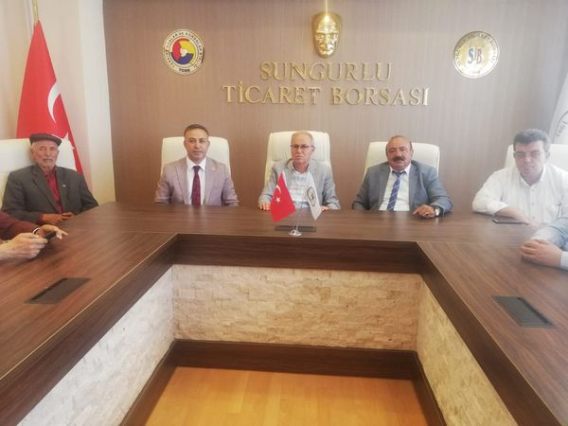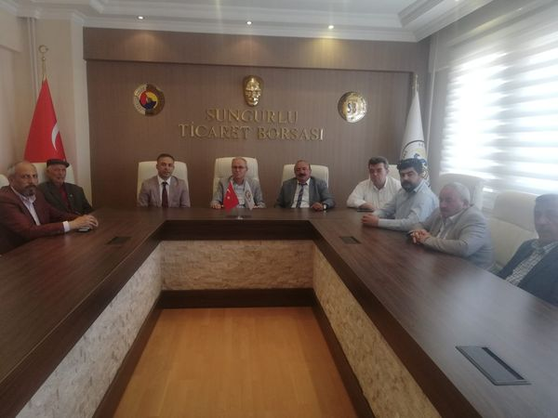

28.04.2022

Cumhuriyet Halk Partisi (CHP) Çorum İl Başkanı Mehmet Tahtasız, İlçe Başkanı Ali Erayhan ve yönetimi, Ticaret Borsası Başkanı Mustafa Kürbüz'ü ziyaret ettiler. Nazik ziyaretlerinden dolayı kendilerine teşekkür ederiz.

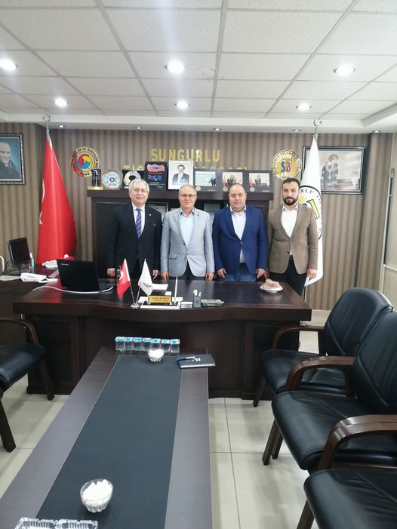

05.05.2022
Türkiye Odalar ve Borsalar Birliği, Oda ve Borsalar Daire Başkanımız Hasan Erbay ve Başkan Danışmanı Tahir Argüç, Yönetim Kurulu Başkanımız Mustafa Kürbüz ve Genel Sekreter Levent Akkaş'ı ziyaret etti.
Nazik ziyaretlerinden dolayı kendilerine teşekkür ederiz.
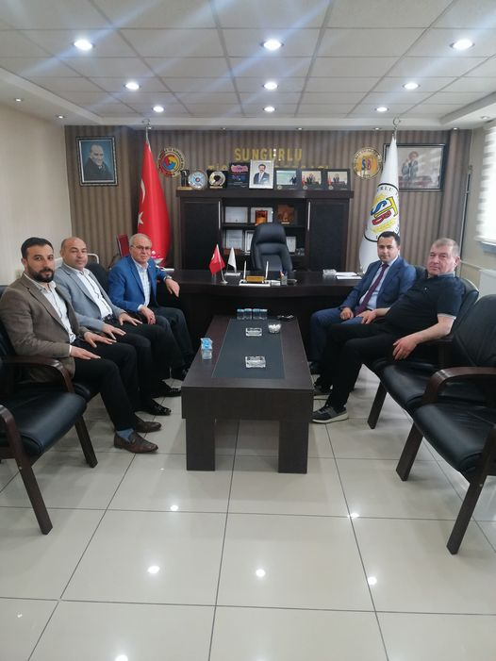

16.05.2022

Trabzon Vakfıkebir Kaymakamı hemşehrimiz Dr. Hacı Arslan Uzan, AK Parti Sungurlu eski İl Genel Meclisi Üyesi Ünal Cevizci ve İhsan Berk ile birlikte Ticaret Borsası Başkanı Mustafa KÜBÜZ'ü ziyaret etti
Ziyaretlerinden dolayı Kaymakam Hacı Arslan Uzan ve eski İl Genel Meclisi Üyesi Ünal Cevizci ve İhsan Berk'e teşekkür ederiz.

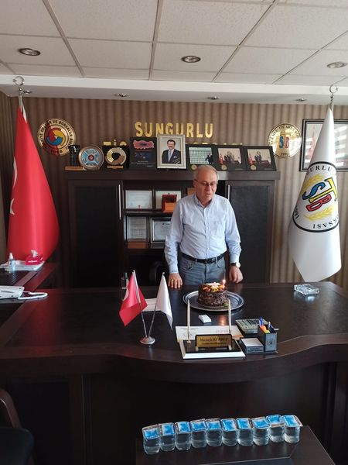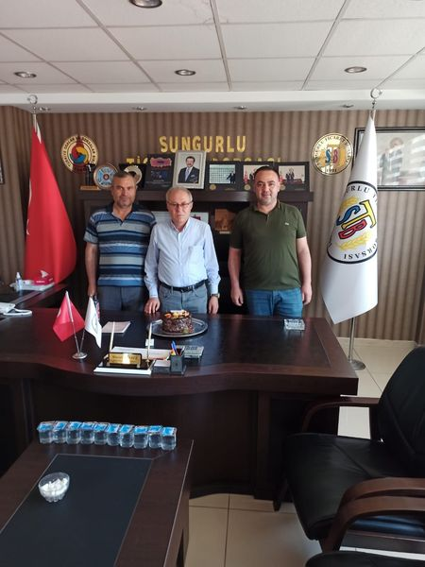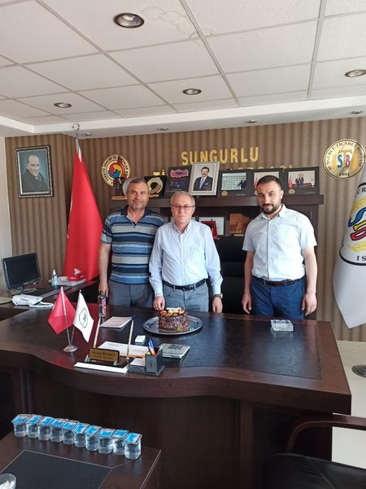

02.06.2022

Yönetim Kurulu Başkanı Mustafa Kürbüz, ün doğum gününü personeller olarak kutladık.
Doğum gününüz kutlu olsun, yeni yaşınız sağlık huzur ve mutluluk getirsin.

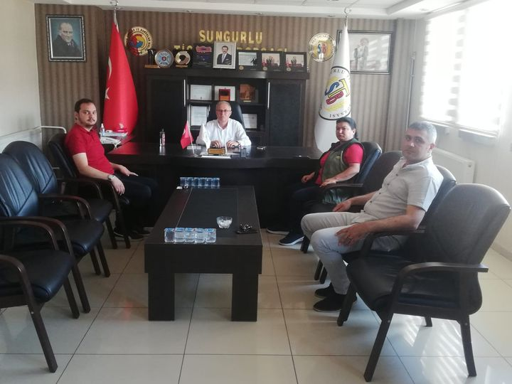

22.06.2022

Sungurlu Toprak Mahsülleri Ofisi (TMO) Ajans Müdürlüğü Müdüresi Ayşe Cücülü hanımefendi Yönetim Kurulu Başkanımız Mustafa Kürbüz ve Meclis Başkanı Metin Şahin'i ziyaret etti. Nazik ziyaretlerinden dolayı teşekkür ederiz.

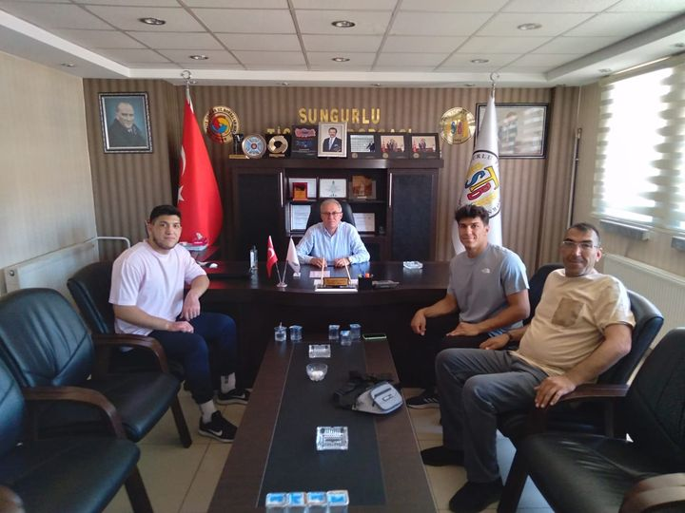

06.07.2022

KALKAN KARDEŞLERDEN BAŞKAN MUSTAFA KÜRBÜZ'E TEŞEKKÜR ZİYARETİ
İlçemizde Yağlı güreş, Minder ve Karakucak güreşleri yapan Eren Kalkan ve Enes Kalkan kardeşler, Yönetim Kurulu Başkanı Mustafa Kürbüz'ün bu yıl 661 inci Tarihi Kırkpınar yağlı güreşlerine katılmaları için verdiği maddi ve manevi desteklerden dolayı Babaları Fatih Kalkan ile birlikte teşekkür ziyaretinde bulundular.
Yönetim Kurulu Başkanı Mustafa Kürbüz, Sporun ve Sporcuların daima yanında olduğunu sporcuları ilçemizi temsil edecek şekilde teşfik etmekten memnuniyet duyduğunu ifade etti.
Nazik ziyaretlerinden dolayı bizde kendilerine teşekkür ederiz.

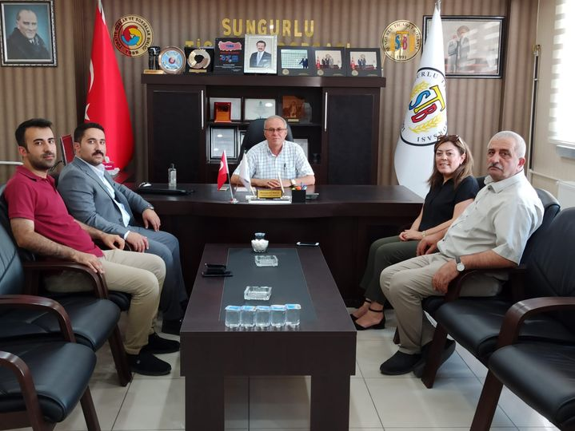

18.08.2022

İYİ PARTİDEN YÖNETİM KURULU BAŞKANI MUSTAFA KÜRBÜZ'E ZİYARET
İyi parti belediye başkan yardımcısı Sakine Sarıyüce, Meclis üyesi Ercan Şahin, İlçe parti başkanı Hakan Tekercioğlu ve parti ilçe sekreteri Avukat Ahmet Yağbasan, Yönetim Kurulu başkanı Mustafa Kürbüz'ü ziyaret ettiler
Nazik ziyaretlerinden dolayı kendilerine teşekkür ederiz

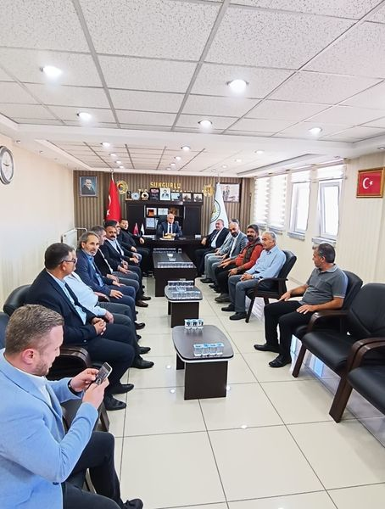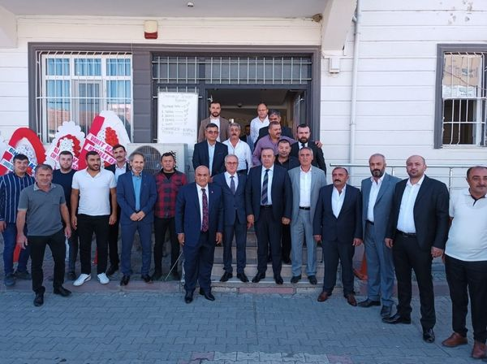

01.10.2022

Milliyetçi Hareket Partisi (MHP) 21.Dönem Çorum Millet Vekili ve şuanki Çorum MHP Millet Vekili Aday Adayı, Sayın Vahit KAYRICI, İlçe Başkanı Yasin ŞAHİN ve yönetimi, Borsa Başkanı Mustafa KÜRBÜZ'ü ziyaret ederek seçimlerin hayırlı olması dileklerini ilettiler. Nazik ziyaretlerinden dolayı kendilerine teşekkür ederiz.

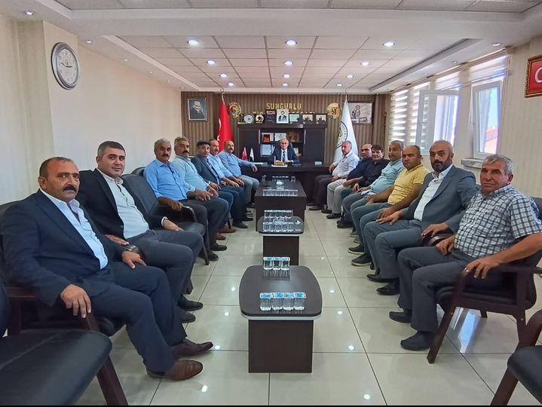

01.10.2022

Çiftçi Malları Koruma Derneği Başkanı Seyfi Erayhan ve yönetimi, Taşıyıcılar Kooperatifi Başkanı Veysal Kocabaş, Borsa Başkanı Mustafa Kürbüz'ü ziyaret ederek, Ticaret Borsası seçimlerinin hayırlı olması dileklerinde bulundular.
Nazik ziyaretlerinden dolayı kendilerine teşekkür ederiz.

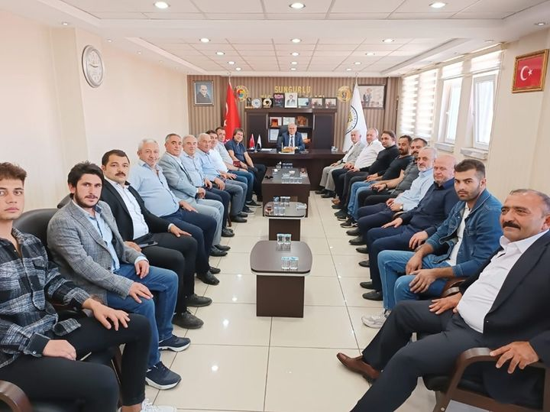

01.10.2022
Ticaret ve Sanayi Odası Başkanı Behiç Akkaş ve yönetimi, AK Parti İlçe Başkanı Metin Özsarı ve yönetimi, İl Genel Meclis Üyesi Alaaddin Tosundereoğlu ve Mehmet Kaplan, Ak Parti Gençlik Kolları Başkanı Gökhan Kalınsazlıoğlu, Borsa Başkanı Mustafa KÜRBÜZ'ü ziyaret ederek seçimlerin hayırlı olması dileklerini ilettiler
Nazik ziyaretlerinden dolayı kendilerine teşekkür ederiz.

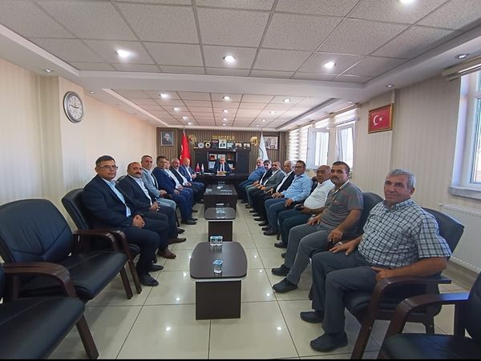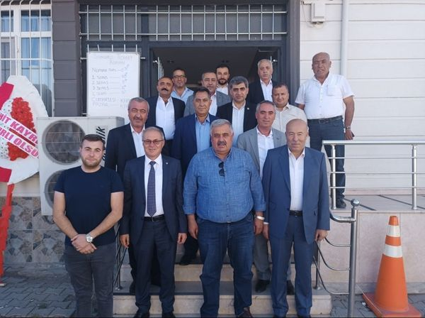

01.10.2022

ÇESOB Başkanı Recep Gür, Kahveciler ve Lokantacılar Odası Başkanı Erdal Kolaylı, Terziler ve Berberler Odası Başkanı Mutlu Karslı, Şoförler ve Otomobilciler Odası Başkanı İsmail Pozan, Bakallar ve Bayiler Odası Başkanı Osman Aşut, Madeni ve Sanatkarlar Odası Başkanı Hakkı Vargeloğlu, Akçakent Mahallesi Muhtarı Osman Doğan, Borsa Başkanı Mustafa KÜRBÜZ'ü ziyaret ederek seçimlerin hayırlı olması dileklerini ilettiler. Nazik ziyaretlerinden dolayı kendilerine teşekkür ederiz.

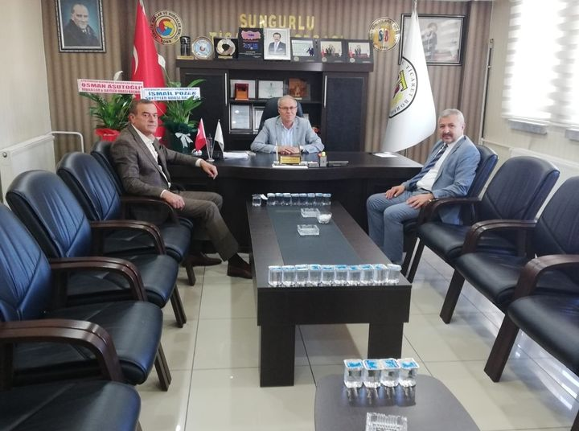

04.10.2022

Belediye Başkan Yardımcısı Mükremin Dağaşan ve Meclis üyesi Mesut Özsaray, Mustafa KÜRBÜZ'ü ziyaret ederek seçimlerin hayırlı olması dileklerinde bulundular.Nazik ziyaretlerinden dolayı kendilerine teşekkür ederiz

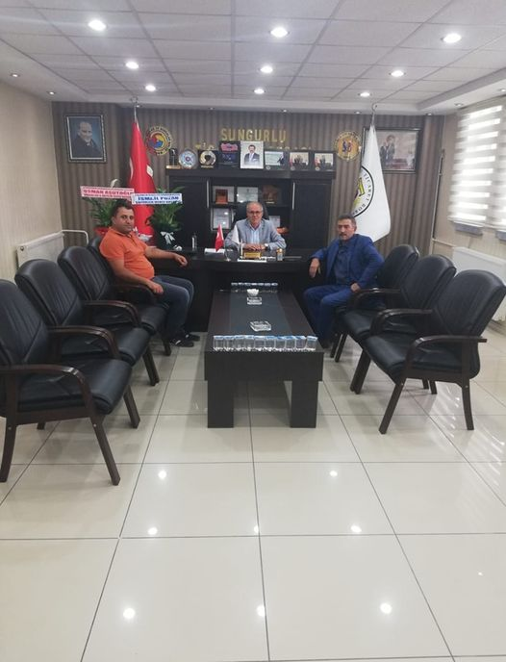

04.10.2022

Boğazkale Tarım ve Kredi Kooperatif Müdürü Arif Kıyak ve Yanıcak Köyü Muhtarı Sezgin Karaoğlu, Başkan Mustafa Kürbüz'e hayırlı olsun ziyaretinde bulundu. Nazik ziyaretlerinden dolayı kendilerine teşekkür ederiz.
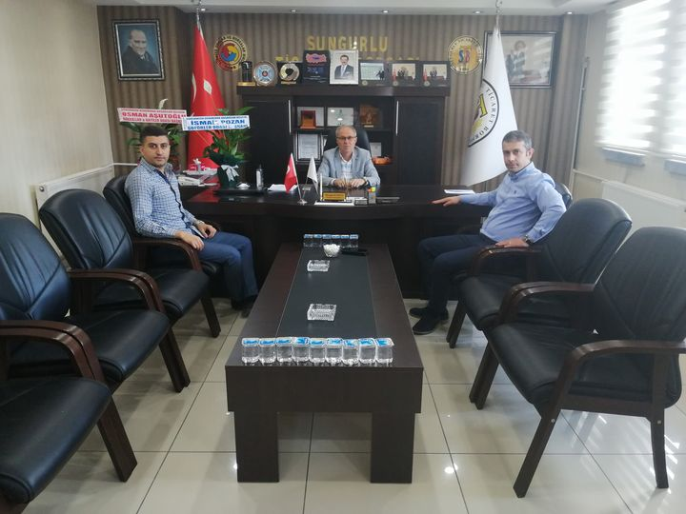
05.10.2022

Şeker Bankası Sungurlu Şube Müdürü Nihat Tosundereoğlu ve Okan Penes, Başkan Mustafa Kürbüz'e hayırlı olsun ziyaretinde bulundu. Ziyaretlerinden dolayı kendilerine teşekkür ederiz.

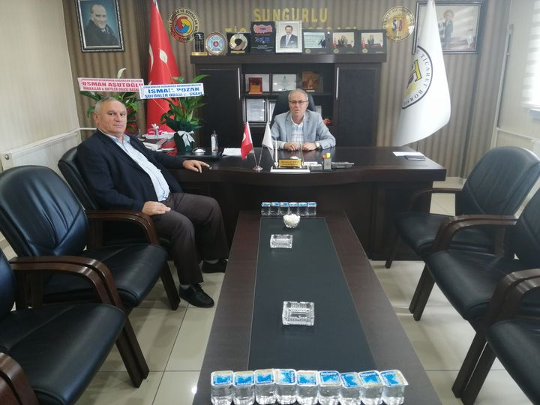

05.10.2022

Önceki dönem Evci Belediye Başkanı, Evci Emlak sahibi Mustafa Sarıyüce, Başkan Mustafa Kürbüz'e hayırlı olsun ziyaretinde bulundu. Nazik ziyaretlerinden dolayı kendisine teşekkür ederiz

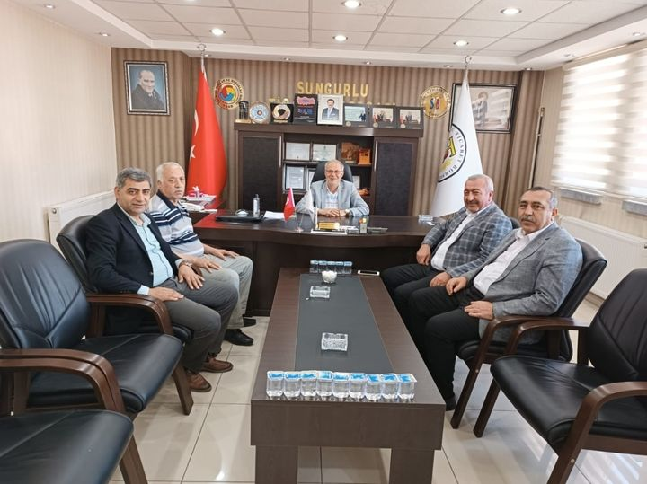

05.10.2022
Kahveciler ve Lokantacılar Odası Başkanı Erdal Kolaylı, Bakkallar ve Bayiler Odası Başkanı Osman Aşut, Terziler ve Berberler Odası Başkanı Mutlu Karslı ve Şoförler ve Otomobilciler Odası Başkanı İsmail Pozan, Başkan Mustafa Kürbüz'e hayırlı olsun ziyaretinde bulundular. Nazik ziyaretlerinden dolayı kendilerine teşekkür ederiz

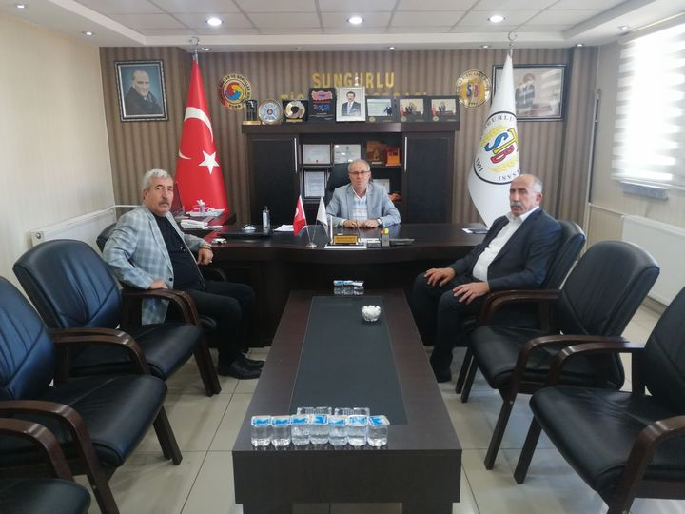

05.10.2022

Önceki Dönem Belediye Başkan Yardımcısı Ahmet Yılmaz ve Önceki Dönemler İl Genel Meclis Üyeliği yapan Celal Güngör, Başkan Mustafa Kürbüz'e hayırlı olsun ziyaretinde bulundular.
Nazik ziyaretlerinden dolayı kendilerine teşekkür ederiz
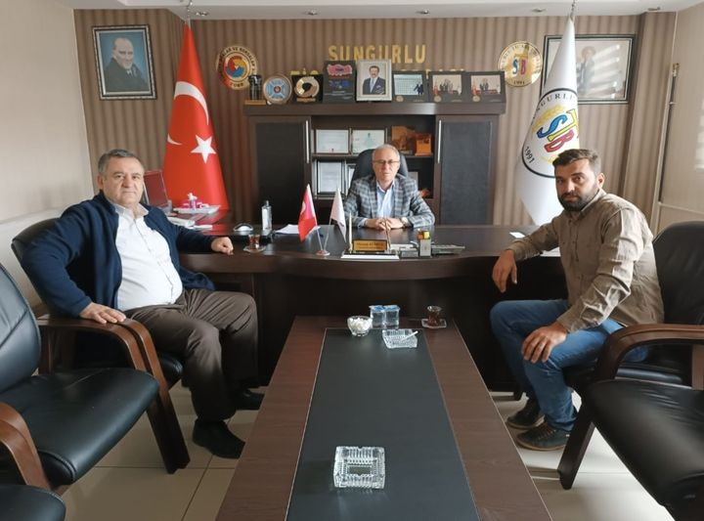

06.10.2022

Ticaret Borsası Üyelerimizden Ercan Yücetürk ve Mehmet Karasakal, Başkan Mustafa Kürbüz'e hayırlı olsun ziyaretinde bulundu. Nazik ziyaretlerinden dolayı kendilerine teşekkür ederiz

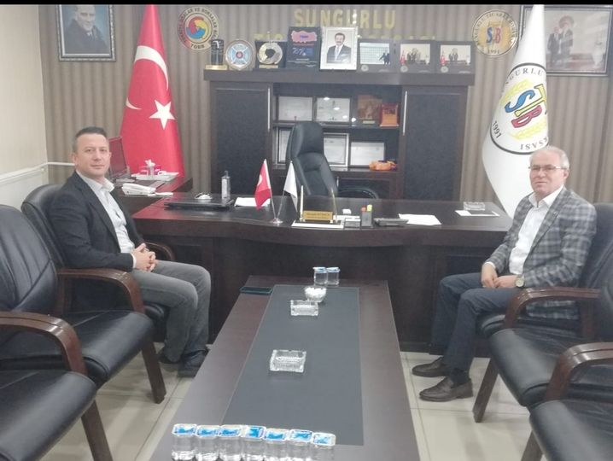

07.10.2022

İlçe Kaymakamı Fatih Görmüş, Yönetim Kurulu Başkanı Mustafa Kürbüz'e hayırlı olsun ziyaretinde bulundu.
Nazik ziyaretlerinden dolayı kendisine teşekkür ederiz.

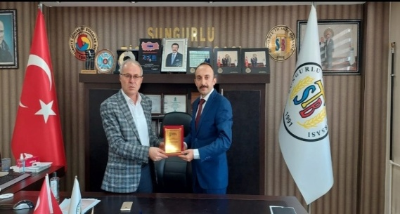

07.10.2022

Cumhuriyet Başsavcılığı, Koruma Kurulu Başkanlığı, Denetimli Serbestlik Müdürü Hacı Bayram Kızılova, Yönetim Kurulu Başkanı Mustafa Kürbüz'e, Koruma Kurulu Başkanlığına ve İhtiyaç sahibi Hükümlü Ailelerin çocuklarına okul yardımı için vermiş olduğu eşofman takımı ve kırtasiye yardım ve desteklerinden dolayı teşekkür plaketi verdi
Ziyaret ve vermiş oldukları plaketten dolayı kendilerine teşekkür ederiz.

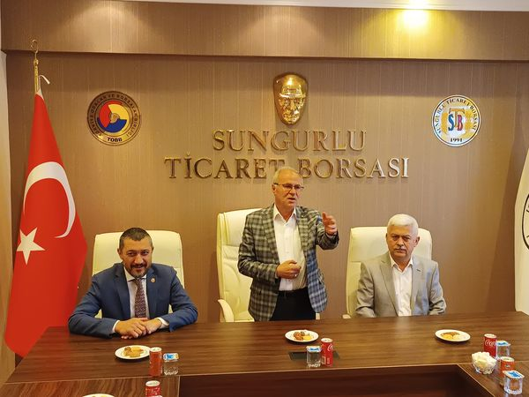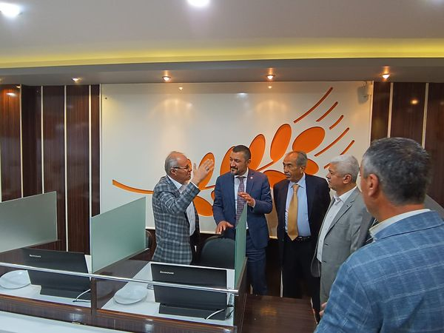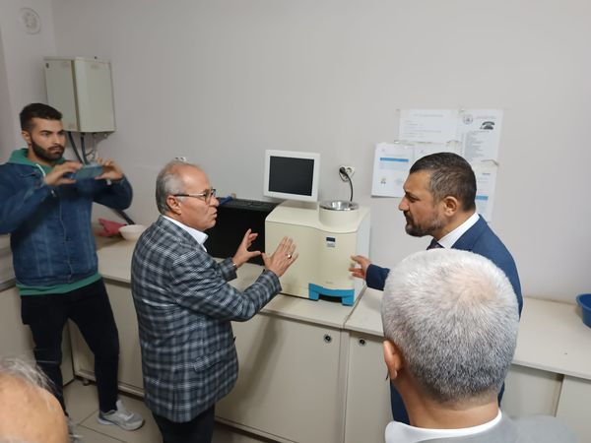

07.10.2022
Ak Parti Nevşehir Millet Vekili TBMM Başkanlık divanı üyesi Mustafa Açıkgöz, önceki dönem İlçe Belediye başkanı Ahmet Karacif ,Ak Parti İlçe Başkanı Metin Özsari ve yönetimi, Kadın kolları başkanı Nejla Kayretli, Gençlik kolları başkanı Gökhan Kalinsazlioglu ve yonetimi ile birlikte,Yönetim Kurulu Başkanı Mustafa Kürbüz ve Seçilen Meclis üyelerini ziyaret ederek hayırlı olsun dileklerinde bulundu,
Ticaret Borsası iş ve işlemleri ile alakalı Başkan Mustafa Kürbüz Vekilimize bilgiler verdi
Nazik ziyaretlerinden dolayı kendilerine teşekkür ederiz.
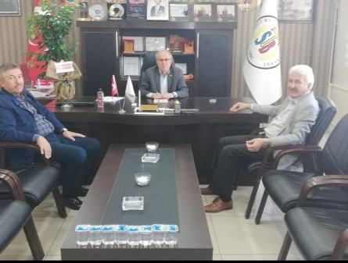

10.10.2022

Emekli Öğretmen Yağkup Aksungur ve Emekli Pancar Şefi Soner Kuşcalar, Yönetim Kurulu Başkanı Mustafa Kürbüz'e hayırlı olsun ziyaretinde bulundu. Nazik ziyaretlerinden dolayı kendilerine teşekkür ederiz.

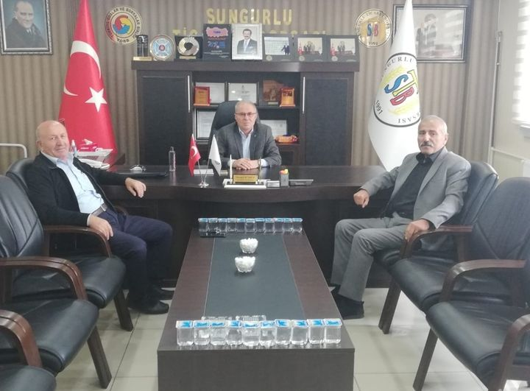

12.10.2022
Minibüscüler Kooperatifi Başkanı Hüsnü Kayaalp ve Metro Turizm İşletmecisi İlhan Bayav, Yönetim Kurulu Başkanı Mustafa Kürbüz'e hayırlı olsun ziyaretinde bulundular. Nazik ziyaretlerinden dolayı kendilerine teşekkür ederiz.

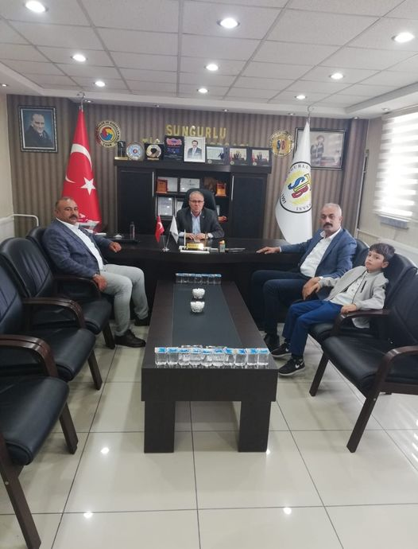

12.10.2022

Çiftçi Mallarını Koruma Derneği Başkanı Seyfi Erayhan ve Yönetim Kurulu Üyesi Mehmet Doğan, Başkan Mustafa Kürbüz'e hayırlı olsun ziyaretinde bulundu. Nazik ziyaretlerinden dolayı kendilerine teşekkür ederiz

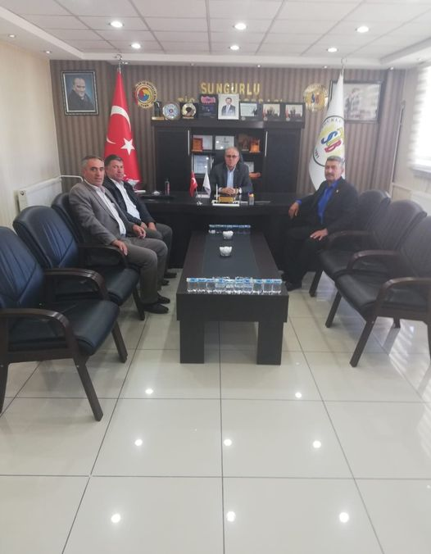

13.10.2022

Çavuş Köyü Muhtarı Mahir Çataloğlu ve Beylice Köyü Muhtarı Adnan Sarısülük, Yönetim Kurulu Başkanı Mustafa Kürbüz ve Meclis Kurulu Başkanı Kadir Kolcu'ya hayırlı olsun ziyaretinde bulundular.
Nazik ziyaretlerinden dolayı kendilerine teşekkür ederiz
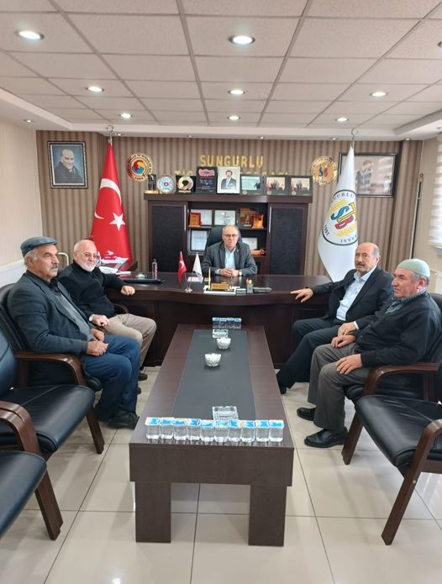

14.10.2022
Saadet Partisi İlçe Başkanı Hacı Arslan Tök ve Yönetimi, Borsa Başkanı Mustafa Kürbüz'e hayırlı olsun ziyaretinde bulundular
Nazik ziyaretlerinden dolayı kendilerine teşekkür ederiz

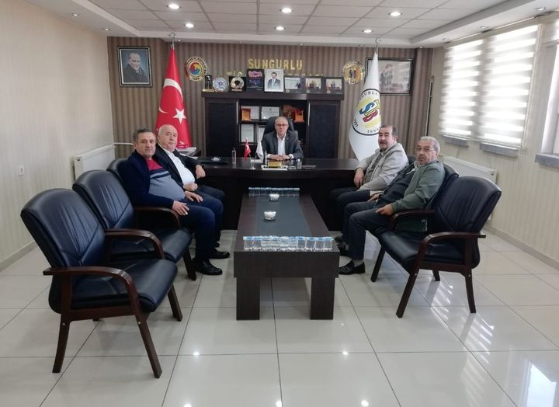

19.10.2022

Yönetim Kurulu Üyemiz Ercan Yücetürk, İlçemiz Esnaflarından Şahin Şahiner, Musa Çoksezgin ve Kazım Tufan, Yönetim Kurulu Başkanı Mustafa Kürbüz'e hayırlı olsun ziyaretinde bulundu.
Nazik ziyaretlerinden dolayı kendilerine teşekkür ederiz

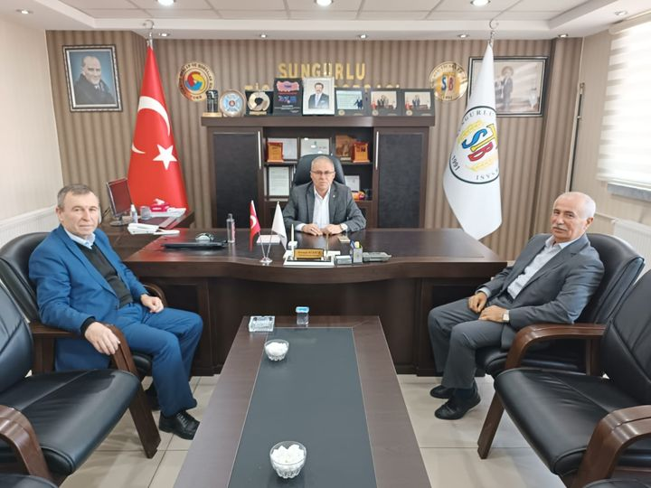

19.10.2022

Belediye Meclis Üyesi İsmet Gülünay ve Tevfik Akyüz, Yönetim Kurulu Başkanı Mustafa Kürbüz'e hayırlı olsun ziyaretinde bulundu. Nazik ziyaretlerinden dolayı kendilerine teşekkür ederiz

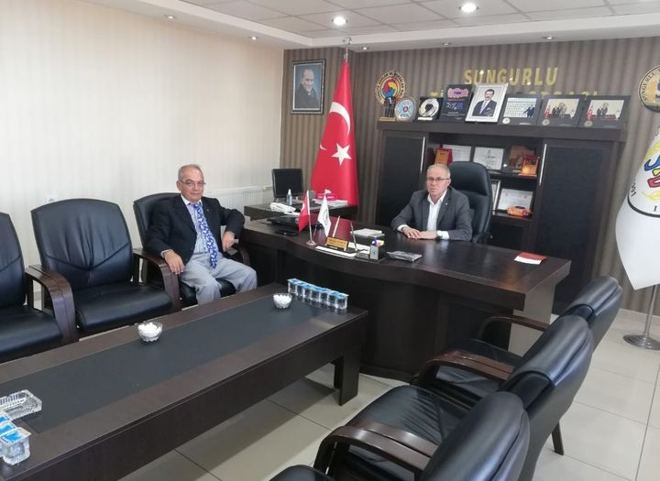

19.10.2022

Selehattin Ambarkütük, Yönetim Kurulu Başkanı Mustafa Kürbüz'e hayırlı olsun ziyaretinde bulundu.
Nazik ziyaretlerinden dolayı kendilerine teşekkür ederiz
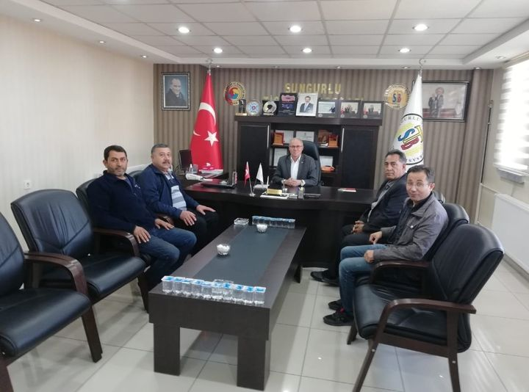

19.10.2022
Madeni Sanatkarlar Odası Başkanı Hakkı Vargeloğlu ve yönetimi, Yönetim Kurulu Başkanı Mustafa Kürbüz'e hayırlı olsun ziyaretinde bulundu. Nazik ziyaretlerinden dolayı kendilerine teşekkür ederiz

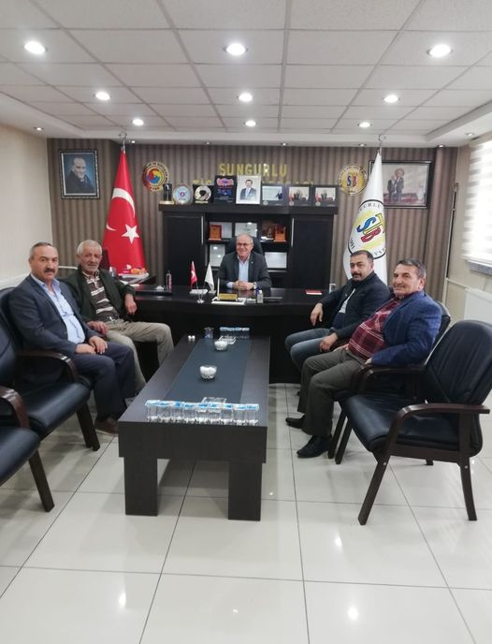

20.10.2022
Motorlu Taşıyıcılar Kooperatifi Başkanı Veysel Kocabaş ve heyeti, Yönetim Kurulu Başkanı Mustafa Kürbüz'e hayırlı olsun ziyaretinde bulundu. Nazik ziyaretlerinden dolayı kendilerine teşekkür ederiz

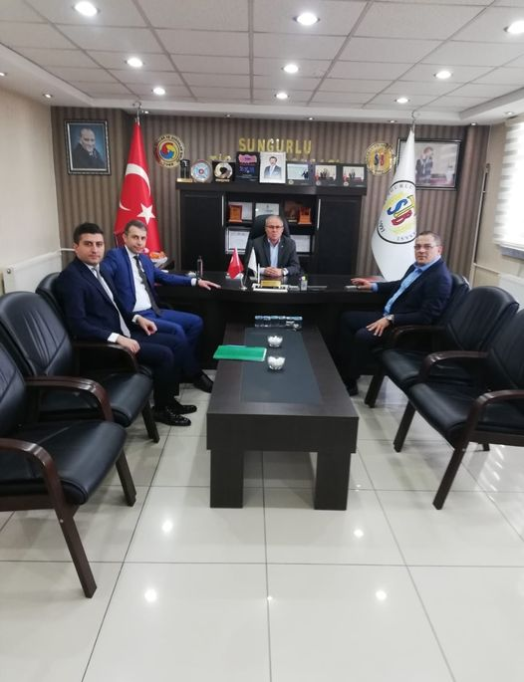

20.10.2022
Şekerbank Karadeniz Bölge Müdürü Levent Üstün, Sungurlu Şube Müdürü Nihat Tosundereoğlu ve Okan Penez, Yönetim Kurulu Başkanı Mustafa Kürbüz'e hayırlı olsun ziyaretinde bulundu.
Nazik ziyaretlerinden dolayı kendilerine teşekkür ederiz.

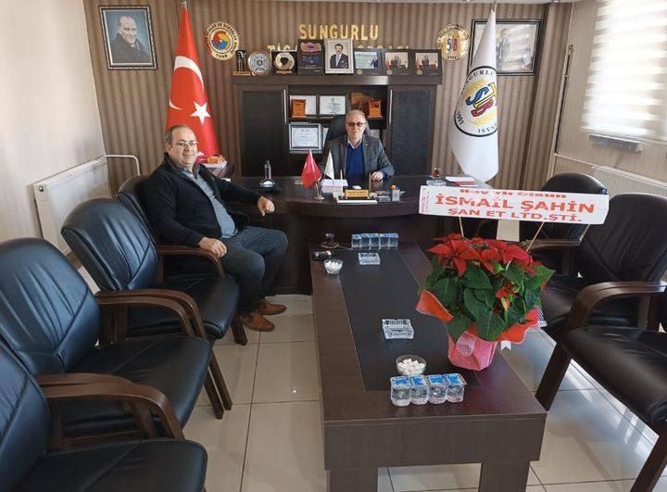

24.10.2022
Üyelerimizden Şan Et San. Tic. Ltd. Şti. Sahibi İsmail Şahin, Başkan Mustafa Kürbüz'e yeniden seçilmesinden ve güven tazelemesinden dolayı hayırlı olsun ziyaretinde bulundu. Nazik ziyaretlerinden dolayı kendisine teşekkür ederiz.
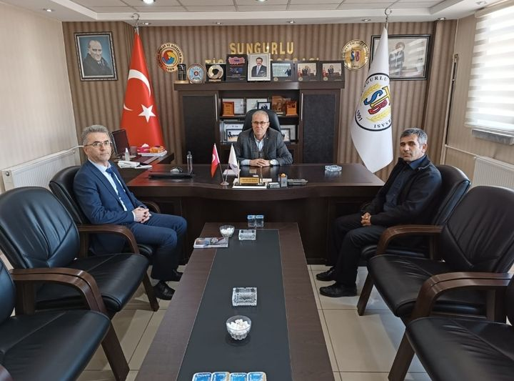

04.11.2022

İlçemiz Sosyal Güvenlik Kurumu Müdürü Bilal Kocakaya ve memur Yusuf Erçorumlu, Yönetim Kurulu Başkanını ziyaret etti.
Nazik ziyaretlerinden dolayı kendilerine teşekkür ederiz
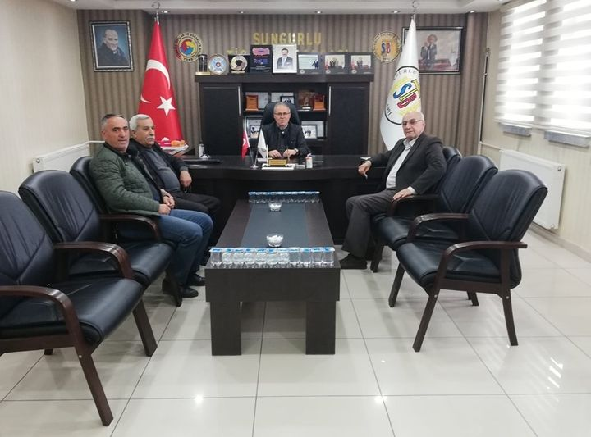

08.11.2022

Emekli öğretmen ve önceki dönem İyi Parti İlçe Başkanı Fazlı Koçak ile önceki dönem Belediye Meclis Üyesi ve Eski Tedaş Müdürü Fevzi Yalınkılıç, Yönetim Kurulu Başkanı Mustafa Kürbüz'ü ve Meclis Kurulu Başkanı Kadir Kolcu'yu ziyaret etti.
Nazik ziyaretlerinden dolayı kendilerine teşekkür ederiz.

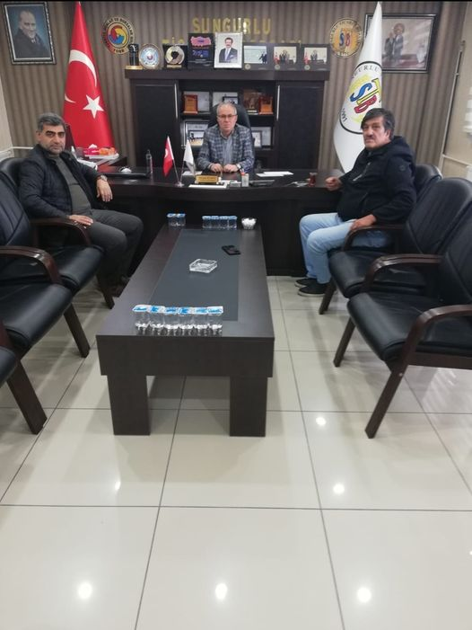

22.11.2022

Terziler ve Berberler Odası Başkanı Mutlu Karslı ve Daysal Otomotiv işletme sahibi Mehmet Daysal Yönetim Kurulu Başkanı Mustafa Kürbüz'e ziyarette bulundular.Nazik ziyaretlerinden dolayı kendilerine teşekkür ederiz

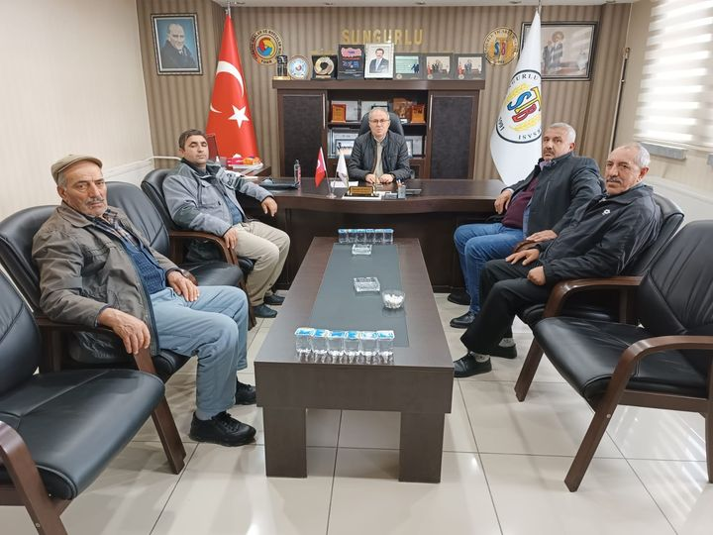

25.11.2022

Yozgat Derbent Köyü Muhtarı Yılmaz Dursun ve heyeti, Yönetim Kurulu Başkanı Mustafa Kürbüz'e ziyarette bulundu
Nazik ziyaretlerinden dolayı kendilerine teşekkür ederiz
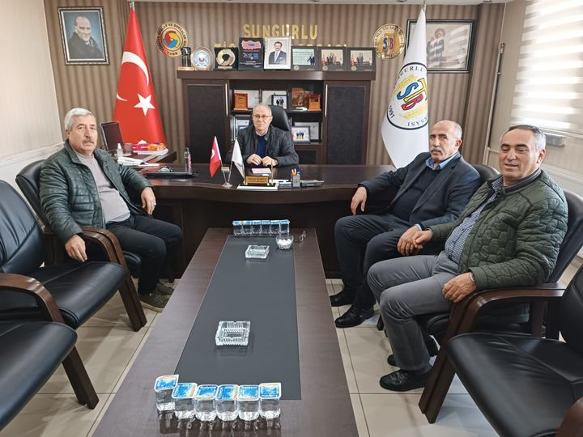

29.11.2022

Önceki dönem belediye başkan yardımcısı Ahmet Yılmaz ve Önceki dönem il genel meclis üyesi Celal Güngör Yönetim Kurulu Başkanı Mustafa Kürbüz ve Meclis Kurulu Başkanı Kadir Kolcu'yu ziyaret ettiler
Nazik ziyaretlerinden dolayı kendilerine teşekkür ederiz

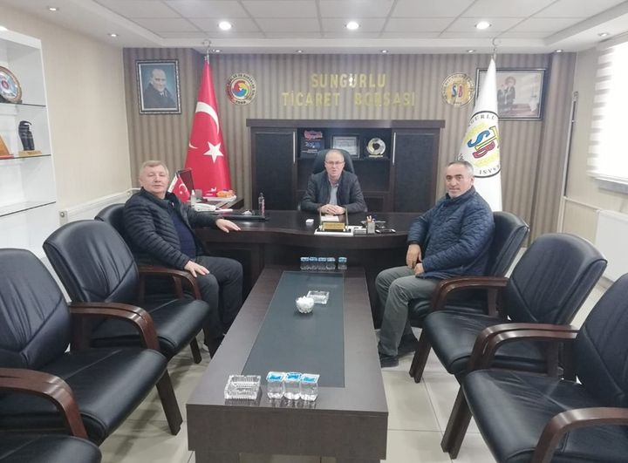

05.12.2022

Osmancık Belediye Başkanı Ahmet Gelgör, Yönetim Kurulu Başkanı Mustafa Kürbüz'ü ve Meclis Kurulu Başkanı Kadir Kolcu'yu ziyaret etti. Nazik ziyaretlerinden dolayı kendisine teşekkür ederiz.

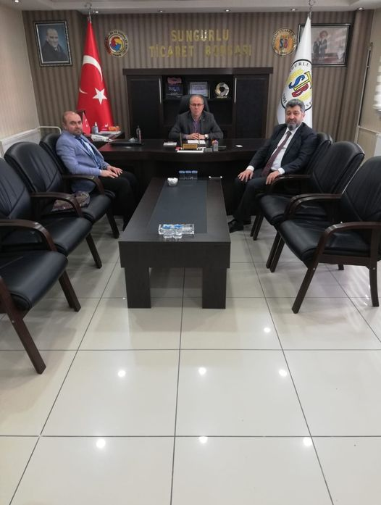

15.12.2022

İlçe Müftüsü Süleyman Eroğlu ve şube müdürü Hidayet Türkel, Yönetim Kurulu Başkanı Mustafa Kürbüz'ü ziyaret etti
Nazik ziyaretlerinden dolayı kendilerine teşekkür ederiz.

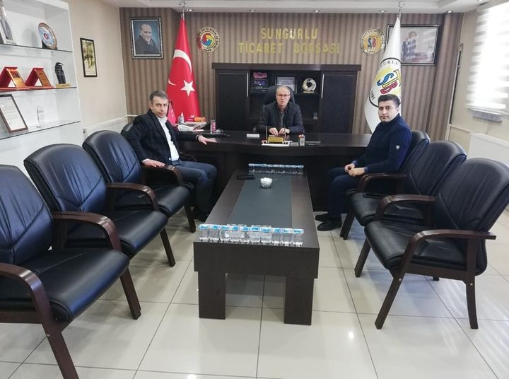

21.12.2022
Şekerbank Sungurlu Şube Müdürü Nihat Tosundereoğlu ve Okan Penez, Yönetim Kurulu Başkanı Mustafa Kürbüz'ü ziyaret ettiler. Nazik ziyaretlerinden dolayı kendilerine teşekkür ederiz.
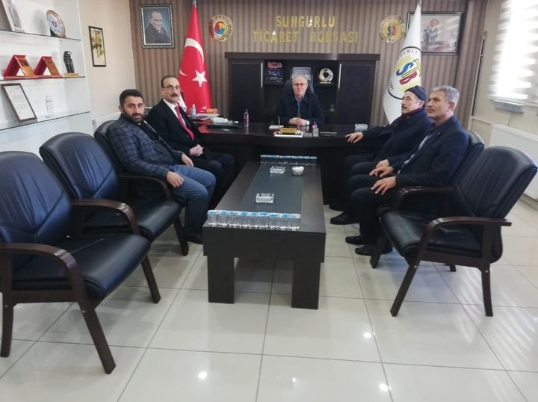

29.12.2022

Saadet Partisi Genel idare kurulu üyesi Mehmet Fethi Öztürk, İl başkan yardımcısı İbrahim Zorlu, İlçe başkanı Hacı Arslan Tök, Sungurlu ilçe sorumlusu Ömer Savurgan Yönetim Kurulu Başkanı Mustafa Kürbüz'ü ziyaret ettiler,
Nazik ziyaretlerinden dolayı kendilerine teşekkür ederiz

YARDIMLAR

- 24.01.2022 tarihinde Ali ÇUBUKCUOĞLU'na Mesleki Teknik Anadolu Lisesi Öğrencileri Voleybol Takımı için 2.138,40 TL (İki bin yüz otuz sekiz TL kırk kuruş )tutarında yardım yapıldı..
- 24.01.2022 tarihinde Ali ÇUBUKCUOĞLU'na İlçe Spor Müdürlüğünde Eğitim gören öğrencilere (Voleybol Takımı Forma Swit vs) için 11.673.60 TL (on bir bin altı yüz yetmiş üç TL altmış kuruş) tutarında yardım yapıldı.
- 21.03.2022 tarihinde Toki Mehmet Akif İlkokulu (Kütüphane ve Akıl Zeka Oyunları sınıfı) için 1.750,00 TL (Bin yedi yüz elli TL) tutarında yardım yapıldı.
- 05.04.2022 tarihinde Çağrı kitap Kırtasiye Aziz Sarıyüce'den Adliyeye çocuk odası yapılması (Denetimli Serbestlik Müdürlüğüne Çocuk Hizmetleri) için 7.476,00 TL (Yedi bin dört yüz yetmiş altı TL) tutarında yardım yapıldı.
- 14.06.2022 tarihinde Çavuşağa orman ürünleri san.tic.ltd.şti den Kaymakamlık öncülüğünde şehit babasına Ev yapımı için 10.000,00 TL (On bin TL) tutarında yardımı yapıldı.
- 17.06.2022 tarihinde Uğur Kesen (Güreşçi çocuklara kısbet) için 2.430,00 TL (İki bin dört yüz otuz TL) tutarında yardım yapıldı.
- 29.06.2022 tarihinde Türkiye Diyanet Vakfı şubesi (Dayıncak Köyü Camii) için 20.000,00 TL (Yirmi bin TL) tutarında yardım yapıldı.
- 04.07.2022 tarihinde Enes kalkan (Kırkpınar Yağlı Güreşlerine Katılım) için 1.500,00 TL (Bin beş yüz TL) tutarında yardım yapıldı.
- 04.07.2022 tarihinde Eren kalkan (Kırkpınar Yağlı Güreşlerine Katılım) için 1.500,00 TL (Bin beş yüz TL) tutarında yardım yapıldı.
- 12.09.2022 tarihinde Pakistan insani yardım kampanyası için 10.000.00 TL (On bin TL) tutarında yardım yapıldı.
- 24.10.2022 tarihinde Hüseyin İçtüzer Emmoğlu Kitap Kırtasiye'den (Denetimli serbestlik müdürlüğü mahkum öğrencilerine kırtasiye) 3.181,28 TL (Üç bin yüz seksen bir TL yirmi sekiz kuruş) tutarında yardım yapıldı.
- 15.12.2022 tarihinde Hüseyin İçtüzer (Ömer İçtüzer çocuklarına kırtasiye) için 2.000,00 TL (İki bin TL) tutarında yardım yapıldı.
- 15.12.2022 tarihinde Hüseyin İçtüzer (Hikmet Ceylanlı çocuklarına kırtasiye) için 1.265.55 TL (Bin iki yüz altmış beş TL elli beş kuruş) tutarında yardım yapıldı.
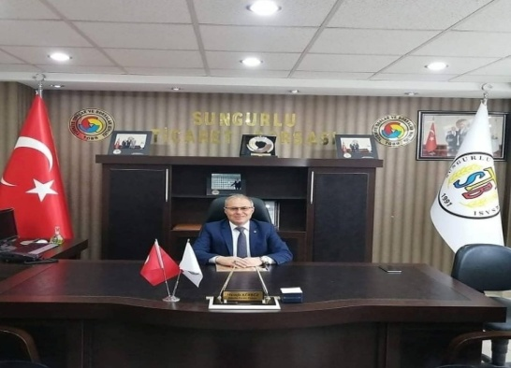

05.04.2022
TİCARET BORSAMIZDAN 667 ADET İHTİYAÇ SAHİBİ AİLEYE GIDA ALIŞVERİŞ ÇEKİ DAĞITILARAK YARDIM YAPILDI
Türkiye Odalar ve Borsalar Birliği katkıları ve Sungurlu Ticaret Borsası iş birliğinde Ramazan ayı nedeniyle 667 yoksul ve muhtaç aileye 150,00 TL toplamda 100.000-TL'lik alışveriş çeki dağıtılarak ilçenin 4 ayrı yerel marketlerinden ihtiyaç sahipleri ailelere yardımda bulunuldu.
Türkiye Odalar ve Borsalar Birliği’nin destek verdiği yardımlar, Borsamız Yönetim Kurulu üyeleri Meclis Kurulu üyeleri ve borsa üyeleri aracılığı ile ihtiyaç sahiplerine ulaştırıldı.
Her yıl yapılan bu yardımlardan dolayı Türkiye Odalar ve Borsalar Birliği Genel Başkanı M. Rifat Hisarcıklıoğlu'na teşekkür ederiz.
Saygılarımla
Mustafa KÜRBÜZ Yönetim Kurulu Başkanı
TOBB | Türkiye Odalar ve Borsalar Birliği M.Rifat Hisarcıklıoğlu
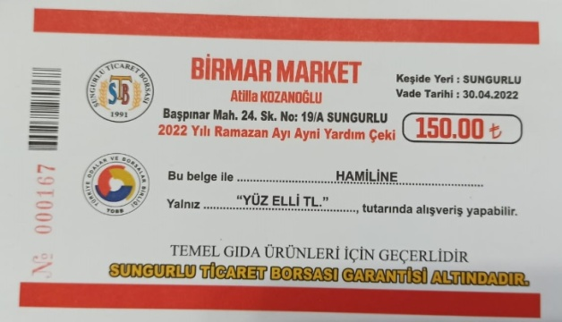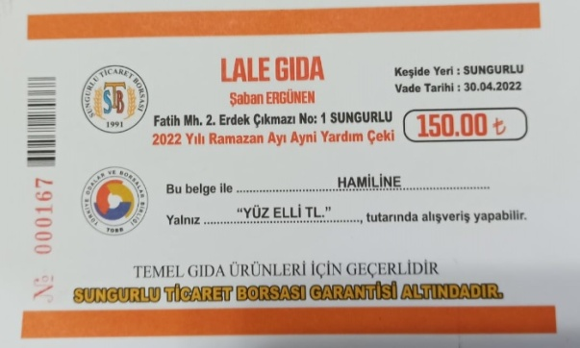
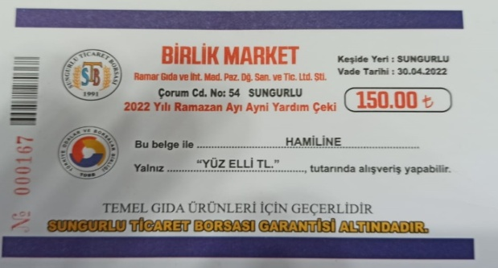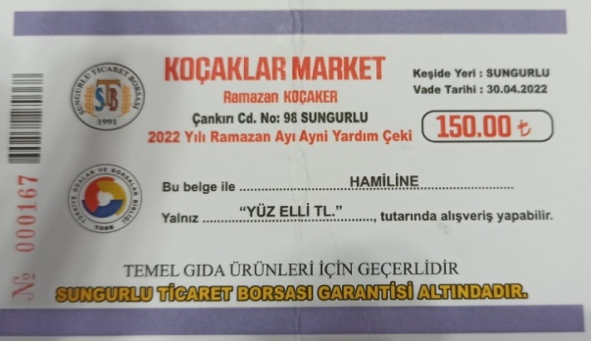

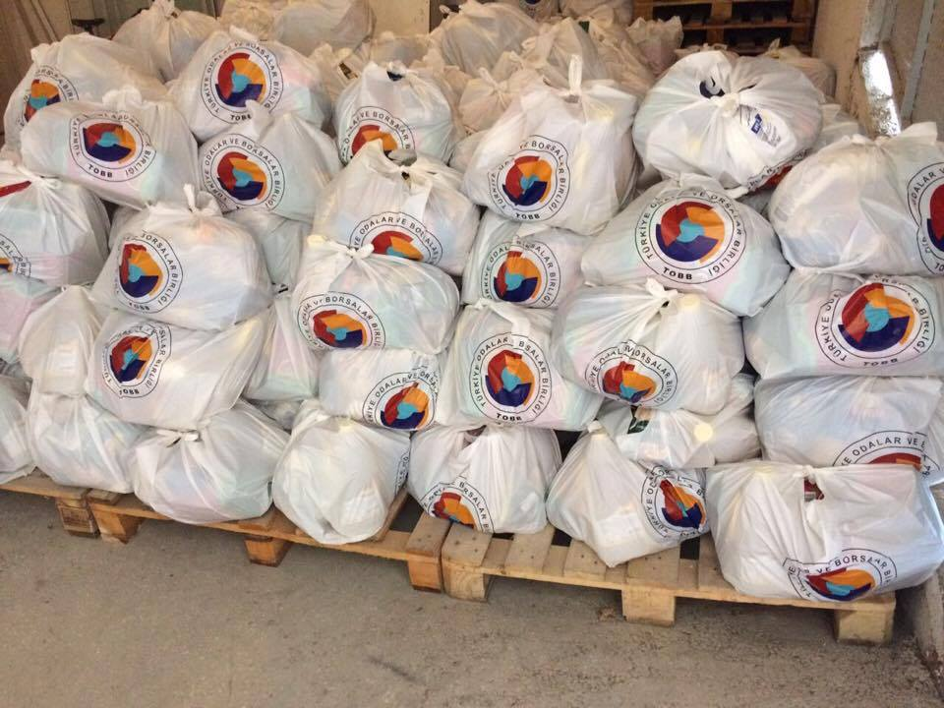

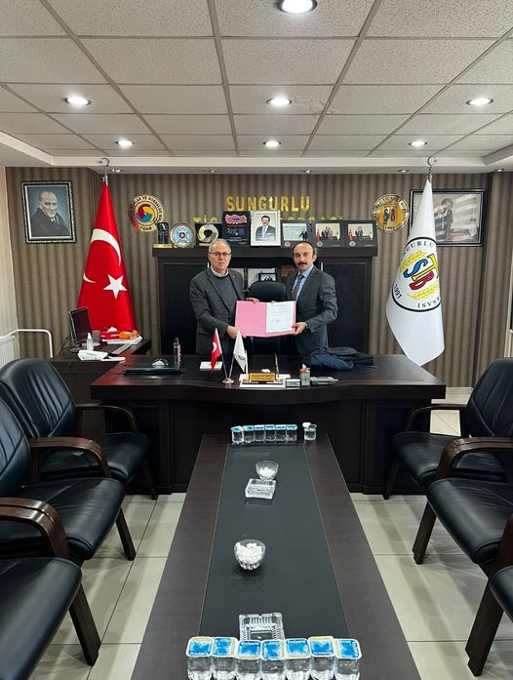

14.11.2022

Türkiye Odalar ve Borsalar Birliği (TOBB) tarafından ihtiyaç sahibi öğrencilere dağıtılmak üzere Sungurlu Ticaret Borsası’na gönderilen 100 bin TL tutarındaki eğitim yardımından, İlçe Milli Eğitim Müdürü İhsan Sepetçi'ye, önceden tespit edilmiş olan ihtiyaç sahibi ailelerin okuyan öğrencilerine dağıtılmak üzere 527 adet eşofman takımı teslim edildi.
Sungurlu Ticaret Borsası Yönetim Kurulu Başkanı Musafa Kürbüz, Türkiye Odalar ve Borsalar Birliği ve Sungurlu Ticaret Borsası olarak her zaman eğitim ve öğretim faaliyetlerine destek vereceklerini ve ayrıca eğitim camiasının her zaman yanında olduklarını belirtti
M.Rifat Hisarcıklıoğlu TOBB | Türkiye Odalar ve Borsalar Birliği @ Sungurlu ilçe Milli Eğitim Müdürlüğü

2022 YILINDA YAPILAN EĞİTİM VE TOPLANTILAR

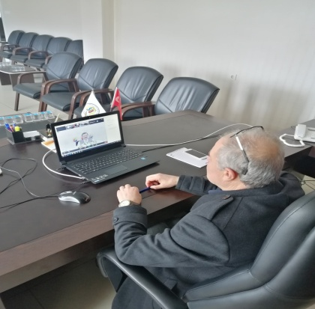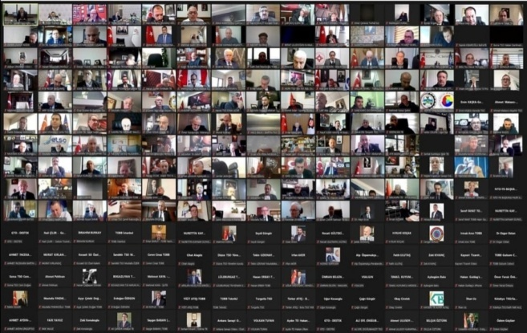

09.02.2022
TOBB Genel Başkanı
M.Rifat HİSARCIKLIOĞLU, Merkez Bankası Başkanı Prof. Dr. Şahap KAVCIOĞLU, Oda/Borsa Yönetim Kurulu Başkanlarımız ve Sektör Meclisi Başkanlarımızın katılımlarıyla online olarak istişare toplantısı gerçekleştirilmiştir.
Toplantıda Banka kredi faizleri, döviz kurlarındaki dalgalanmalar, ithalat ve ihracat firmarının neler yapması gerektiği, detaylı olarak konuşuldu. Sorun ve çözüm önerileri dile getirildi.
Toplantıya Yönetim Kurulu Başkanımız Mustafa Kürbüz katıldı.

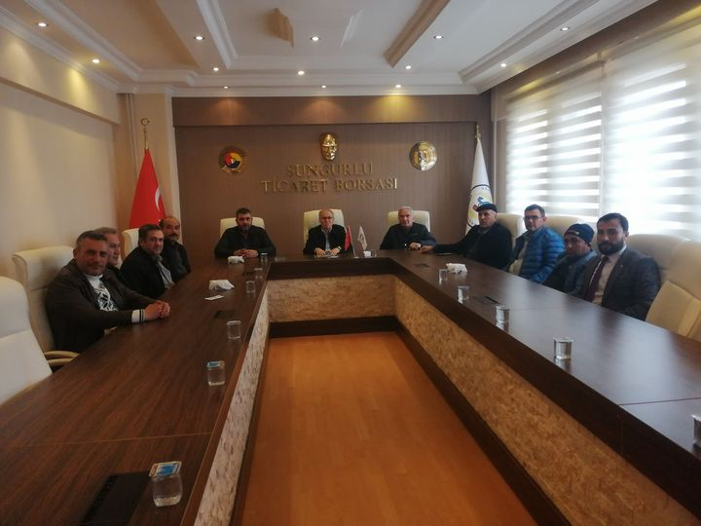

18.02.2022

Ticaret Borsamız Meclis Kurulu Şubat ayı Toplantısı, Meclis Başkanı Metin Şahin başkanlığında gerçekleşti.
Toplantıda 2022 yılı Ocak ayı durumu ve gerçekleşmeleri, 2021 yılı değerlendirilmesi, 2021 yılına ait kesinleşen Bilanço, Gelir tablosu ve bütçe raporları görüşüldü ve onaylandı.

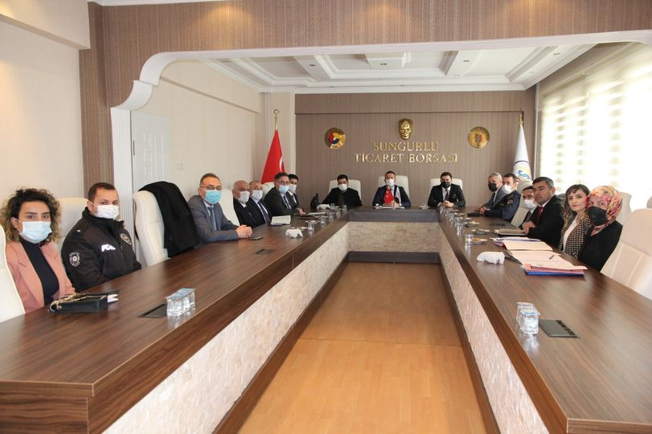

23.02.2022

Ticaret Borsamız toplantı salonunda, Kaymakam Fatih Görmüş başkanlığında Kadına yönelik şiddet ile alakalı ilçe koordinasyon toplantısı gerçekleştirildi.

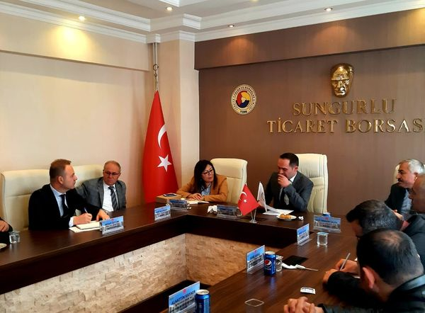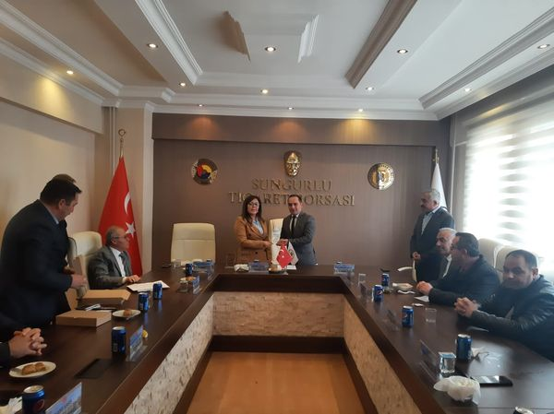
24.03.2022

Koruma Kurulu Toplantısı Ticaret Borsası ev Sahipliğinde Gerçekleşti
Yönetim Kurulu Başkanımız Mustafa Kürbüz'ünde üyesi olduğu Koruma Kurulu Mart ayı toplantısı Ticaret Borsamız toplantı salonunda gerçekleşti,Toplantıda Hükümlü muhtaç ailelere ve çocuklarına yapılması planlanan yardımlarda ele alındı.

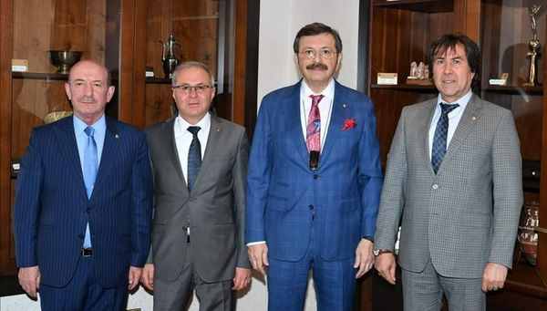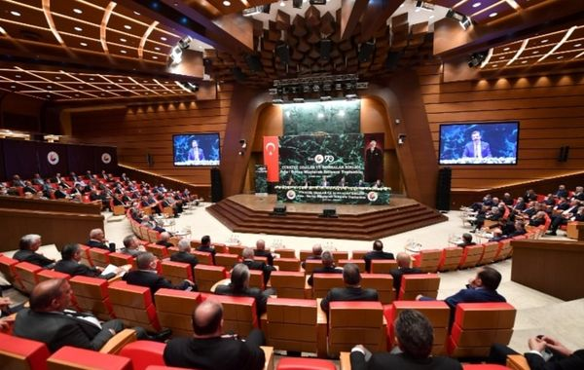
04.04.2022
Yönetim Kurulu Başkanımız Mustafa Kürbüz Türkiye Odalar Ve Borsalar Birliği Oda/Borsa Yönetim Kurulu Başkanları İstişare toplantısına katıldı.
Ticaret Borsası Başkanı Mustafa Kürbüz, Ticaret ve Sanayi Odası Başkanı Behiç Akkaş Türkiye Odalar ve Borsalar Birliği (TOBB) tarafından ilçeye okul yapılacağı müjdesini verdiler.
TOBB İkiz Kuleler Konferans Salonu’nda düzenlenen TOBB Oda / Borsa Yönetim Kurulu Başkanları İstişaret toplantısına katılan Mustafa Kürbüz, toplantı bitiminde Ticaret ve Sanayi Odası (TSO) Başkanı Behiç Akkaş ve Alaca Ticaret ve Sanayi Odası Başkanı Günser Şirin, ile birlikte TOBB Genel Başkanı M. Rifat Hisarcıklıoğlu ile yaptıkları özel görüşmede ilçemiz Sungurlu'ya TOBB tarafından Meslek Lisesi yaptırılması sözünü aldılar.
Önümüzdeki günlerde çalışmalara başlanacak olan okul için Ticaret Borsası Başkanı Mustafa KÜRBÜZ ve TSO Başkanı Behiç Akkaş TOBB Başkanı Hisarcıklıoğlu’na teşekkür etti.

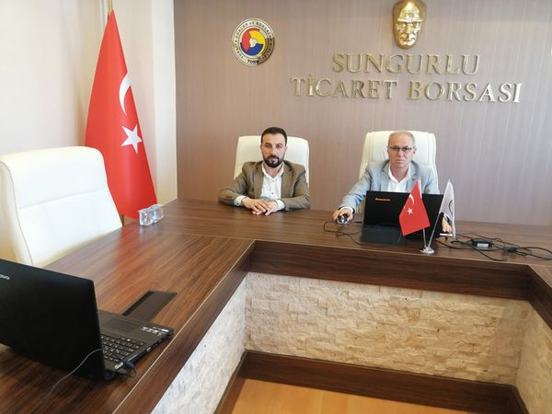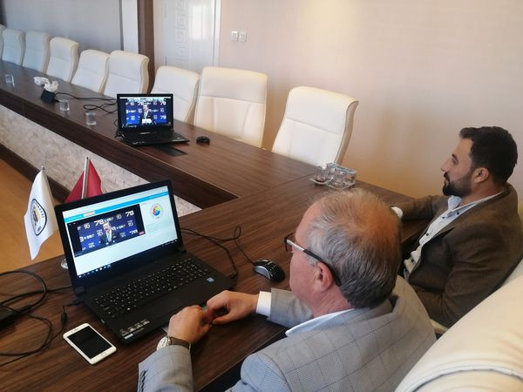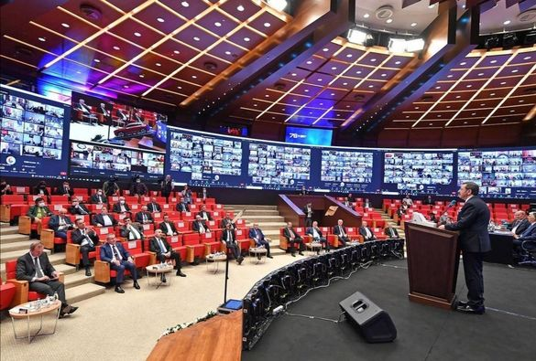
14.05.2022
TOBB 78. Genel Kurulumuzu online gerçekleştirildi.
Yönetim Kurulu Başkanımız ve TOBB delegesi Mustafa Kürbüz toplantıya online olarak katıldı. Borsamız Genel Sekreteri Levent Akkaş'da toplantıya katıldı.

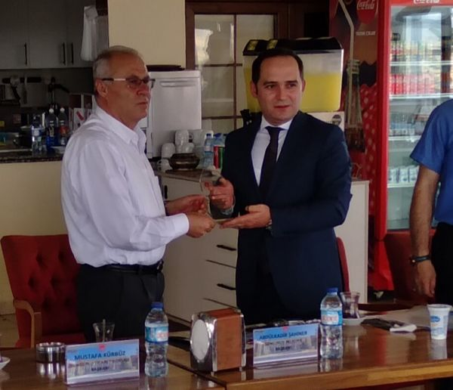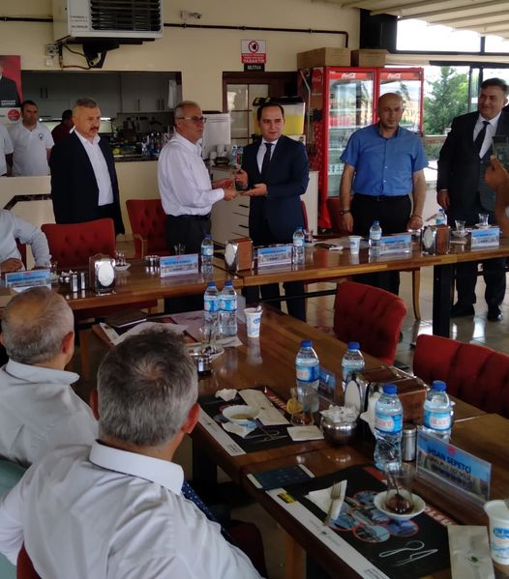

22.06.2022
Koruma Kurulu Başkanı Cumhuriyet Başsavcısı Mehmet ÇEPNİ, Yönetim Kurulu Başkanımız Mustafa KÜRBÜZ'e Koruma Kuruluna verdiği desteklerden dolayı teşekkür plaketi verdi
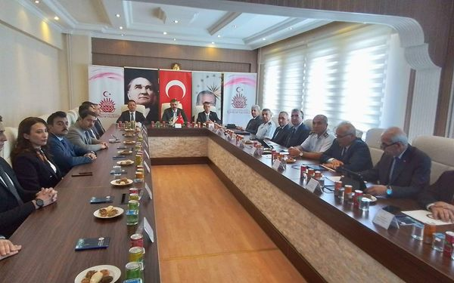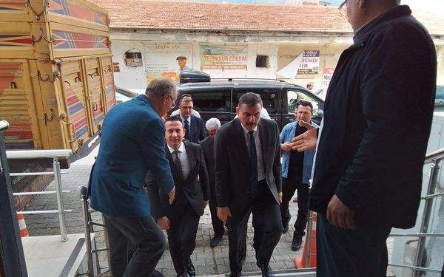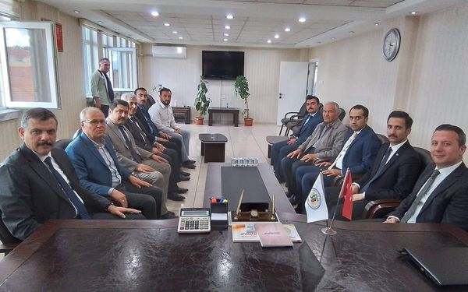

28.06.2022

Çorum İli Güvenlik, Asayis ve Koordinasyon Merkezi Toplantısı Ticaret Borsamız ev sahipliğinde gerçekleştirildi.
Toplantıya Çorum Valisi Mustafa Çiftçi başkanlık ederken tüm ilçe kaymakamları katılımlarıyla gerçekleşti
Toplantı bitiminde Valimiz Mustafa Çiftçi, Borsa başkanımız Mustafa Kürbüz'den Borsamız ve İlçemiz tarımıyla alakalı bilgiler aldı.

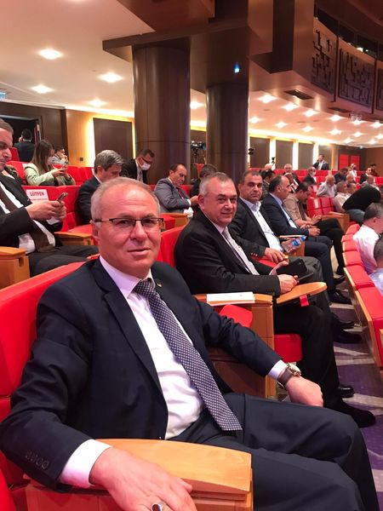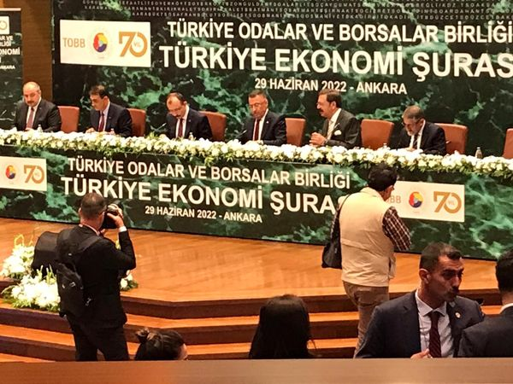

29.06.2022

YÖNETİM KURULU BAŞKANIMIZ MUSTAFA KÜRBÜZ EKONOMİ ŞURASINA KATILDI
Türkiye Odalar ve Borsalar Birliğinde, Cumhurbaşkanı Yardımcımız Sn. Fuat Oktay başkanlığında, TOBB Başkanımız M. Rifat Hisarcıklıoğlu, Enerji ve Tabii Kaynaklar Bakanımız Sn. Fatih Dönmez, Hazine ve Maliye Bakanımız Sn. Dr. Nurettin Nebati, Sanayi ve Teknoloji Bakanımız Sn. Mustafa Varank, Tarım ve Orman Bakanımız Sn. Prof. Dr. Vahit Kirişci ve Ticaret Bakanımız Sn. Dr. Mehmet Muş'un teşrifleriyle 365 Oda ve Borsa Yönetim Kurulu Başkanlarının katılımı ile TOBB konferaan salonunda EKONOMİ ŞURASI gerçekleştirildi.
Şuraya katılan Yönetim Kurulu Başkanımız Mustafa Kürbüz, İlçemizin ve bölgemizin Tarım ve Hayvancılık, Ekonomi konusunda yaşadığı sorun ve çözüm önerilerini dile getirdi

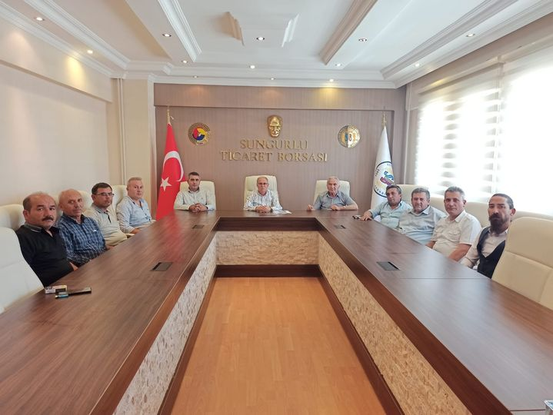

16.09.2022

TİCARET BORSASI ORGAN ÜYELERİ SEÇİMİ 01 EKİM 2022 CUMARTESİ GÜNÜ YAPILACAKTIR.
Sungurlu Ticaret Borsası Yönetim Kurulu Başkanı Mustafa KÜRBÜZ, Meclis üyeleri seçiminin 01 Ekim 2022 Cumartesi günü yapılacağını, 08 Ekim 2022 Cumartesi günü ise Yönetim Kurulu Başkan ve üyeleri, Disiplin Kurulu üyeleri seçimin yapılacağını belirtti.
Mustafa Kürbüz başkanlığında Yönetim Kurulu üyeleri ve Metin Şahin başkanlığında Meclis üyeleri ile gerçekleştirilen ortak toplantıda, Organ üyelerine görevleri süresince Ticaret Borsasına verdikleri hizmetlerden dolayı iki başkanda teşekkür etti.
Yönetim Kurulu Başkanı Mustafa KÜRBÜZ, Yapılacak seçimin ilçemize, Ticaret Borsasına hayırlar getirmesi temennisinde bulundu ve Bu tür kamu kurumlarının hizmet odaklı, adaletli, liyakatlı ve halis niyetlerle yönetilmesi gerektiğini belirtti.

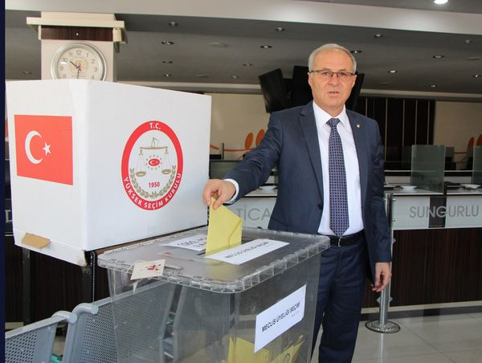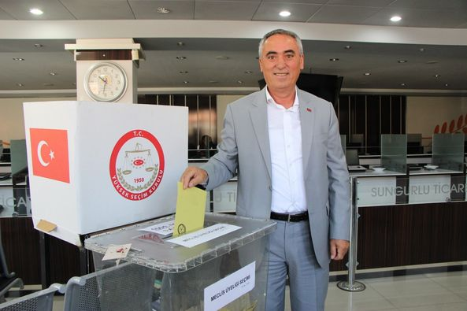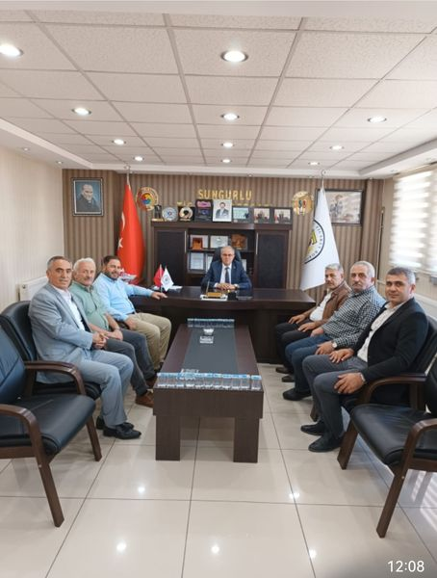

01.10.2022

Ticaret Borsası seçimimiz devam ediyor, Seçimimiz Mustafa Kürbüz'ün tek listesi ile 14 asıl 14 yedek meclis üyesi seçimi yapılıyor.
Seçime hayırlı olsun ziyaretine gelen Ziraat Odası Başkanı Ramazan Kelepircioplu'na, Esnaf Kefalet Başkanı Alaaddin Kayaer'e, İl Genel Meclis Üyesi Ercan Şahin'e,
Çelenk ve çiçek gönderen Kurum Başkanlarına, şahıslara teşekkür ederiz.

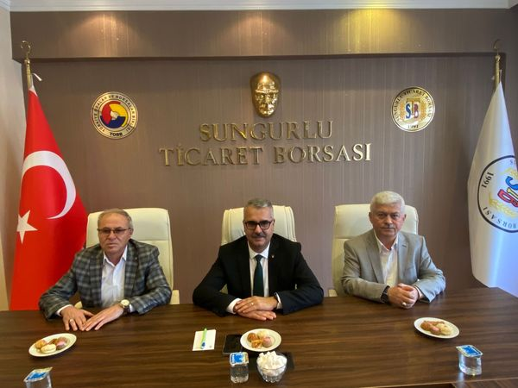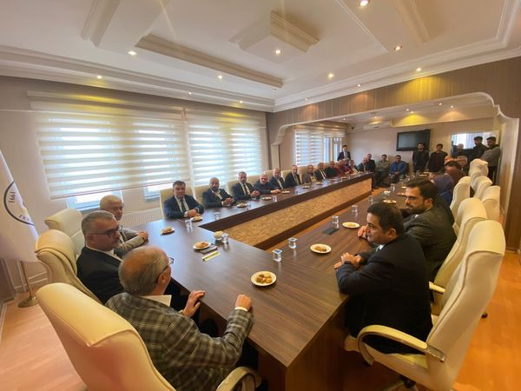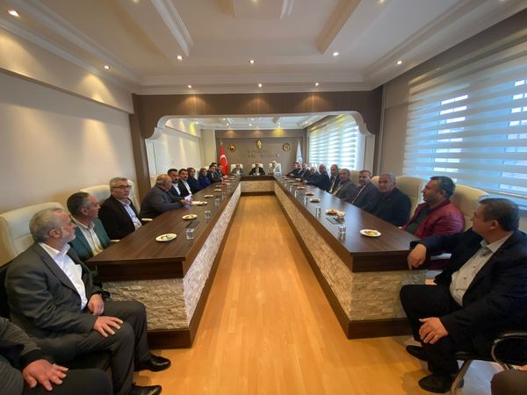

24.11.2022

Ak Parti İl Başkanı Yusuf Ahlatçı ve yönetimi, İlçe Başkanı Metin Özsarı ve yönetimi, İl Genel Meclis üyesi Alaaddin Tosunderelioğlu ve Mehmet Kaplan, Gençlik kolları başkanı Gökhan Kalınsazlıoğlu ve yönetimi, Ziraat Odası Başkanı Ramazan Kelepircioğlu Ticaret Borsasını ziyaret etti.
Ziyarette Yönetim Kurulu Başkanımız Mustafa Kürbüz ve yönetimi, Meclis Kurulu Başkanımız Kadir Kolcu ve meclis üyelerimizle birlikte kısa bir toplantı gerçekleştirildi. Toplantıda Yönetim Kurulu Başkanımız Mustafa Kürbüz Ticaret Borsası çalışmaları hakkında bilgiler verdi ve ilçemizdeki tarım ve hayvancılık, ilçeye bağlı köy yollarımız, organize sanayi bölgesi ile alakalı sorun ve çözüm önerilerini dile getirdi.
Ziyaretlerinden dolayı kendilerine teşekkür ederiz.

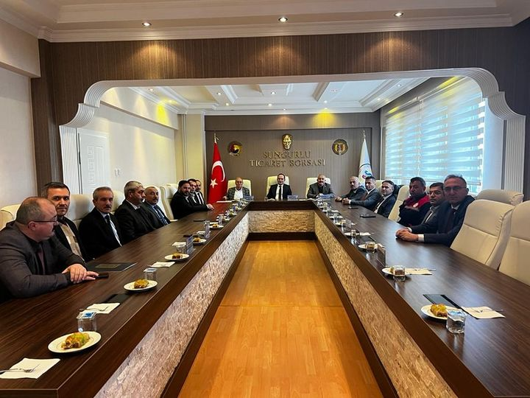

21.12.2022

Koruma Kurulu Toplantısı Ticaret Borsası ev Sahipliğinde Gerçekleşti
Cumhuriyet Başsavcısı Mehmet Çepni Başkanlığında, Yönetim Kurulu Başkanımız Mustafa Kürbüz'ünde üyesi olduğu Koruma Kurulu Aralık ayı toplantısı Ticaret Borsamız toplantı salonunda gerçekleştirildi.

BASINDA SUNGURLU TİCARET BORSASI

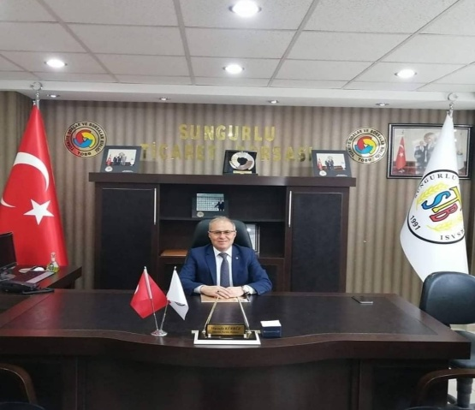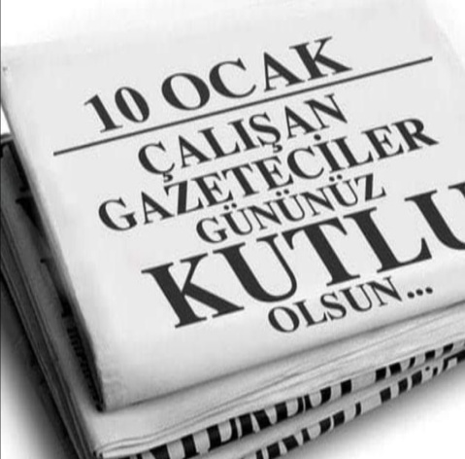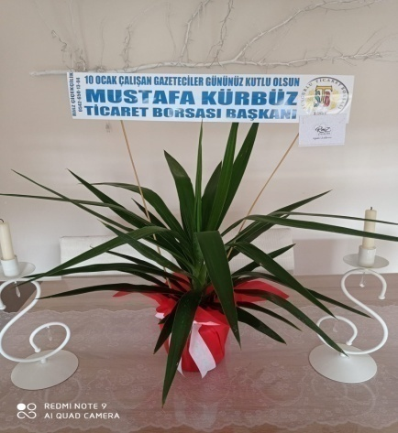
10.01.2022

10 OCAK GAZETECİLER GÜNÜMÜZDE ARAYARAK ÇİÇEK GÖNDEREREK BİZLERİ ONURLANDIRAN VE MUTLU EDEN SUNGURLU TİCARET BORSASI BAŞKANI MUSTAFA KÜRBÜZE TEŞEKKÜR EDER BAŞARILAR DİLERİZ.
Mustafa KÜRBÜZ Yönetim Kurulu Başkanı

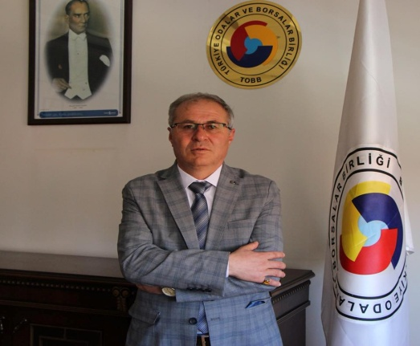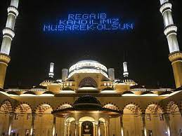

03.02.2022
Yoktan var eden, varlığından haberdar eden, yaratıp imtihan eden, imtihan edip sabır veren Allah'ın bütün müminleri bağışlaması dileğiyle. Regaip geceniz mübarek olsun.
Mustafa KÜRBÜZ Yönetim Kurulu Başkanı

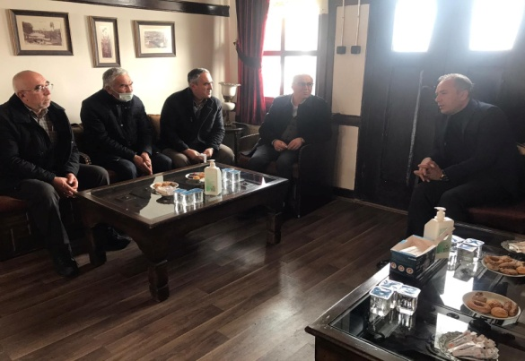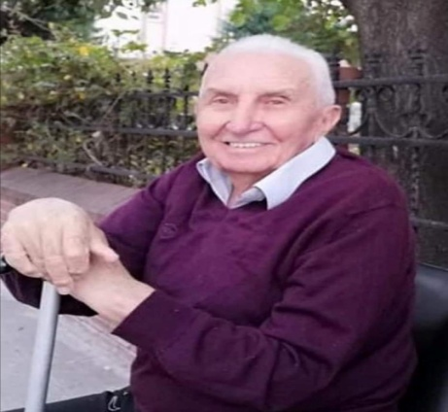

03.02.2022

Ticaret Borsamız tarafından Ak parti Çorum Milletvekili MKYK üyesi Ahmet Sami Ceylan'ın kıymetli babası İsmet Ceylan için baş sağlığı ve taziye ziyaretinde bulunduk.
Taziye ziyaretine, Yönetim Kurulu Başkanı Mustafa KÜRBÜZ, Başkan yardımcısı Hüseyin Sarısakaloğlu, üyelerimizden Kadir Kolcu ve İshak yelmenoğlu katıldı.
Çorum Ak Parti Milletvekili MKYK üyesi Ahmet Sami Ceylan'ın babası İsmet Ceylan'a Allah'tan rahmet ailesine ve yakınlarına başsağlığı dileriz. İsmet Ceylan'ın ruhu şad mekanı cennet olsun.

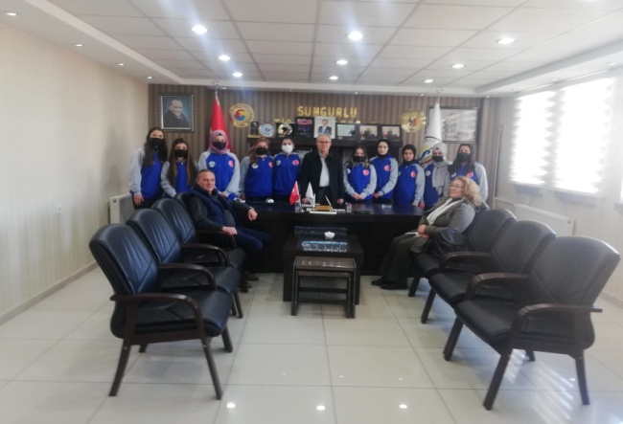
16.02.2022

Toki Mesleki ve Teknik Anadolu Lisesi Müdüresi Mine Çetin ve Beden Eğitimi Öğretmeni Osman Çaralan okulun sporcu öğrencilerine yaptırılan switler için Başkanımız Mustafa KÜRBÜZ'e teşekkür ziyaretinde bulundular.
Ticaret Borsamız Toki Mesleki ve Teknik Anadolu Lisesi öğrencilerine spor eğitimlerinde kullanacakları Swit yaptırarak sporcu öğrencilere ve gençlere destek olmuştur.
Nazik ziyaretleri için Okul Müdüresi Mine Çetin'e, Beden Eğitim Öğretmeni Osman Çaralan ve öğrencilere teşekkür ederiz.

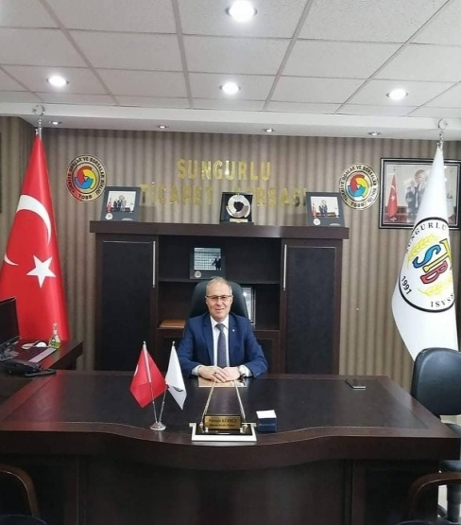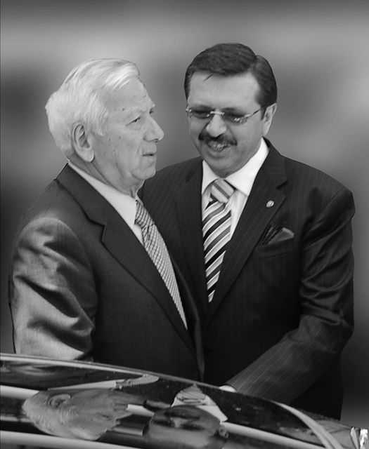

24.02.2022

TOBB eski Başkanlarımızdan, İstanbul ve Marmara, Ege, Akdeniz, Karadeniz Bölgeleri Deniz Ticaret Odası (İMEAK) Kurucu Meclis Üyesi Fuat Miras hakkın rahmetine kavuşmuştur. Merhuma Allah’tan rahmet, ailesi ve TOBB camiamıza başsağlığı diliyoruz.
Mustafa Kürbüz Yönetim Kurulu Başkanı

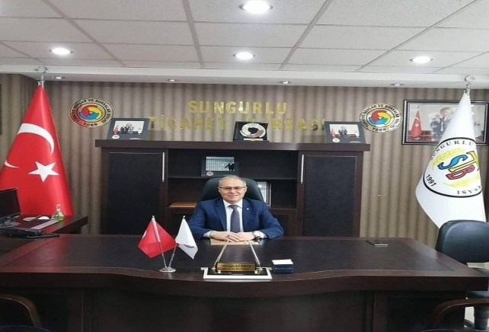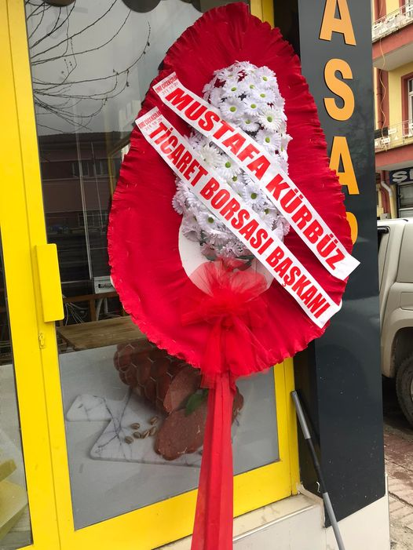

25.02.2022

Muzaffer Karabağırlı Yeni açtığımız dükkanımıza çiçek göndererek bizleri mutlu eden Sungurlu Ticaret Borsası Başkanı değerli Mustafa Kürbüz'e Teşekkür ederiz.

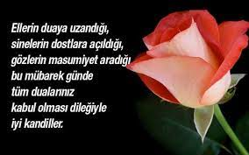

27.02.2022
Tüm İslam aleminin Miraç Kandili kutlu olsun.. Böyle mübarek bir günde tüm dualarımızın kabul olması dileğiyle.

Mustafa KÜRBÜZ Yönetim Kurulu Başkanı

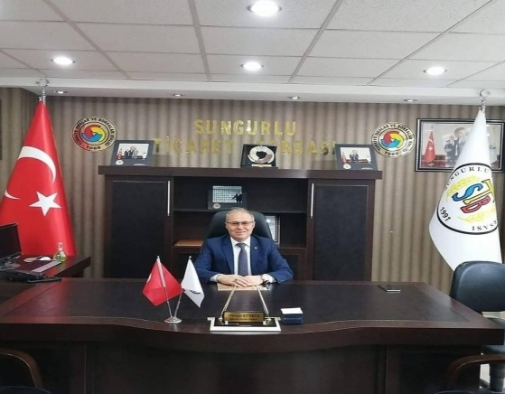

08.03.2022
Bütün kadınların 8 Mart Dünya Kadınlar Gününü kutluyor, eşitlik, özgürlük ve mutluluk dolu bir yaşam sürmelerini diliyorum.

Mustafa KÜRBÜZ Yönetim Kurulu Başkanı

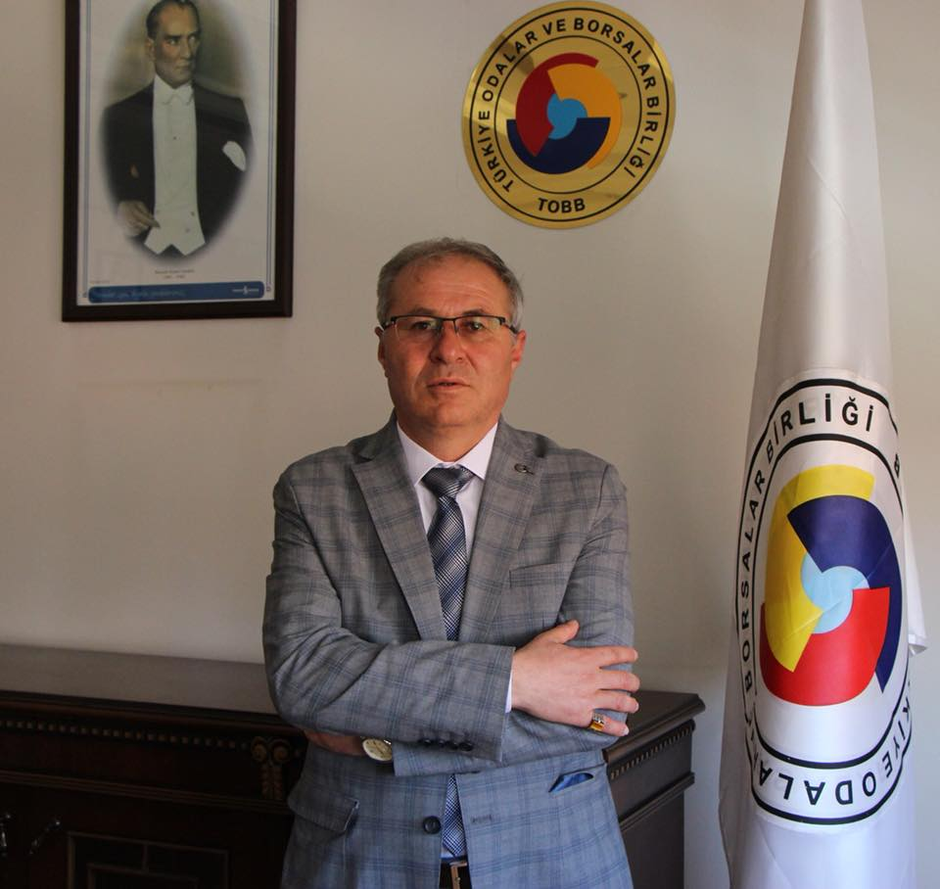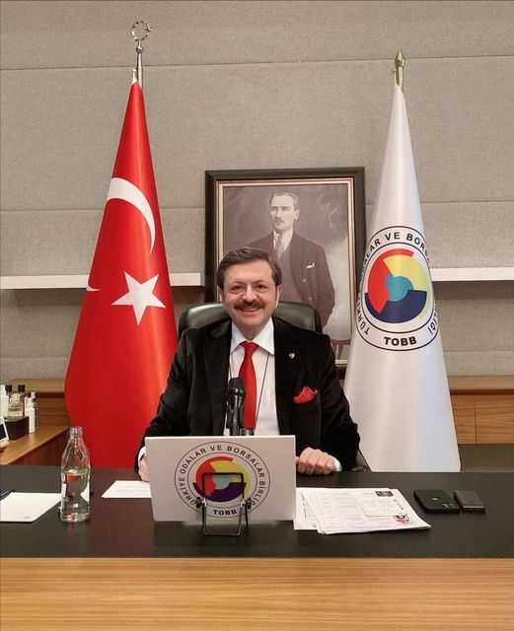

10.03.2022

TOBB Genel Başkanımız Sayın, M. Rifat Hisarcıklıoğlu'nun ayak bileği burkulması ve sonrasında oluşan ödemden dolayı geçmiş olsun dileklerimi sunuyorum. Allah şifalar versin, umarım biran önce ayağı sağlığına kavuşur.

Mustafa Kürbüz Yönetim Kurulu Başkanı

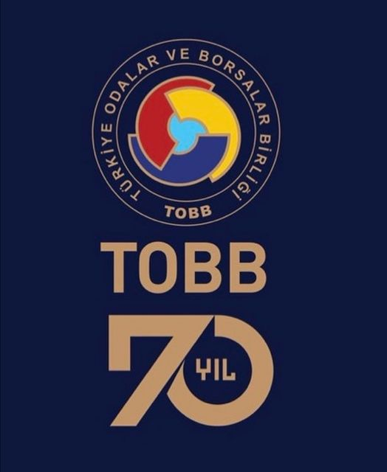

10.03.2022

70 yıl sonra aynı ruh, aynı heyecanla Güçlü Türkiye ve Güçlü Ekonomi için çalışmaya devam ediyoruz.
@ TOBB70yaşında @ tobbiletişim

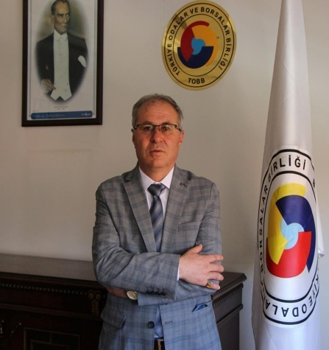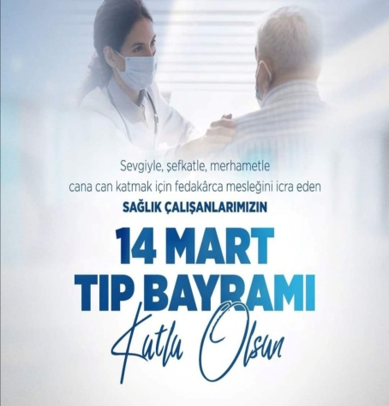

14.03.2022

Karşılaştığınız türlü güçlüklere rağmen, kutsal mesleğinizin icrasında yurttaşlarımızın sağlık sorunlarının çözümüne yönelik insanüstü gayretiniz bizler için iftihar kaynağıdır.
Bu vesileyle size minnet ve şükran duygularımı ifade etmeyi bir görev sayar, 14 Mart Tıp Bayramınızı içten duygularımla kutlarım.
Mustafa Kürbüz Yönetim Kurulu Başkanı

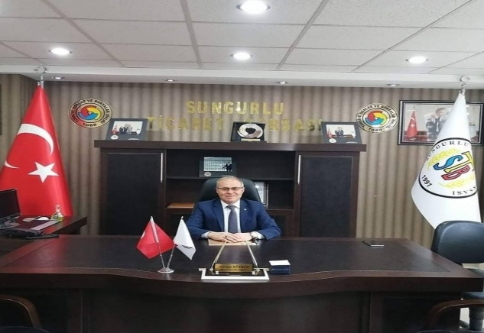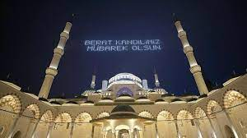

17.03.2022
Mübarek Beraat kandilinizi kutlar, her şeyin gönlünüzden geçtiği gibi olmasını temenni ederim. Berat Kandiliniz mübarek olsun.

Mustafa Kürbüz Yönetim Kurulu Başkanı

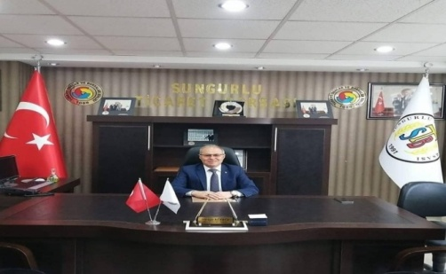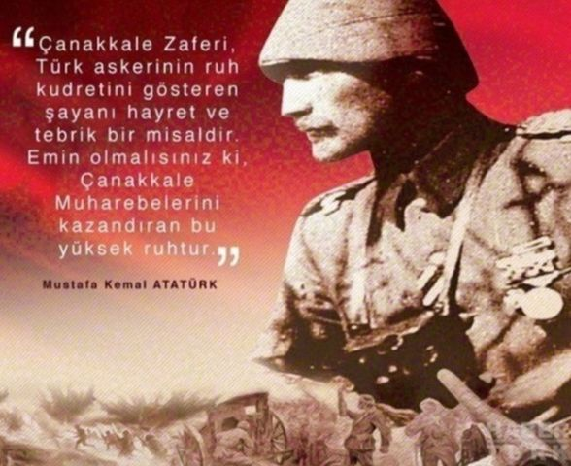

18.03.2022
18 Mart 1915, Türk tarihinde bir askeri ve siyasi başarı olmaktan öte inanç, azim ve yiğitlikle örülmüş bir destanın yaradılış tarihidir. Zaferimiz kutlu olsun...

Mustafa Kürbüz Yönetim Kurulu Başkanı

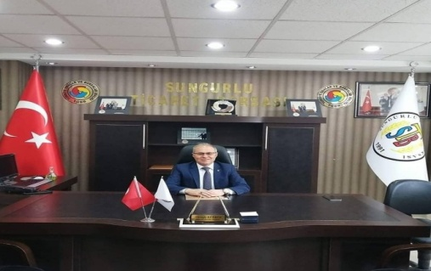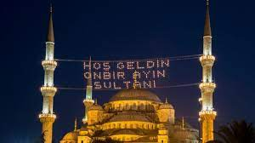

01.04.2022
Ramazan ayı ülkeme ve tüm inananlara güzellikler ve bolca huzur getirsin. Hayırlı Ramazanlar…

Mustafa Kürbüz Yönetim Kurulu Başkanı

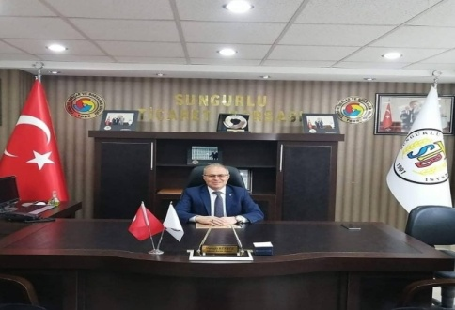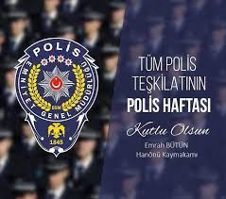

10.04.2022
Tüm emniyet mensuplarımızı takdirle ve sevgiyle selamlıyor, vatanı ve milleti uğruna canlarını veren tüm Emniyet mensuplarına da, Allah'tan rahmet, onların yakınlarına da ,halen görev başında bulunan polislerimizin 177 inci Polis haftası ve Polis günü vesilesiyle; minnet ve saygılarımı sunuyorum.

Mustafa KÜRBÜZ Yönetim Kurulu Başkanı

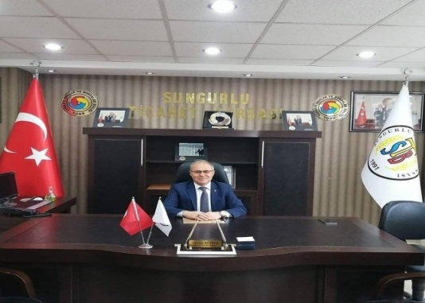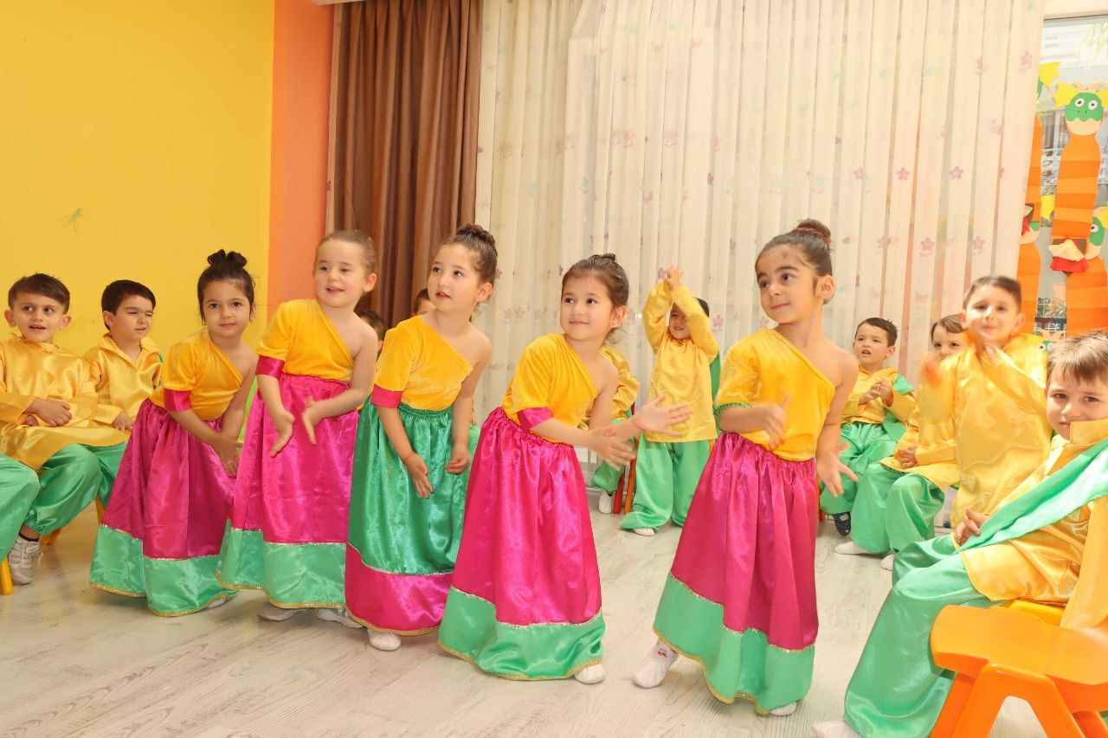

23.04.2022

Ulusal egemenlik, ulusun namusudur, onurudur, şerefidir. 23 Nisan Ulusal Egemenlik Ve Çocuk Bayramı kutlu olsun

Mustafa Kürbüz Yönetim Kurulu Başkanı

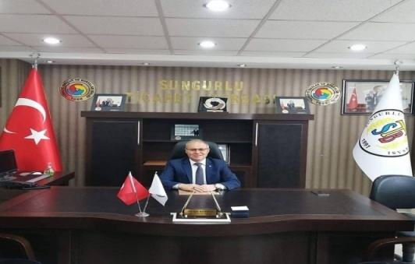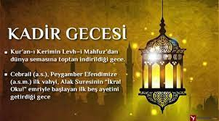

27.04.2022

Bin aydan daha hayırlı mübarek kadir gecenizi tebrik eder, bu gecenin feyz ve bereketinden sizlerin ve tüm İslam aleminin istifade etmesini yüce Allah’tan niyaz ederim..

Mustafa Kürbüz Yönetim Kurulu Başkanı

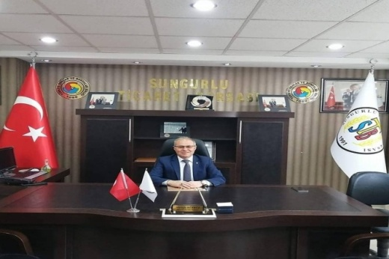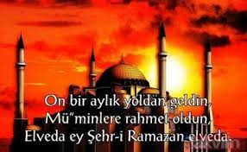

01.05.2022
Başı rahmet, ortası mağfiret ve sonu azaptan kurtuluş olan mübarek Ramazan ayına veda ederken birlik ve beraberlik duygularımızın perçinlemesini temenni ediyorum. Ramazan Bayramı’nız kutlu olsun.

Mustafa KÜRBÜZ Yönetim Kurulu Başkanı

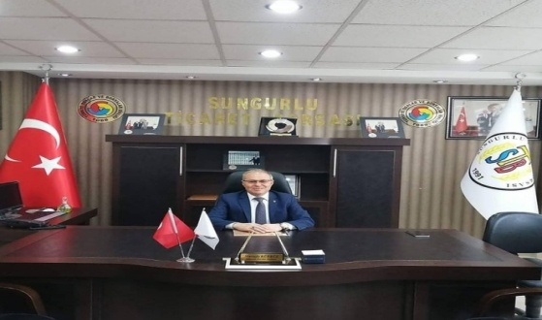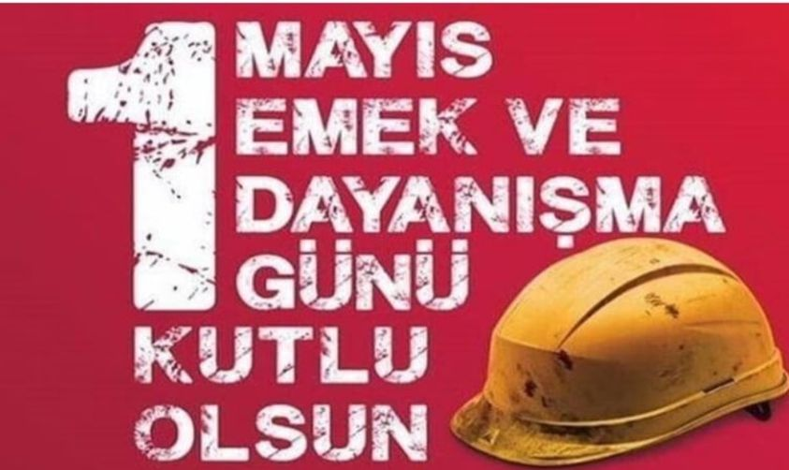

01.05.2022

Emeğin, emektarın, alın terinin, dayanışma ve yardımlaşmanın günü olan 1 Mayıs'ımız kutlu olsun.

Mustafa KÜRBÜZ Yönetim Kurulu Başkanı

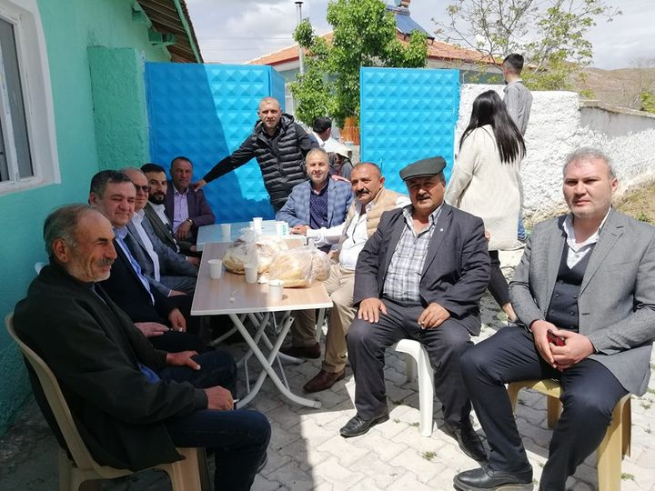

03.05.2022
İmirli köyü yağmur duasına Yönetim Kurulu Başkanı Mustafa Kürbüz, Yönetim Kurulu Üyesi Ercan Yücetürk, Meclis Kurulu Üyesi Abdulkadir Yayangil ve Genel Sekreter Levent Akkaş katıldı.
Allah okunan duaları kabul etsin. Bol bereketli bir yıl olsun inşallah.

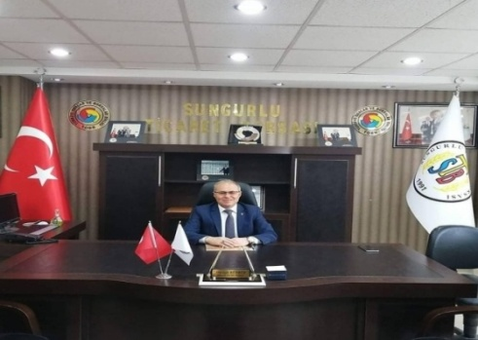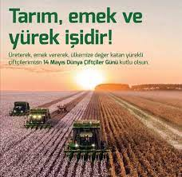

14.05.2022
Tarlasında, bahçesinde, gece gündüz demeden çalışarak ailesine, evine ve ülkemize üretimle destek veren çiftçilerimizin, Dünya Çiftçiler Günü’nü tebrik ediyorum. Mustafa Kürbüz Yönetim Kurulu Başkanı

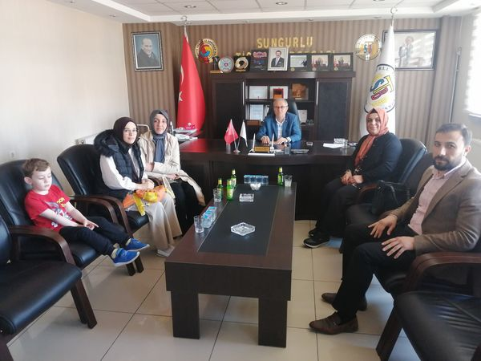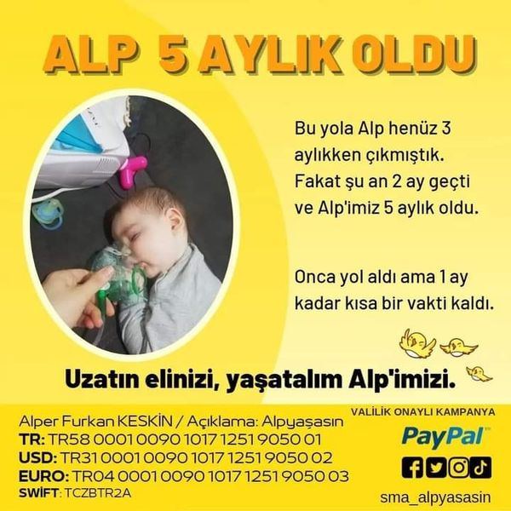

18.05.2022
ALP Bebeğe Ticaret Borsası Başkanımız Mustafa KÜRBÜZ'den destek.
25 Mayıs 2022 Çarşamba günü Alp bebek için Sungurlu Atatürk Meydanında kermes düzenlenecektir.
Allah şifalar versin, Gönülü olarak görev yapanlara emeklerinden dolayı teşekkür ederiz.

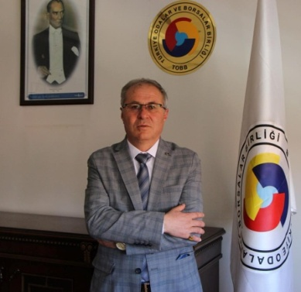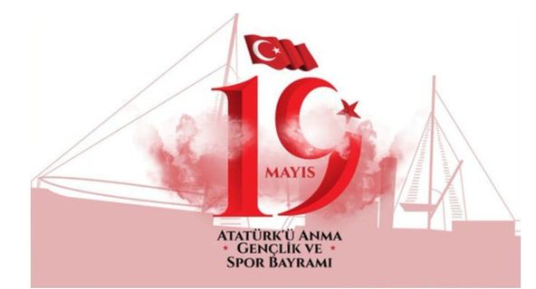

19.05.2022
Ey güzel ülkemin güzel yüzlü gençleri. 19 Mayıs Atatürk'ü Anma Gençlik ve Spor bayramınızı en içten dileklerimle kutlarım.
Mustafa Kürbüz Yönetim Kurulu Başkanı

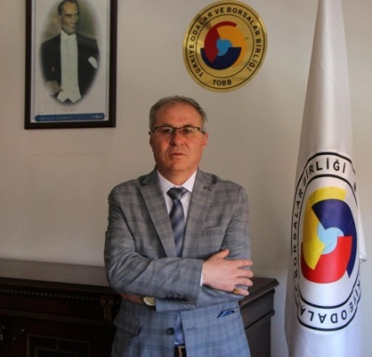

12.06.2022
Toprak Mahsulleri Ofisi bu yıl ton başına arpa alım fiyatı 5500 lira ve 500 lira prim bedeli olmak üzere toplamda 6 bin lira olarak belirlenmiştir. Prim ödemesinden ürününü TMO'ya veren çiftçilerimiz yararlanabilecektir.Ekmeklik buğdayda ton başına alım 6 bin 50 lira ve bin lira prim olmak üzere toplamda ton başına 7 bin 50 lira ödeme yapılacaktır.Tüm üretici ve esnaflara bereketli bir yıl dilerim

Saygılarımla,MUSTAFA KÜRBÜZ

15.06.2022

İLÇEMİZ ÇİFTÇİLERİNE DUYURUDUR.
ÇİFTÇİLERİMİZİN MAHSÜLLERİNİ YAŞ OLARAK BİÇTİRMELERİ EKONOMİK OLARAK KAYIPTIR. MÜMKÜN OLDUĞU KADAR ÜRETİCİ VE ÇİFTÇİLERİMİZ MAHSÜLLERİNİ TARLADA KURU OLARAK BİÇTİRSİNLER.
YAŞ MAHSÜLÜN HEM KALİTESİ DÜŞÜK OLUYOR, HEMDE DÜŞÜK FİYATA SATILIYOR.

SAYGILARIMLA
MUSTAFA KÜRBÜZ
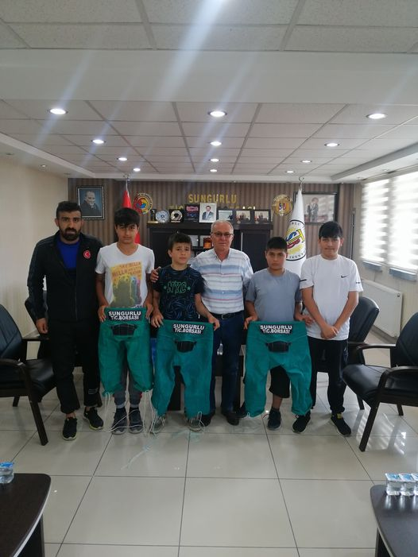

15.06.2022

MUSTAFA KÜRBÜZ'DEN GÜREŞCİ GENÇLERE DESTEK

Yönetim Kurulu Başkanımız Mustafa Kürbüz, İlçemizde yağlı güreş, karakucak, minder güreşlerinde çalışan ve antreman yapan 15 adet genç çocuğa KISBET alarak destekte bulundu.
Güreşçi genç çocukların Antremanlığını yapan Hamza Çaylan çocuklarla birlikte başkan Mustafa KÜRBÜZ'e teşekkür ziyaretinde bulundular.

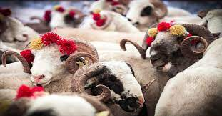

08.07.2022
İslam aleminin mübarek Kurban Bayramı'nın hayırlara vesile olmasını diler, bayramınızı en içten dileklerimle kutlarım. Mutlu, huzurlu, hayırlı bayramlar...

Mustafa Kürbüz Yönetim Kurulu Başkanı
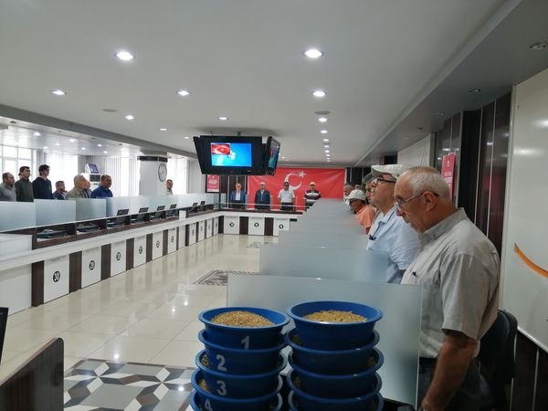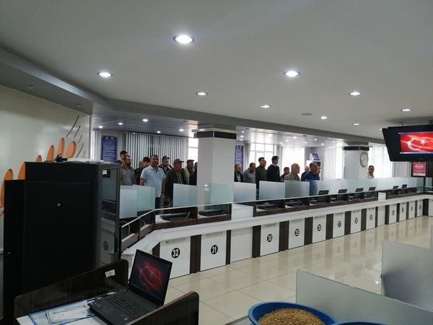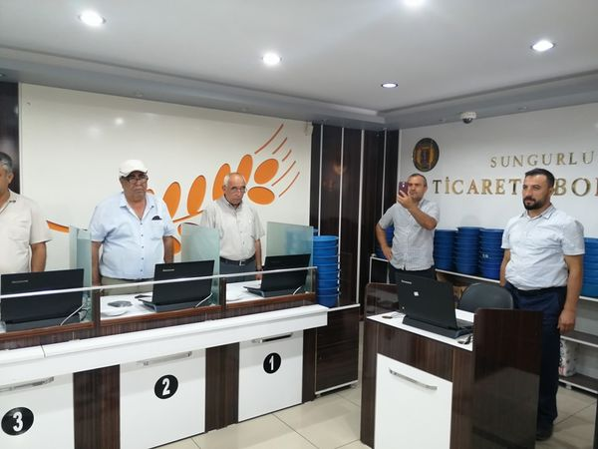

15.07.2022
#15Temmuz’da darbe bildirisi okunduğunda harekete geçen ilk meslek örgütü olarak “Milletin iradesi ve demokrasi dışında hiçbir iradeyi tanımıyoruz. Gün demokrasiye sahip çıkma günüdür” dedik...
Unutmadık, unutmayacağız...
Şehitlerimizi rahmetle, gazilerimizi minnetle anıyoruz. Mustafa Kürbüz Yönetim Kurulu Başkanı

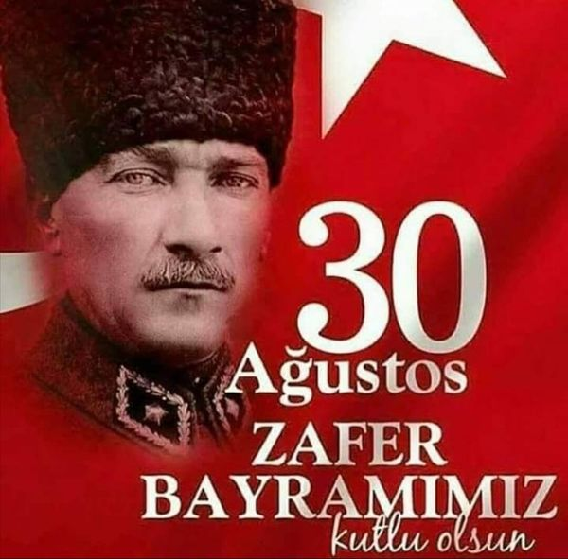

30.08.2022
Ülkemizini tarihteki büyük zaferlerinden biri olan 30 Ağustos Zafer bayramı milletimizin dirlik ve birliği için, barış ve refahı için kutlu olsun.
Mustafa Kürbüz Yönetim Kurulu Başkanı
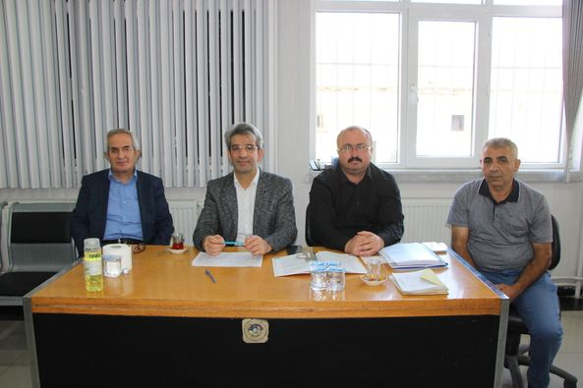

01.10.2022
Ticaret Borsası seçimimiz devam ediyor, Seçimimiz Mustafa Kürbüz'ün tek listesi ile 14 asıl 14 yedek meclis üyesi seçimi yapılıyor.
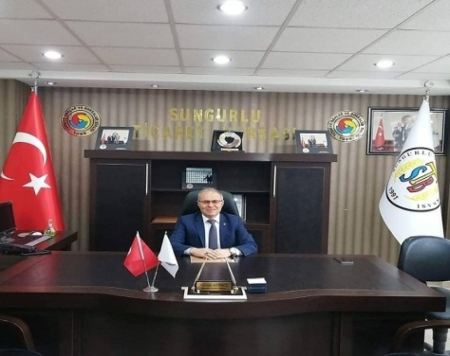

04.10.2022
TİCARET BORSASI SEÇİMLERİNE KATILAN VE KATILAMAYAN TÜM ÜYELERİMİZE, SEÇİM ESNASINDA ZİYARETTE BULUNAN 21.DÖNEM MHP MİLLET VEKİLİ VAHİT KAYRICI'YA, ÇESOB BAŞKANI RECEP GÜR'E, TİCARET VE SANAYİ ODASI BAŞKANI BEHİÇ AKKAŞ VE YÖNETİMİNE, İLÇE ODA VE ESNAF BAŞKANLARINA, AK PARTİ İLÇE BAŞKANI METİN ÖZSARI'YA, MHP İLÇE BAŞKANI YASİN ŞAHİN'E, SAADET PARTİSİ İLÇE BAŞKANI HACI ARSLAN TÖK'E, ZİRAAT ODASI BAŞKANI RAMAZAN KELEPİRCİOĞLU'NA, SİYASİ PARTİ TEMSİLCİLERİNE, İL GENEL MECLİS ÜYELERİNE, MUHTARLARA VE SUNGURLU HALKINA, AYRI AYRI TEŞEKKÜR EDERİM. YAPILAN BU SEÇİMLERDE TİCARET BORSASI VE SUNGURLU İLÇESİ KAZANMIŞTIR.
SAYGILARIMLA, MUSTAFA KÜRBÜZ
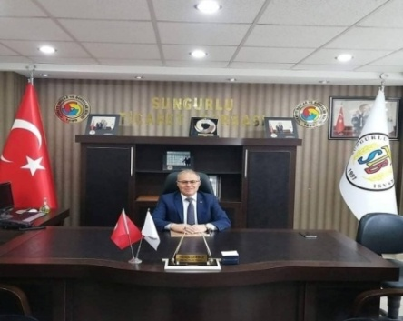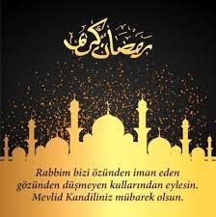

07.10.2022
Rahmet Elçisi Hz. Peygamberimizin (S.A.V.) doğumunu kutladığımız Mevlid Kandili'nin, gönüllerimizi aydınlatması ve tüm insanlığa hayırlara vesile olması temennisiyle, sevdiklerinizle sağlıklı, mutlu ve huzurlu bir ömür diliyor, selam ve saygılarımı sunuyorum.
MUSTAFA KÜRBÜZ YÖNETİM KURULU BAŞKANI

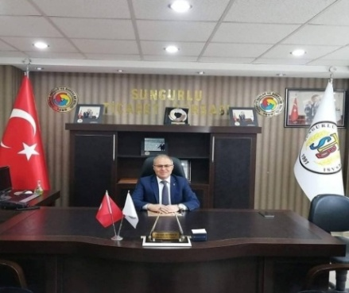

19.10.2022
TÜM MUHATLARIN 19 EKİM MUHTARLAR GÜNÜNÜ KUTLARIM
Her biri milletimizin birer ferdi olan ve demokrasinin bir gereği olarak bizzat vatandaşlar tarafından seçilen muhtarlarımız, görev yaptıkları köylerdeki ve mahallelerdeki sorunların çözümü, vatandaşlarımızın talep ve beklentilerinin yerine getirilmesi yolunda önemli birer hizmet noktasıdır. Muhtarlarımız, köylerde, mahallelerde gören gözümüz, duyan kulağımız, elimiz ve ayağımızdır.

Mustafa Kürbüz Yönetim Kurulu Başkanı

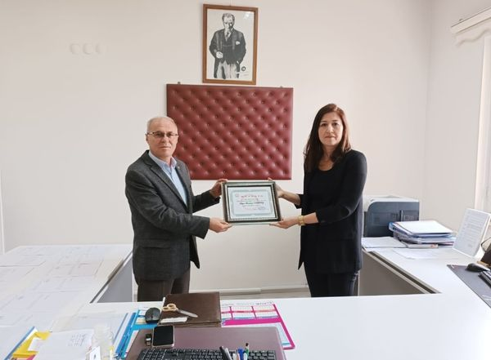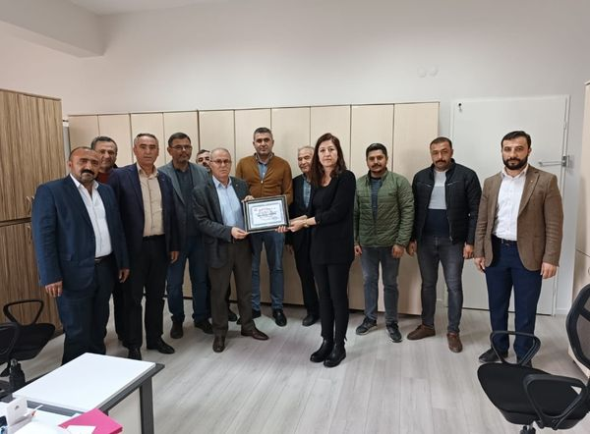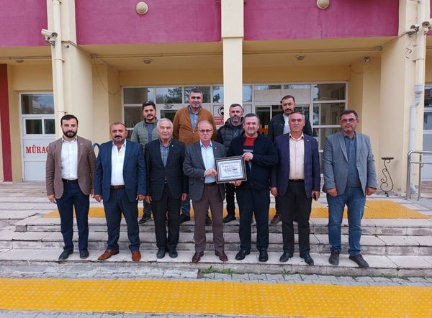

20.10.2022
Yönetim Kurulu Başkanımız Mustafa Kürbüz, Yönetim Kurulu üyelerimiz, Meclis Kurulu Başkanımız Kadir Kolcu ve Meclis üyelerimiz, İlçe Seçim Kurulundan mazbatasını aldı.
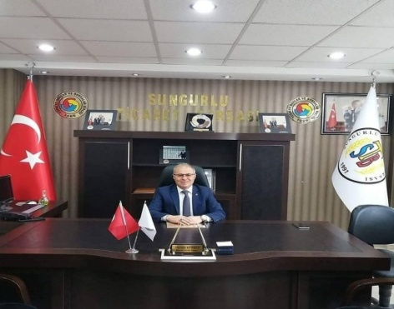

21.10.2022

Basın yayın organları içerisinde çalışan muhabirinden, sayfa editörüne, yazarlarından, matbaasında çalışan tüm gazetecilerimizin 21 Ekim Dünya Gazeteciler Günü’nü kutlar, hayatlarında sağlık ve başarılar dilerim.
Mustafa Kürbüz Yönetim Kurulu Başkanı
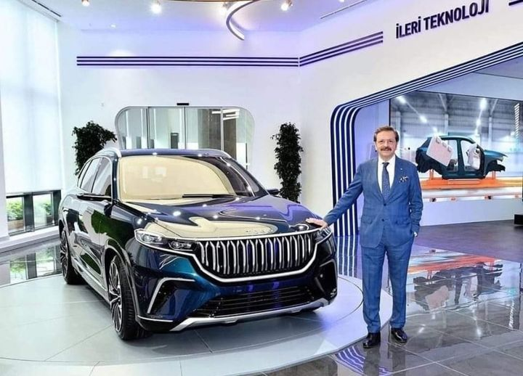
25.10.2022
Geri sayımda son 1 hafta.
Milletimize bir söz verdik. Türkiye’nin otomobilini yaparız dedik.
Beş babayiğit olarak bir otomobilden fazlası için yola çıktık.
1200’ü aşkın çalışanımızla kocaman bir aile olduk.
29 Ekim’de bir fabrikadan fazlası olan Togg tesisimizi açıyoruz.
M.Rifat Hisarcıklıoğlu TOBB | Türkiye Odalar ve Borsalar Birliği @sungurluticaretborsası

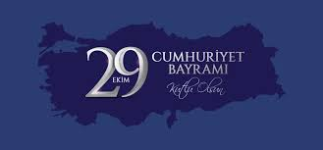
29.10.2022
Cumhuriyet, yüksek ahlaki değer ve niteliklere dayanan bir idaredir. Cumhuriyet fazilettir. 29 Ekim Cumhuriyet Bayramımız Kutlu Olsun… Mustafa Kürbüz Yönetim Kurulu Başkanı

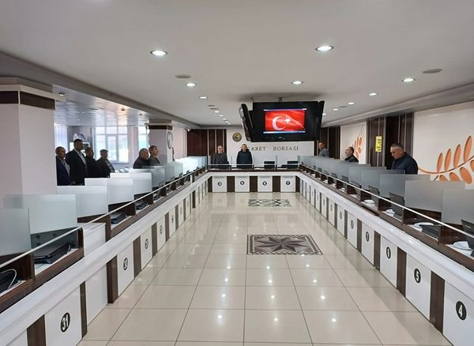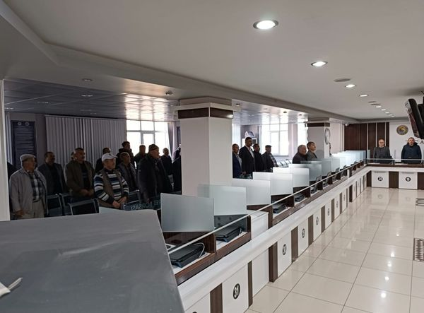

10.11.2022
GAZİ MUSTAFA KEMAL ATATÜRK'ÜN ARAMIZDAN AYRILIŞININ 84. YIL DÖNÜMÜNDE TİCARET BORSAMIZ TARAFINDAN 1 DAKİKALIK SAYGI DURUŞU VE İSTİKLAL MARŞI OKUNMASI TÖRENİ DÜZENLENDİ
İstiklal mücadelemizin önderi Gazi Mustafa Kemal ATATÜRK'ü aramızdan ayrılışının 84. yıldönümünde saygı, sevgi ve minnetle anıyorum. Mustafa Kürbüz Yönetim Kurulu Başkanı

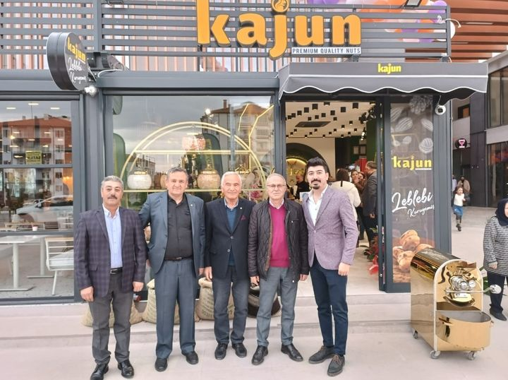

18.11.2022
Üyemiz Ömer Can Koca'nın Çorum da açmış olduğu iş yeri açılışına Yönetim Kurulu başkanı Mustafa Kürbüz, Başkan yardımcısı Hüseyin Sarısakaloğlu, Yönetim Kurulu Üyesi Ercan Yücetürk katıldı.
Allah hayırlı etsin bol kazançlar dileriz.
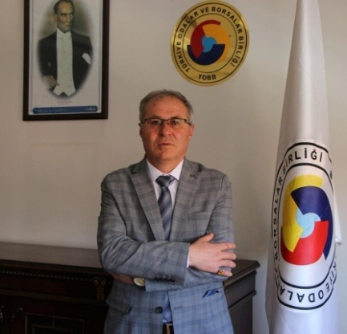

23.11.2022
Başarılı nesiller yetiştiren kıymetli öğretmenlerimizin, Öğretmenler Günü kutlu olsun.

Mustafa Kürbüz Yönetim Kurulu Başkanı

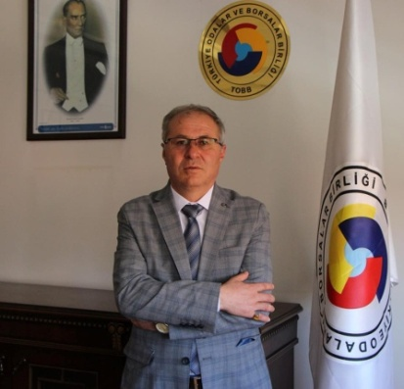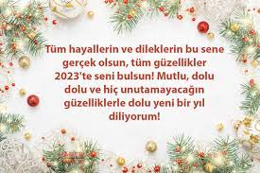

31.12.2022

Yeni yılda yüzünüzden gülücükler, gönlünüzden sevgiler eksik olmasın. Mutlu yıllar…

Mustafa Kürbüz Yönetim Kurulu Başkanı

MUAMELAT İŞLEMLERİ

2019-2020-2021-2022 YILLARI FAAL ÜYE LİSTESİ
Sungurlu Ticaret Borsasına 2019 yılında kayıtlı faal olan Gerçek ve Tüzel kişi sayısı 87 adet iken 2020 yılında 81 adet 2021 yıllında 79 adet 2022 yılında 86 adet faal üye sayısı görülmüştür.
 |  |  |  |  |  |  |  |  |  |  |  | 2019 |  |  | 2020 |  |  |  | 2021 |  | 2022
 | GERÇEK KİŞİ |  |  |  |  |  |  |  |  |  |  | 48 |  |  | 48 |  |  |  | 45 |  | 49
 | LİMİTED ŞİRKET |  |  |  |  |  |  |  |  |  |  | 26 |  |  | 19 |  |  |  | 18 |  | 20
 | KOOPERATİF |  |  |  |  |  |  |  |  |  |  | 9 |  |  | 9 |  |  |  | 10 |  | 10
 | ANONİM ŞİRKET |  |  |  |  |  |  |  |  |  |  | 4 |  |  | 5 |  |  |  | 6 |  | 7
 | RESMİ DAİRE |  |  |  |  |  |  |  |  |  |  | 0 |  |  | 0 |  |  |  | 0
 | TOPLAM |  |  |  |  |  |  |  |  |  |  | 87 |  |  | 81 |  |  |  | 79 |  | 86
2019-2020-2021-22 YILLARI YENİ ÜYE KAYITLARI
Sungurlu Ticaret Borsasına 2019 yılında 7 kişi yeni kayıt yapılmıştır. 2020 yılında 117 adet 2021 yıllında ise 3 adet 2022 yılında 3 adet yeni üye kaydı yapılmıştır.
 |  |  |  |  |  |  |  |  |  |  | 2019 |  |  |  | 2020 |  |  |  | 2021 |  | 2022
 | GERÇEK KİŞİ |  |  |  |  |  |  |  |  |  | 3 |  |  |  | 9 |  |  |  | 0 |  | 2
 | ANONİM ŞİRKETİ |  |  |  |  |  |  |  |  |  | 3 |  |  |  | 1 |  |  |  | 0
 | LİMİTED |  |  |  |  |  |  |  |  |  | 0 |  |  |  | 0 |  |  |  | 2 |  | 1
 | KOOPERATİF |  |  |  |  |  |  |  |  |  | 1 |  |  |  | 1 |  |  |  | 1
 | TOPLAM |  |  |  |  |  |  |  |  |  | 7 |  |  |  | 11 |  |  |  | 3 |  | 3
2022 YILINDA YENİ KAYIT OLAN ÜYELERİMİZ
- LEYLA KEYVAN
- ÇAĞLAR HEDİK VETERİNERLİK LİMİTED ŞİRKETİ
- RAMAZAN YAMUR

2018-2019-2020-2021 YILLARI ASKI ÜYESAYISI
Sungurlu Ticaret Borsasına 2018 yılında askı üye sayısı 7 adet iken, 2019 yılında 2 adet, 2020 yılında 6 adet
2021 yılında ise 1 adet olarak gerçekleştirilmiştir.
 |  |  |  |  |  |  |  |  |  | 2018 |  |  |  |  | 2019 |  |  |  | 2020 |  | 2021
 |  | GERÇEK KİŞİ |  |  |  |  |  |  |  | 2 |  |  |  |  | 2 |  |  |  | 3 |  | 0
 |  | KOOPERATİF |  |  |  |  |  |  |  | 1 |  |  |  |  | 0 |  |  |  | 0 |  | 0
 |  | LİMİTED ŞİRKET |  |  |  |  |  |  |  | 4 |  |  |  |  | 0 |  |  |  | 3 |  | 1
 |  | ANONİM ŞİRKET |  |  |  |  |  |  |  | 0 |  |  |  |  | 0 |  |  |  | 0 |  | 0
 |  | TOPLAM |  |  |  |  |  |  |  | 7 |  |  |  |  | 2 |  |  |  | 6 |  | 1
2021 YILINDA ÜYELİKLERİ ASKIYA ALINAN ÜYELERİMİZ
- SOBACIOĞLU PETROL NAK.GIDA HAYV.HUB.SAN.VE TİC.LTD.ŞTİ.

2019-2020-2021-2022 YILLARI ÜYE TERK SAYISI
Sungurlu Ticaret Borsasına 2019 yılında üye terk sayısı 5 adet iken 2020 yılında 13 adet 2021 yılınsa 4 adet 2022
yılında ise 8 adet olarak görülmüştür.
 |  |  |  |  |  |  |  |  |  | 2019 |  |  |  |  | 2020 |  |  |  | 2021 |  | 2022
 | GERÇEK KİŞİ |  |  |  |  |  |  |  |  | 3 |  |  |  |  | 6 |  |  |  | 3 |  | 4
 | ANONİM ŞİRKET |  |  |  |  |  |  |  |  | 0 |  |  |  |  | 0 |  |  |  | 0 |  | 2
 | LİMİTED ŞİRKET |  |  |  |  |  |  |  |  | 1 |  |  |  |  | 6 |  |  |  | 1 |  | 2
 | RESMİ DAİRE |  |  |  |  |  |  |  |  | 1 |  |  |  |  | 0 |  |  |  | 0 |  | 0
 | KOOPERATİF |  |  |  |  |  |  |  |  | 0 |  |  |  |  | 1 |  |  |  | 0 |  | 0
 | TOPLAM |  |  |  |  |  |  |  |  | 5 |  |  |  |  | 13 |  |  |  | 4 |  | 8
2022 YILINDA ÜYELİKLERİ SİLİNEN FİRMALAR
- ERCAN ÖZSARAY
- SAVAŞ KARGIN
- KARAÇİLLER NAK GIDA HAY SAN VE TİC LTD ŞTİ
- ÖMER İLTER
- ZENGİNLER PETROL ÜRN TEKS NAK GIDA ZAH SAN TİC LTD ŞTİ
- ULUSOY UN SAN VE TİC A.Ş
- TİRYAKİ AGRO GIDA SANAYİ VE TİCARET A.Ş
- ÜMİT KÖYLÜ
2019-2020-2021-2022 YILLARI ARASINDA GELEN GİDEN EVRAK SAYILARI
 |  |  |  |  | 2019 |  |  | 2020 |  |  |  |  | 2021 |  |  |  |  |  | 2022
AYLAR |  |  |  |  | GELEN  EVRAK | GİDEN  EVRAK |  | GELEN  EVRAK | GİDEN  EVRAK |  |  |  | GELEN  EVRAK |  |  | GİDEN  EVRAK |  |  | GELEN EVRAK |  | GİDEN EVRAK
OCAK |  |  |  |  | 70 | 43 |  | 54 | 28 |  |  |  | 51 |  |  | 13 |  |  | 71 |  | 16
ŞUBAT |  |  |  |  | 49 | 20 |  | 69 | 15 |  |  |  | 59 |  |  | 13 |  |  | 69 |  | 15
MART |  |  |  |  | 49 | 18 |  | 71 | 16 |  |  |  | 70 |  |  | 9 |  |  | 69 |  | 12
NİSAN |  |  |  |  | 53 | 11 |  | 52 | 15 |  |  |  | 30 |  |  | 11 |  |  | 73 |  | 7
MAYIS |  |  |  |  | 64 | 17 |  | 47 | 14 |  |  |  | 54 |  |  | 10 |  |  | 66 |  | 17
HAZİRAN |  |  |  |  | 37 | 17 |  | 43 | 17 |  |  |  | 76 |  |  | 13 |  |  | 71 |  | 9
TEMMUZ |  |  |  |  | 54 | 22 |  | 61 | 15 |  |  |  | 43 |  |  | 9 |  |  | 54 |  | 10
AĞUSTOS |  |  |  |  | 51 | 13 |  | 56 | 15 |  |  |  | 73 |  |  | 12 |  |  | 65 |  | 11
EYLÜL |  |  |  |  | 61 | 24 |  | 69 | 12 |  |  |  | 71 |  |  | 16 |  |  | 72 |  | 22
EKİM |  |  |  |  | 57 | 22 |  | 50 | 14 |  |  |  | 62 |  |  | 11 |  |  | 102 |  | 29
KASIM |  |  |  |  | 40 | 10 |  | 53 | 9 |  |  |  | 52 |  |  | 16 |  |  | 74 |  | 14
ARALIK |  |  |  |  | 60 | 27 |  | 54 | 13 |  |  |  | 39 |  |  | 19 |  |  | 66 |  | 24
TOPLAM |  |  |  |  | 645 | 245 |  | 679 | 183 |  |  |  | 680 |  |  | 152 |  |  | 852 |  | 186
2019-2020-2021-2022 YILLARI ARASINDA CEVAPLANAN EVRAK SAYISI
 |  |  |  | 2019 |  |  | 2020 |  |  |  |  |  |  | 2021 |  |  |  |  |  | 2022
 |  |  |  | 60 |  |  | 42 |  |  |  |  |  |  | 35 |  |  |  |  |  | 48

SATIŞ SALONU VE LABARATUAR

2022 yılı içerisinde borsa satış salonunda satılan ürünlerin cinsleri,miktarları,işlem adetleri ve tutarları gösterilmektedir.Laboratuarda yapılan kayıtlar ve analiz bilgilerini içermektedir.

BORSA SATIŞ SALONU ÜRÜN SATIŞ İSTATİSTİKLERİ

ÜRÜN CİNSİ |  |  | İŞLEM MİKTARI (KG) |  | İŞLEM TUTARI (TL) |  | İŞLEM ADEDİ
1.SINIF EKMEKLİK BUĞDAY |  |  | 19,863,450 |  | 129.515.326,75 |  | 3.714
2.SINIF EKMEKLİK BUĞDAY |  |  | 65.000 |  | 360.181,00 |  | 18
1.SINIF MAKARNALIKK BUĞDAY |  |  | 11.476.050 |  | 82.422.823,90 |  | 3.345
2. SINIF MAKARNALIKK BUĞDAY |  |  | 91.000 |  | 615.722,50 |  | 30
YEMLİK BUĞDAY KIRMIZI |  |  | 135.700 |  | 730338,00 |  | 20
YEMLİK BUĞDAY BEYAZ |  |  | 52.000 |  | 333.559,50 |  | 19
YEŞİL MERCİMEK |  |  | 45.850 |  | 642.247,00 |  | 32
NOHUT |  |  | 538.100 |  | 8.601.848,98 |  | 232
TRİTİKALE / ÇAVDAR |  |  | 6.470.200 |  | 36.236.177,11 |  | 1.531
ARPA |  |  | 5.309.750 |  | 30.623.702.83 |  | 1.084
ANALİZ |  |  | 0 |  | 0 |  | 60
FİĞ |  |  | 6,500 |  | 53.004,00 |  | 3
YAĞLIK AYÇİÇEĞİ |  |  | 110.700 |  | 1.069.317,50 |  | 49
AY ÇEKİRDEĞİ |  |  | 1,000 |  | 9.007,50 |  | 2
YULAF |  |  | 17.00 |  | 73.400,00 |  | 2
İPTAL ÜRÜNLER |  |  | 2.009.500 |  | 10.517.036,50 |  | 388
TOPLAM |  |  | 46.194.900 |  | 301.814.125,57 |  | 10.454
SATIŞ SALONU ÜRÜN SATIŞ İSTATİSTİKLERİ

2022 YILI BORSA LABORATUVAR İSTATİSTİKLERİ

 |  | TRAKTÖR |  | 8,454 |  | ADET
 |  | KAMYONET |  | 1,346 |  | ADET
 |  | KAMYON |  | 409 |  | ADET
 |  | TIR |  | 185 |  | ADET
 |  | ANALİZ |  | 60 |  | ADET
 |  | TOPLAM |  | 10,454 |  | ADET

- 10,454 adet ürün, satılmak üzere analizi yapılmıştır.
- 60 adet ürün, çiftçilerin ürün bilgilerini öğrenmek için analizi yapılmıştır.

BORSA TESCİL BİRİMİ
Borsa tescil biriminde,2022 yılı içerisinde en çok tescil ücreti ödeyen ilk on bir üye,Miktarına göre ilk on üç ürün, tutara göre
ilk on ürün ve yıllara göre işlem hacimleri gösterilmektedir.

2022 YILINDA ENÇOK İŞLEM GÖREN ÜRÜNLER

S.NO | ÜRÜN CİNSİ | MİKTARI/ALIŞ | MİKTAR/SATIŞ | TUTARI | TESCİL ÜCRETİ
1 | BUĞDAY | 94.814.771,00 | 114.727.640,00 | 1.235.658.332,83 | 876.463,35
2 | ARPA | 23.652.587,00 | 23.685.448,00 | 258.194.746.,30 | 254.296,37
3 | TRİTİKALE | 5.788.329,00 | 2.422.488,00 | 46.629.308,95 | 37.949,59
4 | NOHUT | 4.125.230,00 | 1.818.498,00 | 94.735.718,60 | 68.980,22
5 | BUĞDAY UNU |  | 12.594.295,00 | 80.381.997,23 | 72.322,99
6 | MISIR | 4.906.000,00 | 5.520.830,00 | 62.860.161,30 | 8.025,43
7 | YEŞİL MERCİMEK | 3.280.837,00 | 2.330.165,00 | 99.378.775,20 | 52.620,91
8 | ÇELTİK | 2.842.150,00 | 0 | 44.730.333,50 | 21.637,94
9 | AYÇEKİRDEĞİ | 644.997,76 | 25.800,00 | 14.686.097,02 | 9.607,91
10 | YAĞLIK AYÇİÇEĞİ | 3.493.662,00 | 4.621.809,00 | 87.599.523,22 | 72.165,72
11 | BUĞDAY KEPEĞİ | 2.176.760,00 |  | 25.641.585.87 | 11.600,41
12 | KASAPLIK B.BAŞ HAYVAN  KASAPLIK B.BAŞ HAYVAN | 207.989,85 |  | 18.805.377,15  811.900,00 | 18.699,44
13 | DİĞER ÜRÜNLER | 2.284.044,23 | 1.599.498,00 | 32.093.158,30 | 25.520,03
 | TOPLAM | 148.217.551.,84 | 175.861.768,00 | 2.102.207.015,47 | 1.529.890,58

 |  | 2 2022 YILINDA EN ÇOK TESCİL ÜCRETİ ÖDEYEN İLK 10 ÜYEMİZ
 | S.NO | FİRMALAR |  |  |  |  | TESCİL ÜCRETİ
 | 1 | TOPRAK MAHSULLERİ OFİSİ A.Ş.SUNGURLU AJANS. |  |  | 430.081,87-TL
 | 2 | UYANIKERLER GIDA NAK SAN TİC.LTD.ŞTİ. |  |  | 238.087,49-TL
 | 3 | UYANIKER TARIM SANAYİ VE TİCARET LİMİTED ŞİRKETİ. |  |  | 166.635,49-TL
 | 4 | KOÇOĞULLARI PETROL NAKL.ZAH. GIDA İNŞ.SAN.TİC.LTD.ŞTİ |  |  | 91.178,94-TL
 | 5 | YELMENLER UN NAK.KİMY.MAD.SAN.TİC.LTD.ŞTİ. |  |  | 70.901,39-TL
 | 6 | KARASAKAL GIDA TARIM ÜRN.SAN.TİC.LTD.ŞTİ. |  |  | 62.881,23-TL
 | 7 | MUSTAFA KÜRBÜZ - KÜRBÜZ TİCARET |  |  | 53.176,43-TL
 | 8 | OCAKLI UN OTOM. GIDA SAN.TİC.A.Ş. |  |  | 46.432,03-TL
 | 9 | ÇET-BAK TAR.ÜRÜN.NAK.GÜB.GIDA SAN. VE TİC.LTD.ŞTİ. |  |  | 45.441,28-TL
 | 10 | BAKTAT BAKLİYAT GIDA SAN. VE DIŞ TİC.A.Ş |  |  | 41.834,28-TL
 | 11 | MEHMET TUNGA |  |  | 36.068,51-TL
YILLARA GÖRE İŞLEM HACİMLERİ TABLO VE GRAFİKLERİ

YILI | TESCİL ADEDİ | TESCİL İŞLEM SAYISI | İŞLEM HACMİ | TOPLAM MİKTAR | TESCİL GELİRİ |  |  | TOPLAM GELİR
2018 | 2,447 | 19,227 | 383,636,746.33-TL | 387,058,805.00 | 403,830.89-TL | 633.269,08-TL
2019 | 2,743 | 4,972 | 492.387.973.02-TL | 399,773,149.80 | 441,235.97-TL | 990.976,13-TL
2020 | 2,804 | 3,948 | 777,014,272,71-TL | 469,923,759,59 | 638,006,85-TL |  | 931.527,32-TL
2021 | 2,058 | 3,067 | 781,985,614,38-TL | 337,191,137,18 | 575,654,65-TL | 922.692,82-TL
2022 | 1,934 | 3,002 | 2.102.207.015,47-TL | 324.079.319.84 | 1.529.890.58-TL | 2.180.649,77-TL

YILLARA GÖRE İŞLEM HACİMLERİ

BORSAMIZDA İŞLEM GÖREN ÜRÜNLERE AİT TABLOLAR

ANADOLU KIRMIZI BUĞDAY
Anadolu Kırmızı Buğday'ın Yıllar itibariyle İşlem Hacmi ve Fiyatları

YILLAR | MİKTAR  (KG) | İŞLEM DEĞERİ  (TL.) | ORTALAMA FİYAT  (TL.)
2018 | 96.115.473 | 93.643.731,64 | 0,974
2019 | 97.139.872 | 128.522.137,60 | 1,323
2020 | 87.829,765 | 160.076.443,92 | 1,822
2021 | 65.971.456 | 202.904.975,67 | 3,076
2022 | 94.814.771 | 634.831.337,54 | 6,695

Anadolu Kırmızı Buğday'ın Yıllar ve Aylar İtibariyle Ortalama Fiyatları (TL.)

YILLAR  AYLAR | 2019 | 2020 | 2021 | 2022
OCAK | 1,229 | 1,626 | 2,155 | 3,718  4,465  5,382  5,684  6,009  7,185  7,218  6,676  6,676  7,377  7,251  7,073
ŞUBAT | 1,290 | 1,620 | 2,260
MART | 1,304 | 1,650 | 2,195
NİSAN | 1,429 | 1,715 | 2,170
MAYIS | 1,656 | 1,690 | 0,00
HAZİRAN | 1,243 | 1,677 | 2,500
TEMMUZ | 1,300 | 1,833 | 2,600
AĞUSTOS | 1,308 | 1,856 | 2,781
EYLÜL | 1,340 | 1,890 | 2,845
EKİM | 1,399 | 2,025 | 3,000
KASIM | 1,485 | 2,315 | 3,570
ARALIK | 1,550 | 2,330 | 4,760

ARPA
Arpa'nın Yıllar itibariyle İşlem Hacmi ve Fiyatları

YILLAR | MİKTAR  (KG) | İŞLEM DEĞERİ  (TL.) | ORTALAMA FİYAT  (TL.)
2018 | 22.055.741 | 19.044.199,19 | 0,863
2019 | 33.687.967 | 37.775.767,47 | 1,121
2020 | 52.475.831 | 70.313.111,11 | 1,400
2021 | 19.068.929 | 47.555.413,32 | 2,494
2022 | 23.652.587 | 144.484.962.79 | 6,108

Arpa'nın Yıllar ve Aylar İtibariyle Ortalama Fiyatları (TL.)
YILLAR  AYLAR | 2019 | 2020 | 2021 2022
OCAK | 1,119 | 1,340 | 1,620 3,670
ŞUBAT | 1,036 | 1,240 | 1,670 3,630
MART | 1,020 | 1,250 | 1,650 4,120
NİSAN | 1,170 | 1,290 | 1,760 4,840
MAYIS | --- | 1,300 | --- 6,150
HAZİRAN | 1,050 | 1,220 | 2,630 6,730
TEMMUZ | 1,118 | 1,295 | 2,391 6,367
AĞUSTOS | 1,093 | 1,325 | 2,616 5,798
EYLÜL | 1,149 | 1,314 | 2,441 5,830
EKİM | 1,170 | 1,380 | 2,510 5,990
KASIM | 1,250 | 1,600 | 2,830 5,920
ARALIK | 1,300 | 1,360 | 3,850 5,790

YEŞİL MERCİMEK
Yeşil Mercimek Yıllar itibariyle İşlem Hacmi ve Fiyatları
YILLAR | MİKTAR  (KG) | İŞLEM DEĞERİ  (TL.) | ORTALAMA FİYAT  (TL.)
2018 | 1.968.158 | 5.121.498,30 | 2,602
2019 | 3.156.914 | 9.732.362,17 | 3,082
2020 | 2.639.822 | 12.487.276,46 | 4,730
2021 | 2.615.093 | 21.708.027,84 | 8,300
2022 | 3.280.837 | 54.597.248,20 | 16,641

Yeşil Mercimek Yıllar ve Aylar İtibariyle Ortalama Fiyatları (TL.)
YILLAR  AYLAR | 2019 | 2020 | 2021 2022
OCAK | 2,180 | 2,423 | 3,000 8,780
ŞUBAT | 2,211 | 3,010 | 3,000 8,428
MART | 2,130 | 3,220 | 4,290 9,230
NİSAN | 2,550 | 2,500 | 3,000 7,678
MAYIS | 2,803 | 4,500 | --- ---
HAZİRAN | 2,000 | 4,890 | --- 16,110
TEMMUZ | 2,800 | 4,760 | 8,400 15,900
AĞUSTOS | 3,330 | 4,740 | 7,470 18,960
EYLÜL | 3,120 | 4,390 | 8,320 16,540
EKİM | 3,150 | 4,950 | 8,660 16,940
KASIM | 3,180 | 4,980 | 8,610 16,220
ARALIK | 2,910 | 4,980 | 7,900 16,210

NOHUT
Nohut Yıllar itibariyle İşlem Hacmi ve Fiyatları
YILLAR | MİKTAR  (KG) | İŞLEM DEĞERİ  (TL.) | ORTALAMA FİYAT  (TL.)
2018 | 4.332.198 | 14.484.520,05 | 3,343
2019 | 9.710.044 | 26.885.728.62 | 2,769
2020 | 11.519,193 | 45.252.768,71 | 3,928
2021 | 5.382.236 | 40.666.780,05 | 7,555
2022 | 4.125230 | 73.287.759,64 | 17,77

Nohut Yıllar ve Aylar İtibariyle Ortalama Fiyatları (TL.)
YILLAR  AYLAR | 2019 | 2020 | 2021 2022
OCAK | 2,490 | 2,720 | 4,450 9,384
ŞUBAT | 2,741 | 2,722 | 3,660 10,440
MART | 2,761 | 3,390 | 4,170 8,959
NİSAN | 2,714 | 2,520 | 4,230 10,925
MAYIS | 2,710 | 2,460 | --- 16,000
HAZİRAN | 2,570 | 4,500 | --- 14,900
TEMMUZ | 2,850 | 3,150 | 6,080 ---
AĞUSTOS | 3,220 | 4,118 | 8,320 16,730
EYLÜL | 2,778 | 3,300 | 7,890 16,540
EKİM | 3,270 | 4,080 | 7,740 21,120
KASIM | 2,410 | 4,380 | 7,670 17,500
ARALIK | 2,380 | 4,470 | 10,510 19,910

ŞEKER PANCARI
YILLAR | MİKTAR  (KG) | İŞLEM DEĞERİ  (TL.) | ORTALAMA FİYAT  (TL.)
2017 | 41.502.244 | 7.946.357,49 | 0,192
2018 | 48.580.269 | 9.690.942,85 | 0,200
2019 | 57.991.826 | 13.997.822,36 | 0,241
2020 | 90.365.669 | 29.337.752,67 | 0,325
2021 | 97.708.543 | 42.391.464,96 | 0,434

BUĞDAY UNU

YILLAR | MİKTAR  (ÇUVAL-KG) | İŞLEM DEĞERİ  (TL.) | ORTALAMA FİYAT  (TL.)
2018 | 177.333-ÇVL | 12.520.841,72 | 70,60
2019 | 7.098.826-KG | 12.664.018,60 | 1,784
2020 | 9.146.001,25-KG | 20.844.881,30 | 2,283
2021 | 9.667.151,00-KG | 31.598.939,62 | 3,269
2022 | 12.594.295,00-KG | 80.381.997.23 | 6,382

2022 YILI TOPRAK MAHSÜLLERİ OFİSİ ALIM VE SATIMLARI

ÜRÜN CİNSİ | MİKTAR (KG) | TUTAR (TL) | SATIŞ ŞEKLİ
BUĞDAY BEZOSTA | 21.439.800 | 136.753.734,00 | MÜSTAHSİL
BUĞDAY BEZOSTA | 31.454.070 | 84.196.923,35 | SATIM
BUĞDAY (MAKARNALIK) | 2.048.700 | 13.782.600,00 | MÜSTAHSİL
ARPA | 5.351.360 | 30.502.752,00 | ALIM
ARPA | 4.225.990 | 12.120.179,45 | MÜSTAHSİL

2022 YILI KOOPERATİF ALIM VE SATIMLARI

ÜRÜN CİNSİ | MİKTAR (KG) | TUTAR (TL) | SATIŞ ŞEKLİ
ARPA | 3.827.684 | 23.055.156,60 | MÜSTAHSİL
ARPA | 3.660.159 | 22.500.230,94 | SATIM
YAĞLIK AYÇİÇEĞİ | 1.643.838 | 17.874.278.90 | MÜSTAHSİL
YAĞLIK AYÇİÇEĞİ | 1.718.423 | 19.067.705.41 | SATIM

2019-2020-2021-2022 YILLARI ARASINDA YAPILAN TESCİL ADETLERİ

 | 2019 | 2020 | 2021 | 2022
ALIŞ | 1,235 | 1,193 | 987 | 898
SATIŞ | 1,425 | 1,517 | 981 | 931
CANLI HAYVAN ALIŞ | 59 | 72 | 79 | 89
CANLI HAYVAN SATIŞ | 6 | 3 | 0 | 0
İTHALAT | 6 | 0 | 6 | 9
İPTAL BEYANNAMELER | 12 | 19 | 5 | 7
TOPLAM | 2,743 | 2,804 | 2,058 | 1,934

2022 Yılında Diğer Borsalara 3-adet Teyit bilgisi verilmiştir.
SUNGURLU İLÇESİ HAKKINDA GENEL BİLGİLER

Sungurlu, Anadolu’nun birçok il ve ilçesi gibi ilkçağlardan beri çeşitli kültür ve medeniyetlerin izlerini taşır. Yörede ilk yerleşmeler Kalkolitik dönemde M.Ö.3000 olmasına rağmen uygarlığın gelişmesi daha sonraki yıllarda olmuştur. Anadolu da yaşayan yerli kavimlerden Hititler bu bölgeyi önemli bir yerleşim merkezi haline getirmişlerdir. Hititler M.Ö. 1200-1800 yıllarında Hattuşaş‘ı (Boğazköy) başkent yapmışlardır.

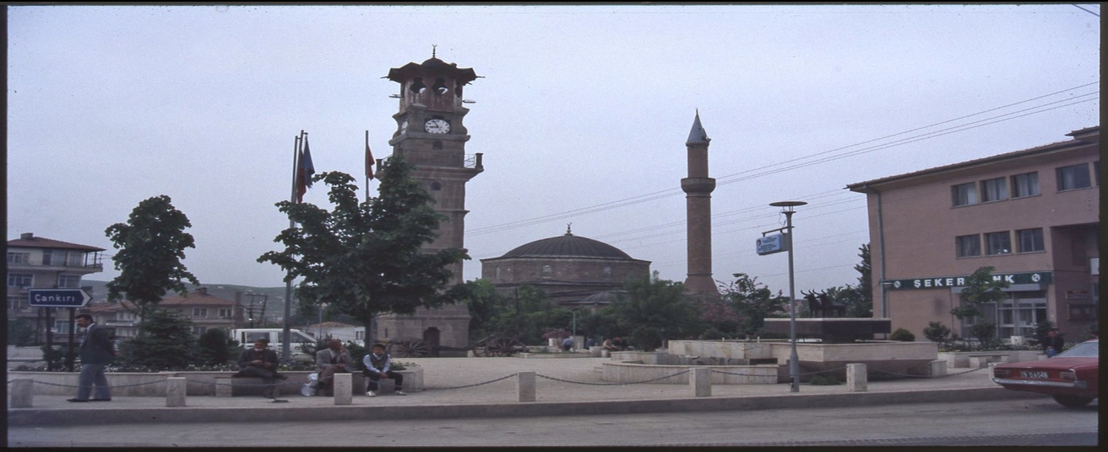
Asurlu tüccarlar tarafından kurulan ve “Karum” adı verilen iş merkezinin “Hatuşaş”da (Boğazköy) yer alması, Kral Yolu adı verilen ünlü yolun üzerinde bulunması, Karadeniz, Akdeniz ve Ege havzasını kuzeydoğu Anadolu ile İran yaylasını bağlayan merkezi yer olması bölgenin önemini iyice artırmıştır. Sungurlu Boyalı Höyük mevkiinde bir süreden beri yapılan arkeolojik kazılarda elde edilen bulgular yörede Hitit dönemine ait önemli bir yerleşim yeri tespit edilmiş ve buradan Ritanlar ile kaliteli Hitit seramikleri çıkartılmıştır
İSTİKLÂL MÜCADELESİNDE SUNGURLU
Önemli bir yerleşim yeri olması sebebiyle H.1324.M. 1908 yılında Sungurlu ‘da bulunan Tabur, İskenderiye’de görev almış ve bu göreve yüzlerce Mehmetçik katılmıştır. Yine 15 Mayıs 1919-1923 yılları arasında cereyan eden Türk İstiklal mücadelesinde Sungurlu ilçesinde tarih açısından önemli olaylar yaşanmıştır. Samsun, Ankara, dolayısıyla Karadeniz ile Orta Anadolu’yu birbirine bağlayan yolun üzerinde bulunması güvenli gelişmiş ve nüfus bakımından önemli bir şehir olması önemini artırmıştır.
Türk İstiklal savaşında Sungurlu’ya Menzil Teşkilatı kurulmuş ve bu teşkilat aracılığıyla gerek içerden gerekse dışardan gelen yardımlar organize ve koordine edilerek bağlı birliklere gönderilmiştir.
Sungurlu İlçesinin tarihte iki yerleşim merkezi olmuştur.
Eski Sungurlu: Bugünkü Sungurlu’nun batısındadır. Şimdiki Kuzuluk (Akçay Mahallesi ve Tuğcu Köyü arasında) denilen yerde kurulmuştur. Eski Sungurlu “Küçük Kıyamet”adı verilen 1509 tarihinde 40 gün aralıkla süren depremle yıkılmış ve şehir bugünkü yerine inşa edilmiştir. Eski Sungurlu’nun çok geniş yer kapladığı ve yaklaşık 80.000 nüfusa sahip olduğu tahmin edilmektedir.
Yeni Sungurlu: Eski Sungurlu’nun depremle yok olmasından sonra şehir doğuya doğru Sarıtepe eteklerinde yeniden kurulmuştur.
Yeni Sungurlu kurulduğu günden beri 4 isim değiştirmiştir.
a) Kalınsaz: Yavuz Sultan Selim 1515 tarihinde doğu seferine giderken, şimdiki bağların içinden geçen göç yolundan (Gökkaya mevkiinden Karşıyaka semtine gelen mezarlığın yanında geçen yol)Sungurlu ‘ya geldiği ve Manastır tepesinin ön tarafındaki boşlukta konaklamıştır. Yavuz Sultan Selim’in “Amma da sazlık” demesinden dolayı Kalınsaz adını almıştır.
b) Budaközü: Şehrin ortasından geçen Budaközü Çayına ithafen söylenmiştir.
c) Sunguriçi: Maraş Bey’in zulmünden kaçıp gelen Sungur Bey’e ithafen denmiştir.
d) Sungurlu: Osmanlı İmparatorluğu Döneminde 1866 yılında ilçe ve belediye olmuştur.
İlk belediye başkanlığı görevine de Ermeni asıllı Gregoryan Efendi atanmıştır.
EVLİYA ÇELEBİ’NİN SEYAHATNAMESİ’NDE SUNGURLU
Sunguriçi Nahiyesi: Bu nahiye Hüseyinovakazasın’da büyük bir nahiyedir. Sunguroğlu’nun hanedanı dibinde, 400 yıldan beri taşları aşınmamış bir su değirmeni vardır. Büyük evliyaların nazargahı olan bir değirmendir. Buralardaki Kazovası, Tokat’a bir konaktır. Çok zengin biryerdir. Asıl Kazova kasabası Tokat Şehri toprağında 150 Akçelik kazadır.
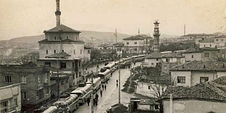
COĞRAFİ YAPI VE ULAŞIM
Sungurlu Karadeniz Bölgesi'ni İç Anadolu, Akdeniz ve Ege Bölgelerine bağlayan devlet karayolu üzerindedir. Günün 24 saati boyunca Türkiye'nin her bölgesine karayolu ile gidilebilecek toplu taşıma araçlarını bulmak mümkündür.
Sungurlu ilçesi Çorum iline 71 km. mesafede olup Ankara– Çorum-Samsun devlet karayolu üzerinde bulunmaktadır. İlçenin Çankırı ve Yozgat illeri ile karayolu bağlantısı bulunmaktadır. Belirtilen yollar Karayolları Genel Müdürlüğü teşkilatının yol ağında ve asfalttır. Yaz ve kış aylarında ulaşıma devamlı açıktır.

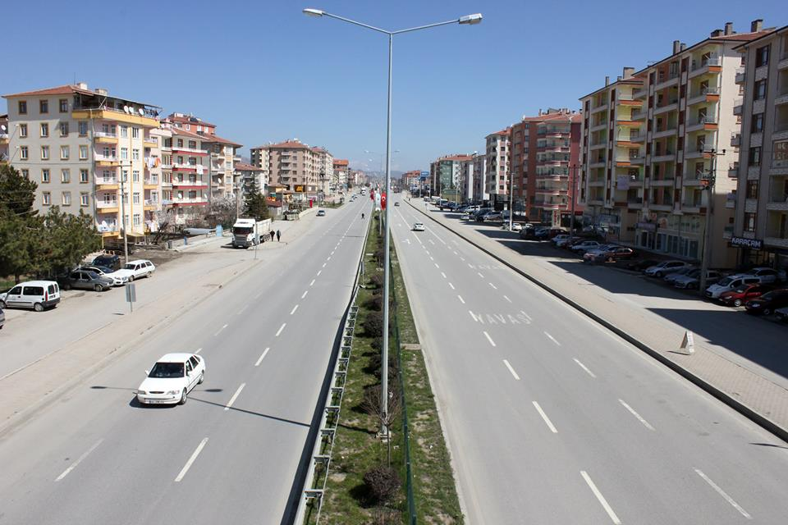

İlçenin tüm köy ve beldelerinin yol bağlantıları bulunmaktadır. Yolu olmayan yerleşim yeri bulunmamaktadır. Tüm yurtta olduğu gibi köy yollarının bazıları kar yağışı nedeniyle zaman zaman ulaşıma kapanmaktadır. Yaz aylarında ise ulaşıma devamlı olarak açıktır. İlçede deniz, demiryolu ve havaalanı olmadığından bu tür ulaşım imkânı bulunmamaktadır.
Sungurlu, Doğu ve Orta Karadeniz kıyılarının İç Anadolu, Akdeniz ve Ege kıyılarına bağlantısını sağlayan 190-02 no’lu Devlet Karayolunun geçtiği ve ilçeden geçenBudaközüderesi’ne karışan Diğ çayı ve Akçay arasında kalan, yayla tepelerinin eteğinde kurulmuştur. Bölgelerin birbiriyle bağlantısını sağlayan bir güzergâh üzerinde kurulmuş olmasının, Sungurlu‘nun gelişmesine büyük katkısı olmuştur.

YERYÜZÜ ŞEKİLLERİ
Sungurlu İlçesindeki Yüksek Dağ ve Tepeler
Beşdam Dağı | 1365 m.
Kartaltepe | 1700 m.
Nöbeti Baba | 1641 m.
Korçocuk Pınarı | 1434 m.
Ziyarettepe | 1425 m.
Karadeğnek Tepesi | 1418 m.
Ağcayürek Tepesi | 1318 m.
Alatepe | 1236 m.
Manastır Tepesi | 1070 m.
SUNGURLU İLÇESİNDEKİ AKARSULAR
1)Budaközü Çayı ve kolları: 2)Delice Irmağı ve kolları:
a) Demirşeyh Çayı a)Budaközü Çayı
b) İncesu Deresi b) Emine Pınarı
c) Diğ Çayı c) Acı Öz
d) Kemallı Çayı
SUNGURLU İLÇESİNİN OVALARI
1)Sungurlu Ovası: 750 km²’dir.Demirşeyh, Aydoğan, Budaközü, Beşpınar, Çiftlik, Aydoğan(Meymandı) ovaları ile birleşir. Bu ovanın Delice ırmağı ile birleştiği yer olan Çadırhöyük köyüne kadar ki bütün küçük ovalar tarıma elverişlidir. Deniz seviyesinden yüksekliği 550-580 metredir. En çok buğday, arpa, şekerpancarı ve ayçiçeği ekilir.
2)Taybı Ovası:144 km² genişliğinde 550-560 m. yüksekliğinde olan ova Sungurlu’nun bazı köylerini içine alır. Yörenin en verimli ovasıdır. En çok buğday, arpa,şekerpancarı, çeltik ve ayçiçeği ekilir.
3)Delice Ovası:Sungurlu ve Delice sınırında olan bu ova 300 km² genişliğinde olup çok iyi buğday, arpa ve nohut yetişmektedir.
4)Emine Pınarı Ovası:Büyükpolatlıköyü,Çiçeklikellerköyü,Alembeyli köyü arazilerini kapsar. Buğday, arpa nohut ve şekerpancarı ekimi yapılır.
İKLİM VE BİTKİ ÖRTÜSÜ
Sungurlu yerleşim ve çevresinde karasal iklim hüküm sürmektedir. Yazları sıcak ve kurak, kışları soğuk ve kar yağışlıdır. En yağışlı dönemNisan-Mayıs, en kurak ayı Temmuz-Ağustos aylarıdır. Yıllık ortalama yağışı 418 mm. olup, en soğuk ayı Ocak, en sıcak ayı ise Ağustos’tur. Bitki örtüsü bakımından zengin sayılmayan Sungurlu’da, step egemen olmakla beraber, yüksek yerlerde meşe ve sarıçam ormanları yer almaktadır.
İlçemiz Turan - Ön Asya step flora bölgesi içinde kalır. Hakim olan ot örtüsü steptir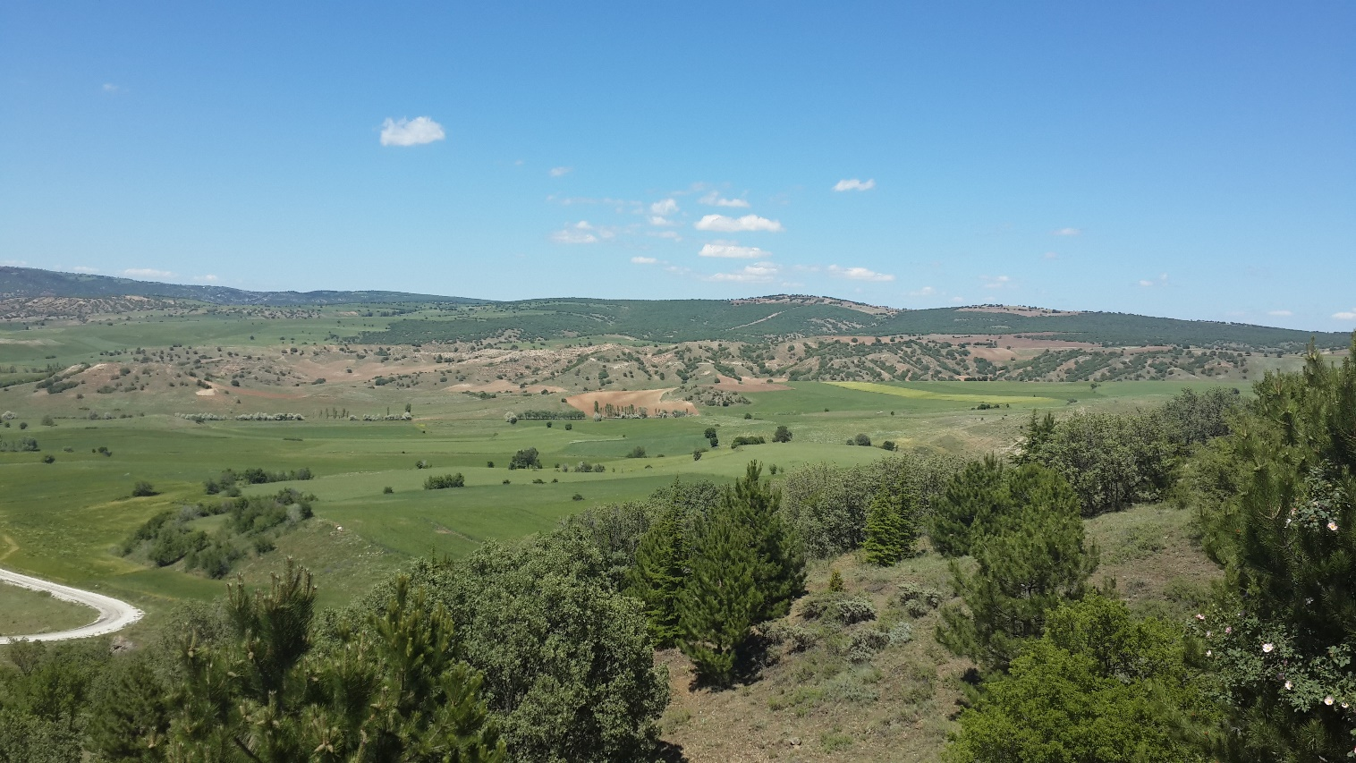

NÜFUS
İlçemiz Sungurlu, Ankara - Samsun karayolu üzerinde olup 2017 Yılı nüfus sayımı sonuçlarına göre merkez nüfusu 30.980 ‘dir. İlçe merkezinde 16 mahalle bulunmaktadır. İlçe merkezine bağlı köy sayısı: 108 olup son nüfus sayımına göre köy nüfusu: 17.574 ‘dir. Sungurlu İlçesinin köyleriyle birlikte toplam nüfusu ise: 48.554’dir.
SUNGURLU İLÇESİ 2017 YILI NÜFUS SAYIMINA GÖRE
İlçe Merkezi | 30.980
Köyleri | 17.574
Toplam | 48.554
İLÇEYE AİT BAZI İSTATİSTİKLER
İlçe Yüzölçümü | 1.956.000 Dekar (195.600 ha)
Köy Sayısı | 108
Çiftçi Aile Sayısı (2022 Yılı) | 6740
Merkez Mahalle Sayısı | 17
Yükseklik | 762 m
Son Beşyılın Yağış Ortalaması | 435 mm
Tarım Arazisi | 1.173.500 Dekar (117.350 ha)
Çayır | 1.140 Dekar (114 ha)
Kuru Tarım Arazisi | 1.072.500 Dekar (107.250 ha)
Sulu Tarım Arazisi | 101.000 Dekar (10.100 ha)
Mer’a | 938.54 Dekar (93.854 ha)
Orman | 287.700 Dekar (28.770 ha)
Tarıma Elverişsiz Alan | 403.000 Dekar (40,300 ha)

YERYÜZÜ ŞEKİLLERİ
Sungurlu İlçesindeki Yüksek Dağ ve Tepeler
Beşdam Dağı | 1365 m.
Kartaltepe | 1700 m.
Nöbeti Baba | 1641 m.
Korçocuk Pınarı | 1434 m.
Ziyarettepe | 1425 m.
Karadeğnek Tepesi | 1418 m.
Ağcayürek Tepesi | 1318 m.
Alatepe | 1236 m.
Manastır Tepesi | 1070 m.
SUNGURLU İLÇESİNDEKİ AKARSULAR
1)Budaközü Çayı ve kolları: 2)Delice Irmağı ve kolları:
a) Demirşeyh Çayı a)Budaközü Çayı
b) İncesu Deresi b) Emine Pınarı
c) Diğ Çayı c) Acı Öz
d) Kemallı Çayı

İLÇE İLE İLGİLİ İSTATİSTİK
İlçe Yüzölçümü | 1.956.000 Dekar (195.600 ha)
Köy | 108
Çiftçi | 6740
Mahalle | 17
Tarım Arazisi | 1.173.500 Dekar
Çayır | 1.140 Dekar
Kuru Tarım Arazisi | 1.072.500 Dekar
Sulu Tarım Arazisi | 101.000 Dekar
TARIM ÜRÜNLERİ EKİLİŞ
ÜRÜN | 2022 YILI EKİLİŞ ALANI (Da) | 2022 YILI ÜRETİM MİKTARI (Ton)
Buğday | 427.980 | 162.632
Arpa | 190.120 | 69.390
Çeltik | 1.012 | 860
Nohut | 52.200 | 7.308
Kuru Soğan | 600 | 1.716
Yeşil Mercimek | 4.800 | 456
Fiğ | 1.700 | 2.340
Şeker Pancarı | 5.800 | 29.580
Ayçiçeği(Yağlık) | 16.000 | 4.000
S. NO | HAYVAN CİNSİ | 2022 YILI
1 | Yerli Sığır | 436
 | Melez Sığır | 22.356
 | Kültür Irkı Sığır | 10.263
 | Sığır Toplamı | 33.055
2 | Manda | 703
3 | Yerli Koyun | 65.731
4 | Keçi | 15.113
SEBZE YETİŞTİRİCİLİĞİ
ÜRÜN | 2022 YILI EKİLİŞ ALANI (Da) | 2022 YILI ÜRETİM MİKTARI (Ton)
Beyaz Lahana | 110 | 517
Ispanak | 420 | 210
Hıyar | 400 | 580
Domates | 4.300 | 16.800
Biber | 250 | 102
Karpuz | 300 | 420
Kavun | 15.800 | 21.000
Fasulye (Taze) | 400 | 200

DESTEKLEME ÖDEMELERİ
S. NO | DESTEK ADI | ÇİFTÇİ SAYISI | DESTEKLENEN ALAN (Dekar/Kğ./Adet/Litre) | DESTEK MİKTARI
2 | Mazot Ve Gübre Desteği (2022) | 6.740 | 1.161.437,248 | 130.903.933,84
5 | Fark Ödemesi (2022) | 3.380 Müracaat devam ediyor. | - | -
7 | Yağlık Ayçiçeği (2022) | 380 Müracaat devam ediyor. | - | -
9 | Lisanslı Depoculuk (2022) | 34 Müracaat devam ediyor. | - | -
11 | Sertifikalı Tohumluk Desteği (2022) | 1.392 | 103.279,145 | 2.468.852,40
12 | Kuraklık Desteği (Kimyevi Gübre Desteği) (2022) | 369 | 49.900,00 Kğ. | -
13 | Tohumluk Desteği(Arpa-Tiritikale) (2022) | 291 | 102.000,00 Kğ. | -
20 | Koyun-Keçi Desteği (2022) | 138 | 24.314 Adet | 1.215,700,00
22 | Buzağı Desteği (2022) | 1.003 | 4.407 Adet | 2.203.500,00
23 | Çiğ Süt Desteği (2022) | 419 | 1.663.836 Litre | 1.009.490.00
24 | Arı Desteği (2022 ) | 107 | 7.374 Adet | 211.020,00
26 | Besilik Erkek Sığır Desteği (2022) | 13 | 267 Adet | 133.500,00
28 | Manda Desteği (2022) | 32 | 370 Adet | 185.000,00
30 | Sürü Yöneticisi Desteği (2022) | 9 | 9 | 108.000,00
İLÇEMİZDEKİ TARIM ALET VE EKİPMANLARI
S. NO | ALET VE EKİPMAN ÇEŞİDİ | 2022 YILI ADET
1 | İlçe merkez ve köylerinde bulunan kayıtlı traktör sayısı | 3.895
2 | İlçe merkez ve köylerinde bulunan kayıtlı patoz sayısı | 1.233
3 | İlçe merkez ve köylerinde bulunan kayıtlı biçerdöver sayısı | 20
4 | İlçe merkez ve köylerinde bulunan kayıtlı mibzer sayısı | 2.300
6 | İlçe merkez ve köylerinde bulunan kayıtlı faal olmayan selektör sayısı | 7

SUNGURLUDAKİ TARIMSAL KOOP.VE BİRLİKLER
S. NO | KOOPERATİF VE BİRLİK ADI
1 | Merkez Tarım Kredi Kooperatifi
2 | Alembeyli Köyü Tarım Kredi Kooperatifi
3 | Arifegazili Köyü Tarım Kredi Kooperatifi
4 | Akpınar Köyü Tarım Kredi Kooperatifi
5 | Demirşeyh Köyü Tarım Kredi Kooperatifi
6 | Kavşut Köyü Tarım Kredi Kooperatifi
7 | Salman Köyü Tarım Kredi Kooperatifi
8 | Yörüklü Köyü Tarım Kredi Kooperatifi
9 | Çavuş Köyü Sulama Kooperatifi
10 | Merkez Yağlı Tohumlar Tarım Satış Kooperatifi
11 | Pancar Ekicileri Kooperatifi
12 | Karaoğlu Köyü Tarımsal Kalkınma Kooperatifi
13 | Arifegazili Köyü Tarımsal Kalkınma Kooperatifi
14 | Aşağıfındıklı Köyü Hayvancılık Kalkınma Kooperatifi
15 | Sungurlu Bal Üreticileri Birliği
SELEKTÖRLER
S.NO | YERİ | ÇALIŞMA DURUMU
1 | Alembeyli | Çalışmıyor.
2 | Kemallı | Çalışmıyor.
3 | İnegazili | Çalışmıyor.
4 | Kavşut | Çalışmıyor.
5 | Tuğlu | Çalışmıyor.
6 | Yörüklü | Çalışmıyor.
7 | Kula | Çalışmıyor.

.

.

